**BỘ CÔNG THƯƠNG**

**TRƯỜNG ĐẠI HỌC CÔNG NGHIỆP HÀ NỘI**

**======***======**

**ĐỒ ÁN TỐT NGHIỆP ĐẠI HỌC**

**NGÀNH CÔNG NGHỆ THÔNG TIN**

**NGHIÊN CỨU VÀ XÂY DỰNG HỆ THỐNG HỖ TRỢ DI CHUYỂN CHO NGƯỜI KHIẾM THỊ, NGƯỜI CÓ THỊ LỰC KÉM**

|  |  |
| --- | --- |
| **Cán bộ hướng dẫn** | **: ThS. Nguyễn Lan Anh** |
| **Sinh viên thực hiện** | **: Đặng Phan Anh** |
| **Mã số sinh viên** | **: 2021604178** |

**Hà Nội – Năm 2025**

**LỜI CẢM ƠN**

Trong bối cảnh cuộc cách mạng công nghệ thông tin đang diễn ra mạnh mẽ, việc ứng dụng công nghệ vào đời sống, đặc biệt là hỗ trợ người khuyết tật, trở nên cần thiết hơn bao giờ hết. Đề tài tốt nghiệp “Nghiên cứu và xây dựng hệ thống hỗ trợ di chuyển cho người khiếm thị, người có thị lực kém” là một bước tiến quan trọng, hướng đến việc tối ưu hóa khả năng di chuyển và tạo ra môi trường sống an toàn, thuận tiện cho người khiếm thị.

Chúng ta đều nhận thấy rằng việc hỗ trợ người khiếm thị không chỉ đòi hỏi kiến thức chuyên môn về công nghệ mà còn phải kết hợp với việc hiểu rõ nhu cầu và thách thức mà họ đối mặt hàng ngày. Hệ thống mô tả đường đi sẽ giúp chúng ta nắm bắt được những thông tin quan trọng, từ đó đưa ra các biện pháp phù hợp để tạo ra môi trường sống tích cực và an toàn cho người khiếm thị.

Em xin chân thành cảm ơn cô Nguyễn Lan Anh đã hướng dẫn em thực hiện đề tài này. Báo cáo đồ án tốt nghiệp đại học này đã giúp em củng cố và rèn luyện được rất nhiều kỹ năng trong việc xây dựng ứng dụng xử lý hình ảnh, ứng dụng trí tuệ nhân tạo và học sâu trong thực tiễn. Đây chắc chắn sẽ là hành trang rất hữu ích trong sự nghiệp của em trong tương lai.

Tuy nhiên, do thời gian và tài nguyên có hạn, hệ thống hiện tại vẫn còn nhiều thiếu sót như chỉ hỗ trợ một số tình huống cụ thể, chưa thể hoạt động hiệu quả trong mọi môi trường thực tế. Vì vậy, em rất mong được các thầy cô đóng góp thêm ý kiến để em có thể cải thiện hệ thống này, tiến tới ứng dụng thực tiễn trong tương lai.

***Em xin chân thành cảm ơn!***

MỤC LỤC

DANH MỤC CÁC CHỮ VIẾT TẮT iii

DANH MỤC HÌNH ẢNH, HÌNH VẼ vi

DANH MỤC BẢNG BIỂU viii

MỞ ĐẦU 1

1. Lí do chọn đề tài 1

2. Mục tiêu của đề tài 1

3. Nội dung nghiên cứu 1

4. Phạm vi đề tài 2

5. Kết quả dự kiến đạt được 3

6. Bố cục đề tài 4

CHƯƠNG 1: TỔNG QUAN VỀ DEEP LEARNING, MÔ HÌNH CNN và MÔ HÌNH LSTM 5

1.1. Deep Learning là gì? 5

1.2. Deep Learning hoạt động như thế nào? 5

1.3. Ưu và nhược điểm của Deep Learning 7

1.4. Ứng dụng của Deep Learning vào đời sống 8

1.4.1. Ứng dụng trong Digital Marketing 8

1.4.2. Ứng dụng trong chế tạo Robot 9

1.4.3. Ứng dụng trong hệ thống lái xe tự động 9

1.4.4. Ứng dụng trong trợ lý ảo 9

1.4.5. Ứng dụng trong nghiên cứu y học 10

1.4.6. Ứng dụng trong nhận diện giọng nói 10

1.4.7. Ứng dụng trong an ninh mạng 11

1.5. Mạng học sâu CNN 12

1.5.1. Khái niệm chung 12

1.5.2. Các kiểu tầng trong mạng CNN 12

1.6. Mạng học sâu LSTM 18

1.6.1. Khái niệm chung 18

1.6.2. Các kiểu tầng trong mạng LSTM 20

1.7. Thuật toán lan truyền ngược (Backpropagation) 22

CHƯƠNG 2: PHƯƠNG PHÁP MÔ TẢ ĐƯỜNG ĐI VÀ GỢI Ý HƯỚNG DẪN NGƯỜI KHIẾM THỊ VÀ NGƯỜI CÓ THỊ LỰC KÉM 24

2.1. Bài toán phân loại ảnh 24

2.1.1. Tổng quan 24

2.2. Bài toán chú thích ảnh 27

2.2.1. Tổng quan 27

2.2.2. Bộ mã hóa 28

2.2.3. Bộ giải mã 30

2.2.3. Trình tạo câu 32

2.2.4. Kiến trúc tổng thể của mô hình 35

2.3. Bài toán nhận diện đối tượng 36

2.3.1. Tổng quan 36

2.3.2. Các thành phần chính của một hệ thống nhận diện đối tượng 37

2.3.3. Các phương pháp và thuật toán phổ biến trong nhận diện đối tượng 38

2.3.4. Mô hình Yolov11 42

2.4. Bài toán ước lượng độ sâu 45

2.4.1. Tổng quan 45

2.4.2. Các phương pháp ước lượng độ sâu 45

2.4.3. Các mô hình ước lượng độ sâu tiêu biểu 48

2.5. Công nghệ chuyển đổi giọng nói thành văn bản Text-To-Speech (TTS). 59

2.6. Xây dựng hệ thống mô tả đường đi và gợi ý hướng dẫn người khiếm thị và người có thị lực kém. 60

CHƯƠNG 3: THỰC NGHIỆM VÀ ĐÁNH GIÁ HỆ THỐNG MÔ TẢ ĐƯỜNG ĐI VÀ GỢI Ý HƯỚNG DẪN NGƯỜI KHIẾM THỊ VÀ NGƯỜI CÓ THỊ LỰC KÉM 62

3.1. Cài đặt chương trình huấn luyện mô hình 62

3.1.1. Tập dữ liệu 62

3.1.2. Cài đặt chương trình huấn luyện 64

3.2. Tính toán khoảng cách, vị trí tương đối của vật cản và đưa ra nhận xét 71

3.3. Thử nghiệm và đánh giá trong môi trường thực tế 74

KẾT LUẬN 82

TÀI LIỆU THAM KHẢO 83

# DANH MỤC CÁC CHỮ VIẾT TẮT

|  |  |  |  |
| --- | --- | --- | --- |
| **STT** | **Viết tắt** | **Thuật ngữ** | **Ý nghĩa** |
| 1 | CCTV | Closed-Circuit Television | Hệ thống camera giám sát kín mạch, dùng trong an ninh giám sát. |
| 2 | AI | Artificial Intelligence | Trí tuệ nhân tạo |
| 3 | LLMs | Large Language Models | Mô hình ngôn ngữ lớn |
| 4 | IDS | Intrusion Detection System | Hệ thống phát hiện xâm nhập |
| 5 | UEBA | User and Entity Behavior Analytics | Phân tích hành vi người dùng và thực thể |
| 6 | DDoS | Distributed Denial of Service | Tấn công từ chối dịch vụ phân tán |
| 7 | GMP | Global Max Pooling | Lớp lấy giá trị lớn nhất toàn cục trong mạng nơ-ron tích chập (CNN). |
| 8 | GAP | Global Average Pooling | Lấy trung bình toàn cục |
| 9 | FC | Fully Connected | Lớp kết nối đầy đủ |
| 10 | VGG | Visual Geometry Group | Kiến trúc mạng CNN nổi tiếng từ Oxford (VGG16, VGG19). |
| 11 | GRU | Gated Recurrent Unit | Một loại mạng hồi tiếp đơn giản hơn LSTM. |
| 12 | HOG | Histogram of Oriented Gradients | Đặc trưng ảnh sử dụng gradient hướng để phát hiện đối tượng. |
| 13 | SIFT | Scale-Invariant Feature Transform | Biến đổi đặc trưng bất biến theo tỷ lệ |
| 14 | ACF | Aggregated Channel Features | Đặc trưng tổng hợp nhiều kênh |
| 15 | SVM | Support Vector Machine | Máy vector hỗ trợ |
| 16 | R-CNN | Region-based Convolutional Neural Network | Mạng CNN dựa trên vùng |
| 17 | SSD | Single Shot MultiBox Detector | Mô hình phát hiện đối tượng một lần, tốc độ cao. |
| 18 | DETR | Detection Transformer | Mô hình phát hiện đối tượng sử dụng kiến trúc transformer. |
| 19 | C3k2 | Convolution block (3 conv layers, kernel=2) | Một khối trong kiến trúc CNN |
| 20 | C2f | Convolution block (2 conv layers with fusion) | Khối tích chập 2 lớp với cơ chế hợp nhất |
| 21 | SPPF | Spatial Pyramid Pooling - Fast | Biến thể nhanh của SPP |
| 22 | C2PSA | C2 block with Parallel Self-Attention | Khối tích chập 2 lớp kết hợp với attention song song. |
| 23 | PANet / PAN | Path Aggregation Network | Mạng kết hợp đặc trưng từ nhiều tầng |
| 24 | mAP | mean Average Precision | Độ chính xác trung bình |
| 25 | 2D | Two-Dimensional | hai chiều |
| 26 | 3D | Three-Dimensional | ba chiều |
| 27 | RGB | Red-Green-Blue | Mô hình màu dùng trong ảnh số |
| 28 | ViTs | Vision Transformers | Mô hình transformer áp dụng cho ảnh |
| 29 | FPS | Frames Per Second | Số khung hình mỗi giây |
| 30 | REL | Relative Error | Sai số tương đối |
| 31 | TTS | Text To Speech | Công nghệ chuyển văn bản thành giọng nói. |
| 32 | AbsRel | Absolute Relative Error | Sai số tương đối tuyệt đối |
| 33 | CNN | Convolutional Neural Network | Mạng nơron tích chập |
| 34 | YOLO | You Only Look Once | Bạn chỉ nhìn 1 lần, mô hình sử dụng trong bài toán nhận diện đối tượng |
| 35 | IoU | Intersection over union | Độ chồng lắp |
| 36 | RNN | Recurrent neural network | Mạng nơ-ron hồi quy |
| 37 | SOTA | State-of-the-art | Các mô hình hiện đại và tiên tiến nhất hiện giờ |

# DANH MỤC HÌNH ẢNH, HÌNH VẼ

Hình 1.1. Mô tả ảnh bằng deep learnring 5

Hình 1.2. Minh họa về mạng nơ-ron nhân tạo 6

Hình 1.3. Kiến trúc phổ biến của mạng nơ-ron tích chập 12

Hình 1.4. Lớp tích chập 14

Hình 1.5. Thuật toán max pooling và average pooling 16

Hình 1.6. quy trình làm phẳng 17

Hình 1.7. Minh họa các lớp FC 17

Hình 1.8. mạng RNN 18

Hình 1.9. Mạng LSTM 19

Hình 1.10. Trạng thái ô nhớ 19

Hình 1.11. Phép nhân theo từng phần tử 20

Hình 1.12. Cổng quên 21

Hình 1.13. Cổng đầu vào 21

Hình 1.14. Trạng thái ô 22

Hình 1.15. Cổng đầu ra 22

Hình 2.1. Xu hướng độ chính xác của các năm 24

Hình 2.2. So sánh đặc điểm của các kiến trúc 25

Hình 2.3. Biểu đồ so sánh giữa các kiến trúc 26

Hình 2.4. Đầu ra là mô tả về ảnh 27

Hình 2.5. Tổng quan về bộ mã hóa 28

Hình 2.6. Phương pháp cắt bỏ layer cuối của mô hình CNN pre-trained 29

Hình 2.7. Kiến trúc của InceptionV3 29

Hình 2.8. Kiến trúc của bộ giải mã 31

Hình 2.9. Hàm softmax 33

Hình 2.10. Cấu trúc phổ biến của trình tạo câu 34

Hình 2.11. 2 phương pháp Injection Architecture và Merging Architecture 35

Hình 2.12. So sánh giữa 4 kiểu kiến trúc phổ biến trong bài toán chú thích ảnh 36

Hình 2.13. Kiến trúc R-CNN 39

Hình 2.14. Kiến trúc Fast R-CNN 40

Hình 2.15. Kiến trúc Faster R-CNN 40

Hình 2.16. Kiến trúc Mask R-CNN 40

Hình 2.17. Kiến trúc cơ bản của các mô hình YOLO 41

Hình 2.18. Kiến trúc SSD 41

Hình 2.19. Kiến trúc RetinaNet 42

Hình 2.20. Kiến trúc DETR 42

Hình 2.21. Kiến trúc minh họa của YOLOv11 43

Hình 2.22. Các thông số của YOLOv11 so với các phiên bản tiền nhiệm của nó 44

Hình 2.23. Hiệu suất của YOLOv11 44

Hình 2.24. KIến trúc U-Net 46

Hình 2.25. Kiến trúc Vision Transformer 46

Hình 2.26. Minh họa cách hoạt động của cơ chế Attention 47

Hình 2.27. Quy trình huấn luyện của Depth Anything V2 48

Hình 2.28. Benchmark DA-2K của các mô hình ước lượng độ sâu 49

Hình 2.29. So sánh các benchmark của Depth Anything V2 với các mô hình khác trên 2 tập dữ liệu: (a) tập dữ liệu NYU-D, (b) tập dữ liệu KITTI 49

Hình 2.30. Khái quát hóa tốc độ inference, tham số, độ chính xác DA-2K của Depth Anything V2 so với các mô hình trước đó 50

Hình 2.31. Kết quả của mô hình Depth Anything V2 với tác vụ semantic segmentation. 50

Hình 2.32. So sánh bản đồ độ sâu so với Depth Anything V1 51

Hình 2.33. So sánh bản đồ độ sâu so với Marigold 52

Hình 2.34. So sánh định tính giữa mô hình ước lượng độ sâu DINOv2-small được huấn luyện hoàn toàn trên ảnh tổng hợp có nhãn và mô hình được huấn luyện hoàn toàn trên ảnh thực có nhãn giả 53

Hình 2.35. Kiến trúc của mô hình ZoeDepth 54

Hình 2.36. ma trận module bin 55

Hình 2.37. Thông số của ZoeDepth trên NYU-Depth V2 56

Hình 2.38. So sánh với các mô hình trước đó khi được train trên tập NYU, KITTI, iBims-1 và vKITTI-2 57

Hình 2.39. Bản đồ độ sâu của ZoeDepth và Depth Anything V2 58

Hình 3.1. Kết quả huấn luyện trên tập dữ liệu 62

Hình 3.2. Kết quả huấn luyện trên tập dữ liệu phân loại 63

Hình 3.3. Thử nghiệm YOLOv11 trên tập dữ liệu 63

Hình 3.4. Thử nghiệm Depth Anything V2 trên tập dữ liệu 64

Hình 3.5. Sơ đồ trực quan của bộ giải mã 67

Hình 3.6. Đồ thị Bleu Score 70

Hình 3.7. Đồ thị hàm mất mát 71

Hình 3.8. Kết quả đầu ra của mô hình 75

Hình 3.9. Kết quả đầu ra của mô hình 76

Hình 3.10. Kết quả đầu ra của mô hình 77

Hình 3.11. Kết quả đầu ra của mô hình 78

Hình 3.12. Mô tả không có ý nghĩa 79

Hình 3.13. Nhận diện vật thể sai 80

# DANH MỤC BẢNG BIỂU

Bảng 1.1. Ưu điểm và nhược điểm của deep learning 8

Bảng 2.1. Bảng so sánh giữa các kiến trúc phân loại ảnh 26

Bảng 2.2. Bảng so sánh ưu và nhược điểm của 2 phương pháp tìm kiếm 34

# MỞ ĐẦU

## 1. Lí do chọn đề tài

Công nghệ thông tin ngày nay phát triển vượt bậc và đóng vai trò thiết yếu trong đời sống hiện đại. Con người đã tạo ra những hệ thống thông minh có khả năng tự thu thập, xử lý và phân tích dữ liệu từ nhiều nguồn thiết bị ghi hình—từ camera điện thoại, máy tính bảng, máy ảnh chuyên dụng đến hệ thống giám sát CCTV—với độ chính xác ngày càng cao. Đặc biệt, những tiến bộ trong lĩnh vực trí tuệ nhân tạo, học máy và học sâu đã mở ra khả năng nhận dạng vật thể, nhận dạng chữ viết, định vị không gian và nhận dạng giọng nói, chuyển đổi văn bản thành giọng nói… tạo nền tảng cho các ứng dụng hỗ trợ người dùng yếu thị lực.

Với mục tiêu nâng cao chất lượng cuộc sống cho người khiếm thị và người có thị lực kém, đề tài “Nghiên cứu và xây dựng hệ thống hỗ trợ di chuyển cho người khiếm thị, người có thị lực kém” được lựa chọn. Hệ thống này sẽ tận dụng công nghệ xử lý ảnh và AI để xác định vật cản và đặc điểm lộ trình, sau đó chuyển đổi thành thông tin mô tả bằng âm thanh hoặc ký hiệu dễ hiểu. Kết quả kỳ vọng mang lại giải pháp di chuyển an toàn, độc lập và dễ tiếp cận, đóng góp tích cực cho cộng đồng người khuyết tật thị giác.

## 2. Mục tiêu của đề tài

Nghiên cứu, phân tích, thiết kế và cài đặt nhằm mục tiêu xây dựng thử nghiệm hệ thống mô tả đường đi cho người bị khiếm thị và người có thị lực kém dựa trên các đặc trưng hình ảnh. Hệ thống sẽ thu thập thông tin về khung cảnh, vật cản, địa hình, sau đó chuyển đổi thành hướng dẫn giọng nói. Từ đó, hỗ trợ người dùng bằng cách cung cấp mô tả về lộ trình và gợi ý người dùng cách di chuyển, giúp họ di chuyển an toàn, tự tin và độc lập, góp phần nâng cao chất lượng đời sống và khả năng hòa nhập cộng đồng.

## 3. Nội dung nghiên cứu

Khi nghiên cứu và xây dựng hệ thống mô tả đường đi hỗ trợ người khiếm thị và người có thị lực kém di chuyển, có thể áp dụng nhiều phương pháp và kỹ thuật cho bài toán phát hiện và phân tích đối tượng. Dưới đây là một số phương pháp phổ biến:

* Hệ thống định vị có giám sát: Trong phương pháp này, hệ thống được huấn luyện với dữ liệu đã được gán nhãn, chẳng hạn như các tuyến đường an toàn, các chướng ngại vật cần tránh. Mô hình học từ các mẫu dữ liệu này để cung cấp hướng dẫn chính xác cho người dùng. Việc này đòi hỏi một tập dữ liệu lớn và đa dạng để đảm bảo tính chính xác và hiệu quả của hệ thống.
* Hệ thống định vị bán giám sát: Ở đây, chỉ một phần dữ liệu được gán nhãn, phần còn lại không có nhãn. Hệ thống học từ dữ liệu có nhãn và cố gắng tự động học từ dữ liệu không có nhãn để cải thiện khả năng định vị và hướng dẫn. Phương pháp này hữu ích khi việc gán nhãn dữ liệu là tốn kém hoặc khó khăn.
* Hệ thống định vị không giám sát: Phương pháp này không sử dụng dữ liệu gán nhãn. Hệ thống tự học từ dữ liệu thu thập được, phát hiện các mẫu hoặc nhóm thông tin hữu ích cho việc định vị và hướng dẫn người dùng. Điều này đặc biệt hữu ích khi khám phá và hiểu rõ hơn về các môi trường mới hoặc chưa được biết đến.

Trên thực tế, việc hỗ trợ người khiếm thị di chuyển đã thu hút sự quan tâm của nhiều nhà nghiên cứu trên thế giới. Một số hệ thống đã được phát triển, chẳng hạn như hệ thống định vị thông minh kết hợp nhận dạng vật thể và phản hồi âm thanh để hướng dẫn người dùng. Ngoài ra, các thiết bị như gậy thông minh sử dụng cảm biến siêu âm để phát hiện chướng ngại vật cũng đã được triển khai.

Việc kết hợp các phương pháp và kỹ thuật như trí tuệ nhân tạo và học máy trong việc xây dựng hệ thống mô tả đường đi không chỉ giúp người khiếm thị di chuyển an toàn và độc lập hơn mà còn góp phần nâng cao chất lượng cuộc sống và hòa nhập cộng đồng cho họ.

## 4. Phạm vi đề tài

Phương pháp nghiên cứu tài liệu:

* Thu thập dữ liệu và đánh giá các công trình khoa học trong và ngoài nước: Tìm kiếm, tổng hợp và đánh giá các nghiên cứu đã công bố liên quan đến hệ thống hỗ trợ di chuyển cho người khiếm thị, bao gồm các công nghệ như trí tuệ nhân tạo, học máy, cảm biến và thiết bị hỗ trợ.​
* Phân tích và tổng hợp các nghiên cứu có trước: So sánh, đối chiếu các phương pháp, kỹ thuật và kết quả từ các nghiên cứu trước để xác định những điểm mạnh, điểm yếu và khoảng trống cần nghiên cứu thêm.​
* Phân loại và hệ thống các công bố theo từng nội dung nghiên cứu của đề tài: Tổ chức các tài liệu thu thập được thành các nhóm chủ đề như: công nghệ định vị, mô tả đường đi, giao diện người dùng, và các yếu tố ảnh hưởng đến hiệu quả của hệ thống hỗ trợ.

Phương pháp thực nghiệm:

* Tiến hành thực nghiệm để đánh giá hiệu năng của giải thuật đề xuất: Xây dựng các kịch bản thử nghiệm mô phỏng các tình huống di chuyển thực tế của người khiếm thị, đo lường các chỉ số hiệu suất như độ chính xác của mô tả đường đi, thời gian phản hồi.​

## 5. Kết quả dự kiến đạt được

Đề tài hướng tới việc phát triển một hệ thống hoàn chỉnh có khả năng hỗ trợ người khiếm thị và người có thị lực kém di chuyển an toàn và hiệu quả trong môi trường thực tế. Cụ thể, các kết quả dự kiến bao gồm:

* Xây dựng hệ thống mô tả đường đi thông minh: Phát triển một hệ thống sử dụng các thuật toán học sâu tiên tiến để nhận diện và mô tả các yếu tố trong môi trường xung quanh, như chướng ngại vật, lối đi, biển báo, và các điểm định hướng quan trọng.​
* Giao diện người dùng thân thiện: Thiết kế giao diện người dùng dễ sử dụng, cho phép người khiếm thị và người có thị lực kém dễ dàng tương tác với hệ thống thông qua các phương thức phù hợp như âm thanh, rung, hoặc giao diện cảm ứng đơn giản.​
* Khả năng hoạt động ổn định trong môi trường thực tế: Đảm bảo hệ thống hoạt động hiệu quả và ổn định trong các điều kiện môi trường khác nhau, từ trong nhà đến ngoài trời, và có thể thích ứng với các tình huống di chuyển đa dạng.​
* Áp dụng công nghệ: Ứng dụng công nghệ chuyển đổi văn bản thành giọng nói Text-to-speech để đảm bảo hệ thống có thể cung cấp các thông tin hữu ích và gợi ý chỉ dẫn hợp lý cho người khiếm thị và người có thị lực kém.​
* Tiềm năng mở rộng và tích hợp: Hệ thống có khả năng mở rộng để tích hợp thêm các chức năng mới, như nhận diện các hành vi nguy hiểm hoặc tích hợp với các hệ thống hỗ trợ khác, nhằm nâng cao chất lượng cuộc sống cho người khiếm thị và người có thị lực kém.​

Việc phát triển hệ thống này không chỉ giúp người khiếm thị và người có thị lực kém di chuyển an toàn và độc lập hơn mà còn góp phần thúc đẩy sự hòa nhập xã hội và nâng cao chất lượng cuộc sống cho họ.

## 6. Bố cục đề tài

Nội dung chính của đề tài gồm có 3 chương:

**Chương 1:** Tổng quan về Deep Learning và các mô hình Convolutional Neural Network, Long Short-Term Memory. Nội dung giới thiệu những ứng dụng đột phá của công nghệ này trong cuộc sống hàng ngày, từ nhận dạng khuôn mặt trên điện thoại, chuyển đổi giọng nói thành văn bản, sinh mô tả cho ảnh cho đến chuyển đổi ngôn ngữ ký hiệu thành văn bản.

**Chương 2:** Phương pháp mô tả và gợi ý đường đi. Trình bày các phương pháp nhận diện và sinh mô tả cho đường đi, phương pháp sinh gợi ý cho đường đi bao gồm: sinh mô tả ảnh, phân loại ảnh, ước lượng dộ sâu, phát hiện vật thể, công nghệ chuyển đổi giọng nói thành văn bản.

**Chương 3:** Xây dựng chương trình thực nghiệm và đánh giá hệ thống mô tả đường đi và gợi ý chỉ dẫn cho người khiếm thị và người có thị lực kém. Đánh giá hiệu quả của hệ thống trong việc sinh mô tả cho đường đi và gợi ý chỉ dẫn.

# CHƯƠNG 1: TỔNG QUAN VỀ DEEP LEARNING, MÔ HÌNH CNN và MÔ HÌNH LSTM

## 1.1. Deep Learning là gì?

​ Deep learning (học sâu) là một nhánh của học máy (machine learning), sử dụng các mạng nơ-ron nhân tạo nhiều lớp để mô phỏng cách bộ não con người xử lý dữ liệu. Nhờ khả năng tự học từ dữ liệu lớn, deep learning được ứng dụng rộng rãi trong các lĩnh vực như nhận diện hình ảnh, xử lý ngôn ngữ tự nhiên và điều khiển tự động.​

Một trong những thành tựu lớn nhất và tiêu biểu của việc áp dụng các mô hình học sâu như CNN và RNN với các mô hình học sâu khác là trong lĩnh vực nhận dạng hình ảnh và mô tả nội dung trực quan. Sự kết hợp giữa mạng nơ-ron tích chập (CNN) và mạng nơ-ron hồi quy (RNN) đã tạo nên các hệ thống có khả năng tự động phân tích và mô tả nội dung hình ảnh hoặc video bằng ngôn ngữ tự nhiên. Điều này mở ra nhiều ứng dụng thực tiễn như hỗ trợ người khiếm thị tiếp cận thông tin hình ảnh, cải thiện tìm kiếm hình ảnh theo ngữ nghĩa, và nâng cao hiệu quả trong các hệ thống giám sát an ninh.

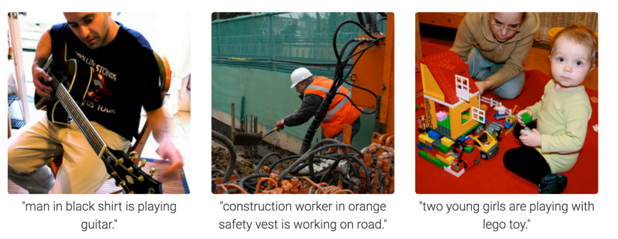

Hình 1.1. Mô tả ảnh bằng deep learnring

## 1.2. Deep Learning hoạt động như thế nào?

Deep Learning sử dụng mạng nơ-ron nhân tạo nhiều lớp (deep neural networks) để mô phỏng cách bộ não con người xử lý và học hỏi từ dữ liệu. Phương pháp này cho phép máy tính tự động học từ dữ liệu mà không cần lập trình rõ ràng từng bước, đặc biệt hiệu quả với dữ liệu phi cấu trúc như hình ảnh, âm thanh và văn bản

Học sâu hoạt động bằng cách khám phá các cấu trúc phức tạp trong dữ liệu mà chúng thu thập. Các giai đoạn quá trình làm việc của Deep Learning như sau:

* Dữ liệu đầu vào (Input): Dữ liệu mới, như một hình ảnh hoặc văn bản, được cung cấp cho mô hình.
* Tiến bộ về phía trước (Forward Pass): Dữ liệu đi qua các lớp mạng, sử dụng các trọng số đã được huấn luyện trước đó, để tạo ra đầu ra. Quá trình này không bao gồm tính toán loss hoặc cập nhật trọng số, chỉ đơn thuần là xử lý dữ liệu.
* Đầu ra (Output): Mô hình sản xuất kết quả dự đoán chưa được khám phá bằng cách sử dụng những kiến thức và kinh nghiệm trước đó của nó, có thể là một nhãn phân loại (ví dụ: "mèo" hoặc "chó"), một giá trị hồi quy (ví dụ: giá nhà), hoặc một đầu ra khác tùy thuộc vào nhiệm vụ.

Ví dụ: Một mô hình Deep Learning mạng nơ ron hồi quy có thể được huấn luyện của các loại văn bản(lên đến hàng triệu văn bản) và mạng này học hỏi từ các sắc thái, mẫu câu có được trong đoạn văn bản. Mỗi câu trong văn bản được biểu diễn dưới dạng chuỗi các từ, và RNN xử lý từng từ theo thứ tự để nắm bắt ngữ cảnh. Sau khi xử lý toàn bộ câu, mạng sẽ dự đoán nhãn phù hợp, ví dụ như "tích cực" hoặc "tiêu cực" .

​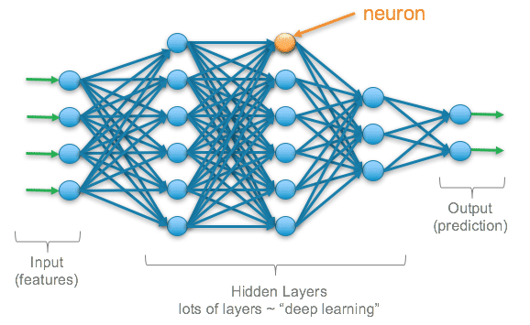

Hình 1.2. Minh họa về mạng nơ-ron nhân tạo

## 1.3. Ưu và nhược điểm của Deep Learning

Một số ưu và nhược điểm của Deep Learning có thể kể đến như sau:

|  |  |
| --- | --- |
| **Ưu điểm** | **Nhược điểm** |
| * Tự động học tính năng: Giảm nhu cầu kỹ sư tính năng thủ công, học từ dữ liệu thô. * Xử lý dữ liệu lớn và phức tạp: Xử lý hiệu quả dữ liệu không cấu trúc như hình ảnh, văn bản, âm thanh. * Độ chính xác cao: Đạt hiệu suất cao trong nhận diện hình ảnh, giọng nói, NLP. * Khả năng mở rộng : Mở rộng cho dữ liệu lớn, triển khai trên đám mây hoặc thiết bị biên. * Mô hình dự đoán: Dự đoán xu hướng, sự kiện dựa trên dữ liệu lịch sử. * Xử lý dữ liệu thiếu: Bổ sung giá trị thiếu, vẫn đưa ra dự đoán chính xác. * Đa dạng trong học tập: Hỗ trợ nhiều phương pháp học như giám sát, không giám sát, chuyển giao. * Khả năng tạo sinh: Tạo nội dung mới như văn bản, hình ảnh, nhạc. | * Chi phí tính toán cao: Yêu cầu GPU mạnh mẽ, tốn kém và tiêu tốn năng lượng. * Nguy cơ quá khớp (overfitting): Dễ bị quá khớp nếu không chuẩn hóa đúng cách hoặc dữ liệu huấn luyện nhỏ. * Thiếu khả năng giải thích: Khó hiểu cách ra quyết định, được coi là "hộp đen". * Phụ thuộc vào dữ liệu: Hiệu suất phụ thuộc vào chất lượng và số lượng dữ liệu huấn luyện. * Mối quan ngại về quyền riêng tư: Xử lý dữ liệu lớn gây ra vấn đề bảo mật và quyền riêng tư. * Yêu cầu chuyên môn: Cần kiến thức chuyên sâu để triển khai hiệu quả. * Hậu quả không lường trước: Có thể dẫn đến thiên kiến và vấn đề đạo đức. * Khả năng tổng quát hạn chế: Không hoạt động tốt trên dữ liệu khác biệt với dữ liệu huấn luyện. * Quá trình huấn luyện tốn thời gian: Huấn luyện mất nhiều thời gian, đặc biệt với dữ liệu lớn và mô hình phức tạp. |

Bảng 1.1. Ưu điểm và nhược điểm của deep learning

## 1.4. Ứng dụng của Deep Learning vào đời sống

​Deep learning (học sâu) đang ngày càng hiện diện trong đời sống hàng ngày, mang lại nhiều tiện ích và cải tiến đáng kể. Một trong những ứng dụng nổi bật là trong các trợ lý ảo như Siri, Google Assistant hay Alexa, giúp người dùng thực hiện các tác vụ như đặt lịch, tra cứu thông tin và điều khiển thiết bị thông minh bằng giọng nói . Trong lĩnh vực y tế, deep learning hỗ trợ chẩn đoán hình ảnh như phát hiện tế bào ung thư, phân tích ảnh chụp cắt lớp, giúp bác sĩ đưa ra quyết định chính xác hơn . Ngoài ra, công nghệ này còn được ứng dụng trong xe tự lái, nhận diện khuôn mặt để mở khóa điện thoại, cá nhân hóa nội dung trên các nền tảng như Netflix hay Spotify, và phát hiện tin giả trên mạng xã hội. Nhờ khả năng học từ dữ liệu lớn và xử lý thông tin phức tạp, deep learning đang góp phần thay đổi cách chúng ta sống, làm việc và tương tác với công nghệ..

### 1.4.1. Ứng dụng trong Digital Marketing

Deep learning đang cách mạng hóa lĩnh vực marketing kỹ thuật số thông qua khả năng phân tích dữ liệu lớn và hành vi người dùng. Các thương hiệu như Delta Air Lines và Mars sử dụng AI để tối ưu hóa hiệu suất quảng cáo và kết nối dữ liệu quảng cáo với doanh số bán hàng. Ví dụ, Delta đã sử dụng mạng nơ-ron để xác định rằng tài trợ Olympic của họ đóng góp 30 triệu USD vào doanh số bán hàng. Ngoài ra, các công ty như Unilever sử dụng nền tảng Omniverse của Nvidia để tạo hình ảnh sản phẩm nhanh hơn và tiết kiệm chi phí hơn. AI cũng tăng tốc sản xuất quảng cáo, như chiến dịch do AI tạo ra của Forever 21 đã đạt được lợi tức đầu tư cao hơn 66%.

### 1.4.2. Ứng dụng trong chế tạo Robot

Trong lĩnh vực chế tạo robot, deep learning giúp robot học hỏi và thích nghi với môi trường phức tạp. Các công ty như Agility Robotics và Tesla đang phát triển robot hình người có khả năng mang vật thể và di chuyển trên hai chân, nhờ vào tiến bộ trong AI và xử lý ngôn ngữ tự nhiên. Điều này giúp robot dễ dàng được đào tạo và thực hiện các nhiệm vụ trong môi trường như nhà kho và nhà máy, nhằm giải quyết tình trạng thiếu lao động và giảm rủi ro cho con người.

### 1.4.3. Ứng dụng trong hệ thống lái xe tự động

Một trong các thành tựu nổi bật nhất của Deep learning là nền tảng cho công cuộc xây dựng hệ thống lái xe tự động

Deep learning là nền tảng cho sự phát triển của xe tự lái. Các thuật toán học sâu giúp xe nhận diện và phân tích hình ảnh từ camera, radar và lidar để hiểu môi trường xung quanh, phát hiện vật cản, biển báo giao thông và người đi bộ. Điều này cho phép xe đưa ra quyết định lái xe an toàn và hiệu quả trong thời gian thực, giảm thiểu tai nạn và cải thiện lưu thông giao thông.

### 1.4.4. Ứng dụng trong trợ lý ảo

Trợ lý ảo đã xuất hiện và tồn tại trong một khoảng thời gian rất lâu. Chúng đã trở nên thân thuộc và không còn xa lạ gì với công chúng.

Trợ lý ảo như Siri, Google Assistant và Alexa sử dụng deep learning để hiểu và phản hồi các lệnh thoại của người dùng. Các mô hình ngôn ngữ lớn (LLMs) giúp trợ lý ảo hiểu ngữ cảnh, nhận diện ý định và cung cấp phản hồi tự nhiên hơn. Điều này cải thiện trải nghiệm người dùng và mở rộng khả năng của trợ lý ảo trong việc hỗ trợ các tác vụ hàng ngày.

Trợ lý ảo sử dụng Deep Learning để biết thêm về người dùng, từ các thói quen sử dụng, sở thích, các lịch hẹn. Các công nghệ này sẽ học tập hành vi người dùng, qua đó gợi ý cho người dùng các chức năng hữu ích được tích hợp trong hệ thống. Ngoài ra chúng, chúng có thể nhận lệnh từ người dùng thông qua công nghệ xử lý ngôn ngữ tự nhiên để thực hiện các tác vụ một cách thuận tiện.

Trợ lý ảo sử dụng Deep Learning thể hiện xuất sắc ở các tác vụ như: đặt lịch hẹn tự động, thông báo lịch hẹn, dịch văn bản tự động, tự động tìm kiếm tra khảo tài liệu, cung cấp thông tin dự báo thời tiết, cung cấp lộ trình di chuyển

### 1.4.5. Ứng dụng trong nghiên cứu y học

Deep learning đang được ứng dụng tích cực vào các hoạt động nghiên cứu y học và phẫu thuật chẩn đoán hiện nay.

Deep learning đang thúc đẩy tiến bộ trong nghiên cứu y học. Công ty Insitro, do Daphne Koller sáng lập, sử dụng AI để phân tích mẫu gen và phát hiện các cơ chế gây bệnh tiềm ẩn, mở đường cho việc phát triển thuốc mới cho các bệnh như ALS, ung thư và xơ cứng ống thận . Ngoài ra, một nghiên cứu cho thấy AI có thể dự đoán nguy cơ mắc bệnh tim trong 10 năm chỉ bằng hình ảnh X-quang ngực, với độ chính xác tương đương các phương pháp truyền thống. Các hệ thống AI cũng được phát triển để mô phỏng và dự đoán hình dạng, vị trí và cấu trúc của hàm răng và bộ mặt sau khi tiến hành phẫu thuật.

### 1.4.6. Ứng dụng trong nhận diện giọng nói

Deep Learning được sử dụng trong nhận diện giọng nói không chỉ nhằm phục vụ cho mục đích bảo mật mà còn được ứng dụng việc phân đoạn âm thành.

Deep learning cải thiện đáng kể khả năng nhận dạng giọng nói, cho phép các hệ thống chuyển đổi lời nói thành văn bản với độ chính xác cao. Điều này được ứng dụng trong các dịch vụ như tự động ghi chú cuộc họp, hỗ trợ khách hàng qua điện thoại và điều khiển thiết bị bằng giọng nói. Các mô hình học sâu có thể học từ nhiều giọng nói và ngữ điệu khác nhau, giúp hệ thống hiểu và phản hồi chính xác hơn

Tuy nhiên, thách thức đặt ra đối với Deep Learning khi nhận diện khuôn mặt là làm thế nào để xác định được chính xác giọng nói của một người ngay cả khi giọng nói của người đó đang bị biến dạng, hoặc trong lúc đang có quá nhiều tiếng ồn, hoặc là khi chất lượng âm thanh nhận vào kém.

### 1.4.7. Ứng dụng trong an ninh mạng

Deep learning (học sâu) đang trở thành công cụ cốt lõi trong lĩnh vực an ninh mạng, giúp phát hiện và phản ứng với các mối đe dọa ngày càng tinh vi. Dưới đây là những ứng dụng cụ thể và chi tiết của deep learning trong lĩnh vực này:​

* Hệ thống phát hiện xâm nhập (IDS) nâng cao: Các hệ thống IDS truyền thống dựa vào chữ ký (signature) để phát hiện các mối đe dọa đã biết. Tuy nhiên, deep learning cho phép phát hiện các mối đe dọa chưa từng thấy bằng cách học và nhận diện các mẫu hành vi bất thường trong lưu lượng mạng. Ví dụ, mạng nơ-ron tích chập (CNN) có thể phân tích lưu lượng mạng như hình ảnh, phát hiện các mẫu dữ liệu lạ mà hệ thống truyền thống có thể bỏ sót. ​
* Phân tích hành vi người dùng và thực thể (UEBA): Deep learning, đặc biệt là mạng nơ-ron hồi tiếp (RNN), giúp phân tích chuỗi hành vi của người dùng theo thời gian để phát hiện các hành vi bất thường. Điều này rất hữu ích trong việc phát hiện các mối đe dọa nội bộ hoặc tài khoản bị xâm nhập mà các hệ thống dựa trên quy tắc khó nhận ra. ​
* Phát hiện phần mềm độc hại và mã độc: Deep learning có khả năng phân tích mã phần mềm để phát hiện các phần mềm độc hại, kể cả những biến thể mới chưa có trong cơ sở dữ liệu chữ ký. Các mô hình như CNN có thể học từ các mẫu mã độc và phân biệt chúng với phần mềm hợp pháp, giúp phát hiện nhanh chóng các mối đe dọa mới. ​
* Phát hiện tấn công từ chối dịch vụ (DDoS): Deep learning có thể phân tích lưu lượng mạng để phát hiện các mẫu tấn công DDoS bằng cách nhận diện các đột biến bất thường trong lưu lượng. Điều này cho phép hệ thống phản ứng kịp thời và giảm thiểu tác động của các cuộc tấn công. ​
* Phát hiện lừa đảo (phishing) và thư rác: Các mô hình deep learning có thể phân tích nội dung và siêu dữ liệu của email để phát hiện các cuộc tấn công lừa đảo. Bằng cách học từ các mẫu email lừa đảo trước đó, hệ thống có thể nhận diện và ngăn chặn các email tương tự trong tương lai. ​
* Phát hiện và ngăn chặn tấn công mạng tiên tiến: Deep learning giúp phát hiện các cuộc tấn công mạng tiên tiến bằng cách phân tích hành vi và phát hiện các mẫu bất thường trong hệ thống. Điều này cho phép phát hiện sớm các cuộc tấn công và giảm thiểu thiệt hại. ​

## 1.5. Mạng học sâu CNN

### 1.5.1. Khái niệm chung

Mạng nơ-ron tích chập (Convolutional Neural Network – CNN) là một kiến trúc mạng nơ-ron sâu (Deep Neural Network) được thiết kế đặc biệt để xử lý dữ liệu có cấu trúc lưới, như hình ảnh, video hoặc chuỗi thời gian. CNN mô phỏng cơ chế xử lý thị giác của con người, cho phép máy tính tự động học và trích xuất các đặc trưng quan trọng từ dữ liệu đầu vào mà không cần can thiệp thủ công.

CNN hoạt động bằng cách áp dụng các bộ lọc lên ảnh đầu vào để tạo ra các bản đồ đặc trưng, sau đó sử dụng các tầng gộp để giảm kích thước và trích xuất các đặc trưng quan trọng. Cuối cùng, các tầng kết nối đầy đủ sử dụng các đặc trưng này để thực hiện các nhiệm vụ như phân loại hoặc nhận diện.

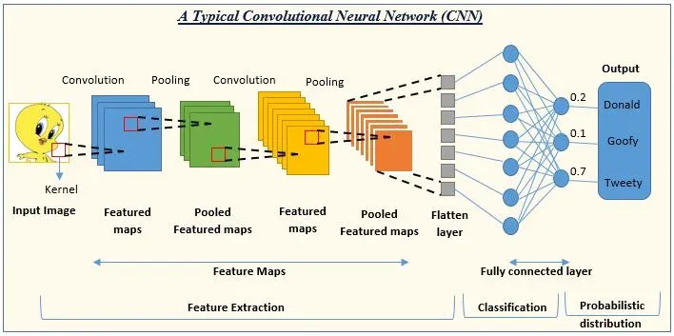

Hình 1.3. Kiến trúc phổ biến của mạng nơ-ron tích chập

### 1.5.2. Các kiểu tầng trong mạng CNN

**Convolution Layer**

Tầng Convolutional là nền tảng của CNN, thực hiện phép tích chập (convolution) giữa đầu vào (thường là hình ảnh) và các bộ lọc (filters hoặc kernels). Mỗi bộ lọc có kích thước nhỏ (ví dụ 3x3 hoặc 5x5) và quét qua toàn bộ hình ảnh, tạo ra bản đồ đặc trưng (feature maps).

Chức năng: Trích xuất các đặc trưng cục bộ như cạnh, góc, hoặc hoa văn, giữ nguyên mối quan hệ không gian.

Tham số chính:

* Số lượng bộ lọc (K): Quyết định số lượng bản đồ đặc trưng đầu ra.
* Kích thước bộ lọc (F): Thường là 3x3 hoặc 5x5.
* Stride (S): Khoảng cách bộ lọc di chuyển, ví dụ stride = 1 di chuyển từng pixel.
* Padding (P): Thêm các pixel xung quanh đầu vào để giữ nguyên kích thước đầu ra, ví dụ padding = 1.

Công thức tính kích thước đầu ra:

* Chiều rộng đầu ra: $W_{2}=\frac{W_{1}-F+2P}{S}+1$
* Chiều cao đầu ra: $H_{2}=\frac{H_{1}-F+2P}{S}+1$
* Chiều sâu: $D_{2}=K$
* Các hàm phi tuyến :

Các hàm phi tuyến (activation functions) là các hàm được sử dụng trong các lớp của mạng nơ-ron để biến đổi đầu ra của một neuron trước khi nó được truyền sang lớp tiếp theo. Chúng giới thiệu tính phi tuyến vào mô hình, cho phép mạng học các mối quan hệ phức tạp trong dữ liệu, điều mà các mô hình tuyến tính không thể làm được. Trong bài viết này, chúng ta sẽ khám phá chi tiết các hàm phi tuyến phổ biến nhất trong mạng nơ-ron, bao gồm cả các hàm đã được đề cập (ReLU, tanh, sigmoid) và một số hàm khác thường được sử dụng.

Mỗi bộ lọc (kernel) học một đặc trưng cụ thể, và nhiều kernel giúp mạng học nhiều thuộc tính khác nhau. Kết quả là một tensor 3D, sau đó đi qua hàm kích hoạt trước khi truyền sang lớp tiếp theo. Mỗi kernel, như một ma trận nhỏ, trượt qua hình ảnh để phát hiện đặc trưng, chẳng hạn như cạnh hoặc kết cấu. Với k kernel, mạng tạo ra k bản đồ đặc trưng (feature maps), mỗi bản đồ là một ma trận 2D. Những bản đồ này được xếp chồng thành tensor 3D, với chiều sâu bằng k, lưu trữ thông tin từ tất cả các kernel. Sau khi tạo tensor, nó đi qua hàm kích hoạt, như ReLU, để giới thiệu tính phi tuyến, giúp mạng học các mẫu phức tạp. Tensor này sau đó trở thành đầu vào cho lớp tiếp theo, hỗ trợ mạng xây dựng các đặc trưng ngày càng phức tạp.

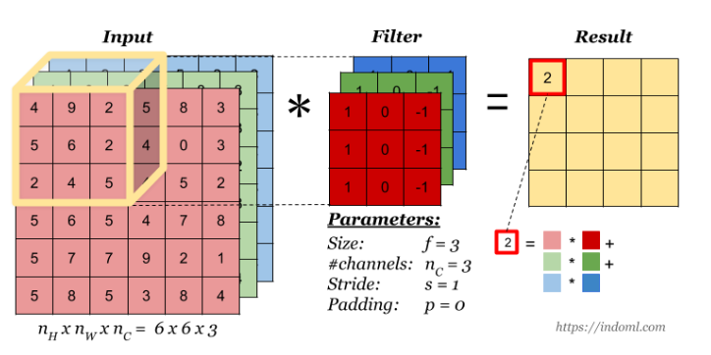

Hình 1.4. Lớp tích chập

**Pooling layer**

Pooling layer là một thành phần quan trọng trong mạng nơ-ron tích chập (CNN), giúp giảm kích thước không gian của các bản đồ đặc trưng (feature maps) từ lớp tích chập. Nó được thiết kế để downsample (giảm kích thước không gian) và tổng hợp thông tin từ nhiều vector thành ít vector hơn. Nó hoạt động bằng cách áp dụng các phép toán tổng hợp, như lấy giá trị lớn nhất (max pooling) hoặc trung bình (average pooling), trên các vùng nhỏ của bản đồ đặc trưng.

Vai trò:

* Tăng hiệu quả tính toán, làm mạng nơ-ron hoạt động nhanh hơn, đặc biệt trong các mạng sâu.
* Cải thiện khả năng không biến đổi (translation invariance), giúp mô hình nhận diện đối tượng ngay cả khi chúng dịch chuyển nhẹ trong ảnh.
* Ngăn ngừa overfitting bằng cách giảm số lượng tham số, giúp mô hình tổng quát hóa tốt hơn trên dữ liệu mới.
* Xây dựng biểu diễn đặc trưng phân cấp, nơi các lớp sâu hơn học các đặc trưng phức tạp hơn dựa trên các đặc trưng cơ bản từ lớp trước.

Các hàm gộm phổ biến thường được sử dụng:

* Max Pooling (Lấy giá trị lớn nhất)
* Cách hoạt động: Chọn giá trị lớn nhất trong mỗi vùng nhỏ (ví dụ: 2×2) của bản đồ đặc trưng.
* Ưu điểm: Giữ lại các đặc trưng nổi bật nhất, giúp mô hình tập trung vào các đặc điểm quan trọng.
* Ứng dụng: Thường được sử dụng sau các lớp convolution để giảm kích thước và tăng tính không đổi đối với dịch chuyển nhỏ trong ảnh.​
* Average Pooling (Lấy giá trị trung bình)
* Cách hoạt động: Tính trung bình các giá trị trong mỗi vùng nhỏ của bản đồ đặc trưng.
* Ưu điểm: Giữ lại thông tin tổng quát, làm mượt bản đồ đặc trưng.
* Ứng dụng: Phù hợp khi cần giảm nhiễu và giữ lại thông tin tổng thể của ảnh.​
* Global Pooling (Pooling toàn cục)
* Global Max Pooling (GMP): Lấy giá trị lớn nhất trên toàn bộ bản đồ đặc trưng cho mỗi kênh.
* Global Average Pooling (GAP): Tính trung bình toàn bộ bản đồ đặc trưng cho mỗi kênh.
* Ưu điểm: Giảm số lượng tham số, tránh overfitting, và thường được sử dụng trước lớp fully connected hoặc softmax trong các mô hình phân loại.​
* Các kỹ thuật pooling khác
* Mixed Pooling: Kết hợp giữa max pooling và average pooling bằng cách sử dụng trọng số.
* Lp Pooling: Tổng quát hóa max và average pooling bằng cách sử dụng chuẩn Lp.
* Stochastic Pooling: Chọn ngẫu nhiên một giá trị trong vùng pooling dựa trên xác suất tỷ lệ với giá trị đó.
* Softmax Pooling: Sử dụng hàm softmax để tính trọng số cho các giá trị trong vùng pooling.
* Spatial Pyramid Pooling: Áp dụng pooling ở nhiều mức độ phân giải khác nhau và kết hợp kết quả.

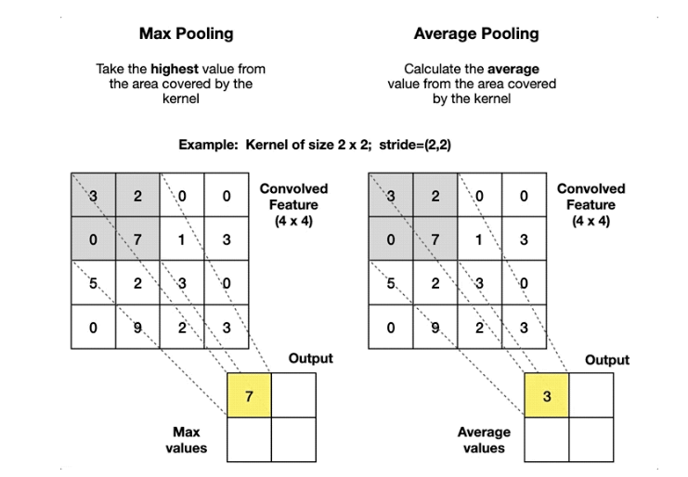

Hình 1.5. Thuật toán max pooling và average pooling

**Fully connected layers**

Lớp Fully Connected (FC), hay còn gọi là lớp kết nối đầy đủ hoặc lớp Dense, là một thành phần quan trọng trong kiến trúc của mạng nơ-ron tích chập (Convolutional Neural Network - CNN). Lớp này thường được đặt ở cuối mạng, sau các lớp tích chập (convolution) và lớp gộp (pooling), và đóng vai trò chuyển đổi các đặc trưng đã trích xuất thành kết quả đầu ra như phân loại hoặc dự đoán.​

* Cấu trúc và nguyên lý hoạt động

Trong lớp Fully Connected, mỗi neuron được kết nối với tất cả các neuron ở lớp trước đó. Điều này có nghĩa là mọi đặc trưng được trích xuất đều có thể ảnh hưởng đến quyết định cuối cùng của mạng.​

* Quy trình hoạt động:
* Flattening: Sau khi dữ liệu đi qua các lớp tích chập và gộp, đầu ra thường là một tensor nhiều chiều. Để đưa vào lớp FC, tensor này được "làm phẳng" thành một vector một chiều.​

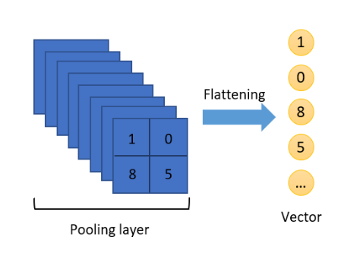

Hình 1.6. quy trình làm phẳng

* Tính toán đầu ra: Mỗi neuron trong lớp FC thực hiện phép biến đổi tuyến tính trên vector đầu vào, sau đó áp dụng hàm kích hoạt phi tuyến (như ReLU, sigmoid hoặc softmax) để tạo ra đầu ra.​

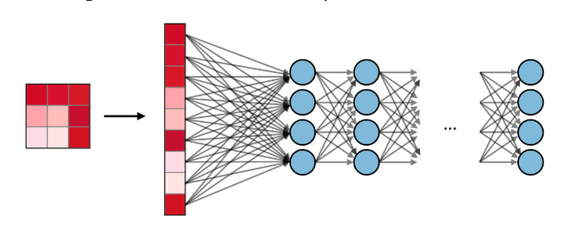

Hình 1.7. Minh họa các lớp FC

* Vai trò:
* Tổng hợp đặc trưng: Kết hợp các đặc trưng cục bộ từ các lớp trước để tạo ra thông tin toàn cục, giúp mạng hiểu được mối quan hệ phức tạp giữa các đặc trưng.​
* Phân loại hoặc dự đoán: Chuyển đổi các đặc trưng đã tổng hợp thành kết quả đầu ra cụ thể, chẳng hạn như xác định hình ảnh thuộc về lớp nào trong bài toán phân loại.

## 1.6. Mạng học sâu LSTM

### 1.6.1. Khái niệm chung

Trước khi đi sâu vào mạng LSTM, chúng ta sẽ giới thiệu qua về mạng nơ-ron hồi quy.

​ Mạng nơ-ron hồi quy (Recurrent Neural Network - RNN) là một loại mạng nơ-ron nhân tạo được thiết kế để xử lý dữ liệu tuần tự, chẳng hạn như văn bản, âm thanh hoặc chuỗi thời gian. Khác với các mạng nơ-ron truyền thống, RNN có khả năng ghi nhớ thông tin từ các bước trước đó thông qua các vòng phản hồi, cho phép mô hình nắm bắt ngữ cảnh và mối quan hệ giữa các phần tử trong chuỗi dữ liệu. Điều này làm cho RNN trở nên đặc biệt hữu ích trong các ứng dụng như xử lý ngôn ngữ tự nhiên, nhận dạng giọng nói và dự đoán chuỗi thời gian.

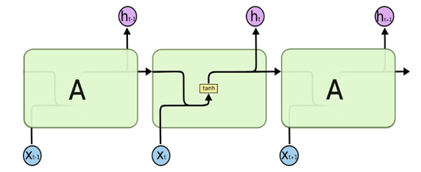

Hình 1.8. mạng RNN

**Mạng LSTM:**

Mạng nơ-ron dài ngắn hạn (Long Short-Term Memory – LSTM) là một kiến trúc đặc biệt của mạng nơ-ron hồi quy (RNN), được thiết kế để khắc phục vấn đề độ dốc biến mất thường gặp ở các RNN truyền thống khi xử lý các chuỗi dữ liệu dài. Tương tự như RNN, LSTM cũng được sử dụng để xử lý dữ liệu tuần tự như văn bản, âm thanh hoặc chuỗi thời gian, nhưng nó có khả năng học các phụ thuộc dài hạn hiệu quả hơn nhờ vào cơ chế bộ nhớ phức tạp.

LSTM hoạt động dựa trên các đơn vị bộ nhớ đặc biệt, được gọi là các ô (cells), có khả năng duy trì thông tin trong thời gian dài. Mỗi ô LSTM bao gồm các cổng (gates) cho phép nó quyết định thông tin nào cần được giữ lại, thông tin nào cần được quên đi và thông tin nào cần được đưa ra. Các cổng này bao gồm cổng vào (input gate), cổng quên (forget gate) và cổng ra (output gate), cùng với một trạng thái ô (cell state) đóng vai trò như bộ nhớ dài hạn.

Tại mỗi bước thời gian, LSTM nhận đầu vào hiện tại và trạng thái ẩn trước đó, sau đó sử dụng các cổng để cập nhật trạng thái ô và tạo ra trạng thái ẩn mới, đồng thời đưa ra dự đoán nếu cần. Nhờ cơ chế này, LSTM có thể học được các mối quan hệ phức tạp và các phụ thuộc dài hạn trong dữ liệu tuần tự, làm cho nó trở thành một công cụ mạnh mẽ trong nhiều ứng dụng như dịch máy, phân tích tình cảm, tạo sinh văn bản và dự đoán chuỗi thời gian.

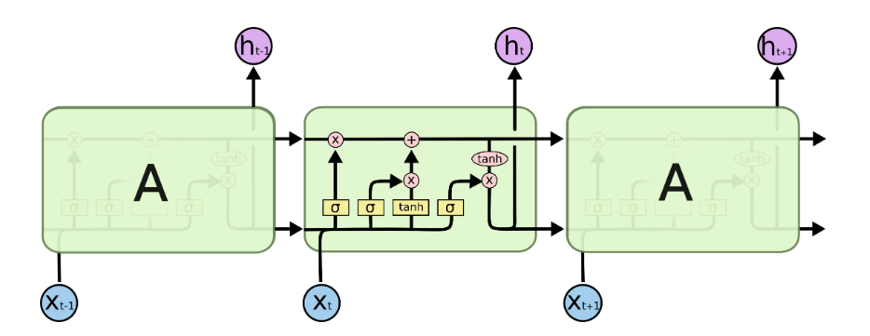

Hình 1.9. Mạng LSTM

Điểm mấu chốt của mạng LSTM (Long Short-Term Memory) chính là trạng thái ô nhớ (cell state), đường kẻ ngang chạy dọc phía trên sơ đồ. Trạng thái ô nhớ giống như một băng chuyền. Nó chạy thẳng suốt chuỗi các ô nhớ, chỉ chịu một vài tương tác tuyến tính nhỏ. Thông tin có thể dễ dàng trôi dọc theo nó mà không bị thay đổi nhiều.

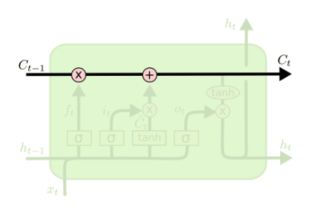

Hình 1.10. Trạng thái ô nhớ

Tuy nhiên, mạng LSTM có khả năng loại bỏ hoặc thêm thông tin vào trạng thái ô nhớ, một cách cẩn thận được điều chỉnh bởi các cấu trúc gọi là cổng (gates).

Các cổng là một cách để tùy chọn cho thông tin đi qua. Chúng được cấu tạo từ một lớp mạng nơ-ron sigmoid và một phép nhân theo từng phần tử (pointwise multiplication).

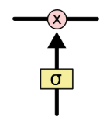

Hình 1.11. Phép nhân theo từng phần tử

Lớp sigmoid cho ra các giá trị từ 0 đến 1, mô tả mức độ mà mỗi thành phần nên được cho đi qua. 0 có nghĩa là “không cho đi qua”, 1 có nghĩa là “cho đi qua”.

Một mạng LSTM có ba cổng như vậy, để bảo vệ và kiểm soát trạng thái ô nhớ.

### 1.6.2. Các kiểu tầng trong mạng LSTM

Một ô LSTM tiêu chuẩn được mô tả như một mô-đun lặp lại trong mạng nơron tái diễn, bao gồm bốn thành phần chính, mỗi thành phần có thể được xem như một "tầng" (layer) trong kiến trúc, các thành phần này được định nghĩa như sau:

**Cổng quên (Forget Gate)**

Đây là một lớp sigmoid nhận đầu vào từ trạng thái ẩn trước đó ($h_{t-1}$) và đầu vào hiện tại ($x_{t}$). Nó quyết định xóa bỏ bao nhiêu thông tin từ trạng thái ô ( $c_{t-1}$) bằng cách tạo ra một vector với các giá trị từ 0 đến 1. Công thức:

$$f_{t}=σ(W_{f}×\left[h_{t-1},x_{t}\right]+b_{f}$$

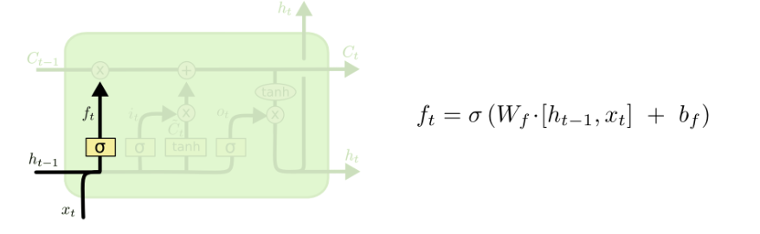

Hình 1.12. Cổng quên

Cổng quên giúp LSTM tránh vấn đề gradient biến mất, một hạn chế lớn của RNN truyền thống.

**Cổng đầu vào (Input Gate)**

Cổng đầu vào bao gồm hai phần, mỗi phần tương ứng với một loại lớp:

* Một lớp sigmoid quyết định những giá trị nào sẽ được cập nhật trong trạng thái ô. Công thức:
$$i_{t}=σ(W_{i}×\left[h_{t-1},x_{t}\right]+b_{i}$$

* Một lớp tanh tạo ra một vector các giá trị ứng viên mới (${\tilde{c}}_{t}$) có thể thêm vào trạng thái ô. Công thức:

$${\tilde{c}}_{t}=tanh(W_{c}×\left[h_{t-1},x_{t}\right]+b_{c}$$

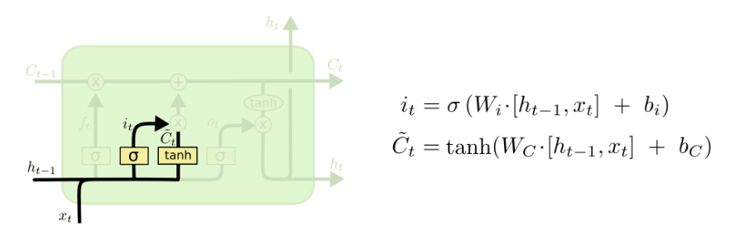

Hình 1.13. Cổng đầu vào

Với cơ chế này, LSTM có khả năng ghi nhớ thông tin dài hạn.

**Trạng thái ô (Cell State)**

Đây là "bộ nhớ" trung tâm của LSTM, được cập nhật bằng cách kết hợp thông tin cũ (được lọc qua cổng quên) và thông tin mới (được tạo ra từ cổng đầu vào). Công thức:

$$c_{t}=f_{t}×c_{t-1}+i_{t}×{\tilde{c}}_{t}$$

Mặc dù không phải là một lớp tính toán trực tiếp, trạng thái ô là thành phần cốt lõi, một dòng thông tin cho phép học từ các thông tin ở xa.

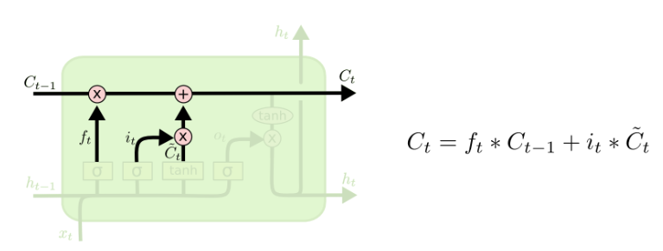

Hình 1.14. Trạng thái ô

**Cổng đầu ra (Output Gate):**

Cổng đầu ra Bao gồm:

* Một lớp sigmoid quyết định phần nào của trạng thái ô sẽ được đưa ra. Công thức:
$$o_{t}=σ(W_{o}×\left[h_{t-1},x_{t}\right]+b_{o}$$

* Một lớp tanh áp dụng cho trạng thái ô để tạo ra các giá trị từ -1 đến 1, sau đó nhân điểm với kết quả của cổng đầu ra để tạo ra trạng thái ẩn mới ($h_{t}$). Công thức:

$$h_{t}=o_{t}×tanh(c_{t})$$

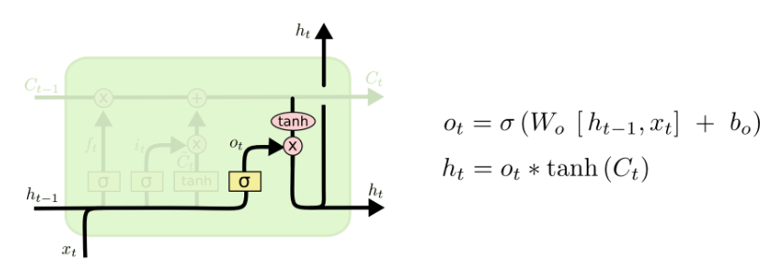

Hình 1.15. Cổng đầu ra

## 1.7. Thuật toán lan truyền ngược (Backpropagation)

Thuật toán lan truyền ngược (Backpropagation) là một phương pháp quan trọng trong huấn luyện mạng nơ-ron nhân tạo, đặc biệt trong học sâu (deep learning). Nó cho phép tính toán gradient của hàm mất mát đối với các trọng số của mạng, từ đó cập nhật trọng số để giảm sai số dự đoán

**Các bước chính của thuật toán Backpropagation:**

* Lan truyền tiến (Forward Pass):
* Dữ liệu đầu vào được truyền qua các lớp của mạng nơ-ron để tính toán đầu ra dự đoán.
* Tại mỗi neuron, thực hiện phép biến đổi tuyến tính và áp dụng hàm kích hoạt.​
* Tính toán hàm mất mát (Loss Function): So sánh đầu ra dự đoán với giá trị thực tế để tính toán sai số.
* Lan truyền ngược (Backward Pass):
* Tính toán gradient của hàm mất mát đối với từng trọng số bằng cách áp dụng quy tắc chuỗi đạo hàm.
* Bắt đầu từ lớp đầu ra, tính toán gradient và lan truyền ngược qua các lớp để cập nhật trọng số.​
* Cập nhật trọng số (Weight Update):

Sử dụng thuật toán tối ưu (như Gradient Descent) để cập nhật trọng số:

$$w≔w-η × \frac{∂L}{∂w}$$

Trong đó:

w: Trọng số (weight) hiện tại trong mạng nơ-ron.

:=: Gán giá trị mới cho w (tức là sau khi cập nhật).

η (eta): Tốc độ học (learning rate), là một hằng số nhỏ (ví dụ: 0.01), điều chỉnh mức độ thay đổi của trọng số trong mỗi lần cập nhật.

$\frac{∂L}{∂w}$: Đạo hàm riêng của hàm mất mát L theo trọng số w, cho biết mức độ ảnh hưởng của w đến sai số dự đoán.

L: Hàm mất mát (loss function), đo sự khác biệt giữa đầu ra dự đoán và nhãn thực tế.

# CHƯƠNG 2: PHƯƠNG PHÁP MÔ TẢ ĐƯỜNG ĐI VÀ GỢI Ý HƯỚNG DẪN NGƯỜI KHIẾM THỊ VÀ NGƯỜI CÓ THỊ LỰC KÉM

## 2.1. Bài toán phân loại ảnh

### 2.1.1. Khái niệm và ứng dụng

Phân loại ảnh là quá trình gán nhãn cho toàn bộ hình ảnh vào một lớp xác định trước dựa trên đặc trưng hình ảnh. Lĩnh vực này đóng vai trò nền tảng trong nhiều hệ thống AI hiện đại, từ nhận dạng chữ viết tay MNIST đến phân tích ảnh vệ tinh quy mô lớn. Ứng dụng thực tiễn bao gồm giám sát môi trường thông qua phân loại thảm phủ, chẩn đoán y khoa từ ảnh X-quang, đến hệ thống đề xuất hình ảnh thông minh trong nền tảng chia sẻ nhà ở như Airbnb.

### 2.1.2. Các mô hình phân loại ảnh

Trong những năm gần đây, các mô hình học sâu đã mở ra kỷ nguyên mới cho việc nhận dạng và phân loại ảnh. Một trong những mô hình được sử dụng rộng rãi nhất chính là ResNet50, nổi tiếng với kiến trúc sâu 50 lớp, cùng với cơ chế kết nối tắt (skip connections) giúp giải quyết vấn đề biến mất gradient.

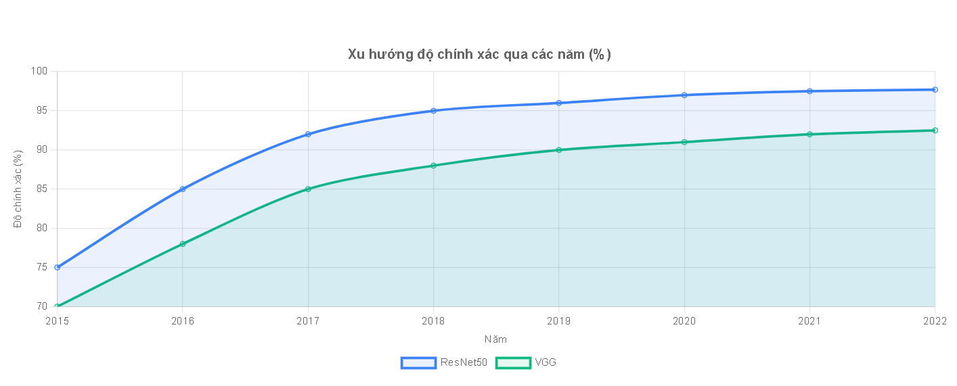

Hình 2.1. Xu hướng độ chính xác của các năm

**Cơ chế kết nối tắt**

Một trong những phát minh chủ đạo của ResNet50 là khối kết nối tắt, cho phép mô hình học được phần dư (residual) giữa đầu vào và đầu ra của lớp. Cơ chế này được biểu diễn thông qua công thức:

$$Output=F\left(x\right)+x$$

**Đặc điểm kỹ thuật của ResNet50**

* Sự sâu của mạng: Với 50 lớp, ResNet50 cho phép trích xuất các đặc trưng phức tạp từ dữ liệu ảnh
* Khả năng khắc phục vấn đề gradient: Các kết nối tắt giúp duy trì thông tin thông qua mạng
* Khả năng áp dụng transfer learning: Có thể tinh chỉnh cho các bài toán cụ thể với tập dữ liệu nhỏ hơn
* Độ phức tạp tính toán: Đòi hỏi nhiều tính toán và bộ nhớ hơn so với một số kiến trúc nhẹ hơn

**Các kiến trúc khác**

*Kiến trúc VGG*

* Kiến trúc VGG (Visual Geometry Group) được giới thiệu bởi Đại học Oxford với những phiên bản phổ biến như VGG16 và VGG19.
* Kiến trúc đơn giản: Mỗi lớp chủ yếu là các lớp convolution kích thước nhỏ (3×3)
* Số lượng tham số lớn: Thường có số lượng tham số rất lớn, dẫn đến yêu cầu bộ nhớ cao
* Độ chính xác cao: Đạt được kết quả tốt trên tập dữ liệu ImageNet

*Kiến trúc DenseNet*

* DenseNet (Dense Convolutional Network) ra đời nhằm tăng cường sự kết nối giữa các lớp.
* Mối liên kết mật độ cao: Mỗi lớp nhận đầu vào từ tất cả các lớp trước đó
* Hiệu quả tham số: Sử dụng số lượng tham số hiệu quả hơn so với VGG
* Tăng tốc độ hội tụ: Hội tụ nhanh hơn trong quá trình huấn luyện

*Kiến trúc EfficientNet*

* EfficientNet là một trong những kiến trúc hiện đại được thiết kế với mục tiêu tối ưu hóa hiệu năng và hiệu quả tính toán.
* Quy mô mô hình cân bằng: Sử dụng chiến lược co dãn đồng bộ giữa độ sâu, chiều rộng và độ phân giải
* Tốc độ xử lý nhanh: Phù hợp với các ứng dụng trên thiết bị di động
* Độ chính xác cạnh tranh: Đạt được độ chính xác rất cao trên tập dữ liệu lớn

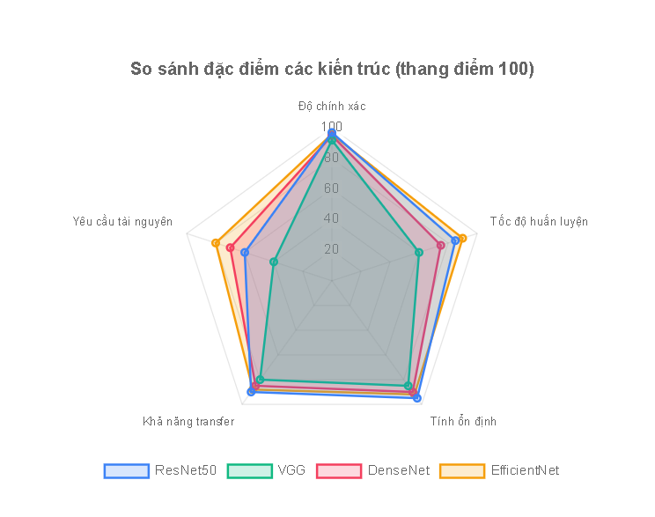

Hình 2.2. So sánh đặc điểm của các kiến trúc

**So sánh hiệu năng và độ phức tạp với các mô hình khác**

|  |  |  |  |  |  |
| --- | --- | --- | --- | --- | --- |
| Kiến trúc | Số lớp | Số lượng tham số | Độ chính xác | Ưu điểm chính | Nhược điểm chính |
| **ResNet50** | 50 | ~25 triệu | 97,58% - 97,66% | Kết nối tắt, hiệu quả transfer learning | yêu cầu tính toán cao, bộ nhớ lớn |
| **VGG16/VGG19** | 16/19 | ~138 triệu | 92,50% - 97% | Kiến trúc đơn giản, dễ hiểu | Số lượng tham số quá lớn |
| **DenseNet** | 121, 169,... | ~8 - 20 triệu | 91% - 96% | Kết nối mật độ cao, sử dụng tham số hiệu quả | yêu cầu tối ưu hóa cẩn thận |
| **EfficientNet** | Từ B0 đến B7 | ~5 - 66 triệu | 93% - 97% | Tỷ lệ hiệu năng - kích thước tối ưu | Đòi hỏi compound scaling phức tạp |

Bảng 2.1. Bảng so sánh giữa các kiến trúc phân loại ảnh

Biểu đồ so sánh hiệu năng các kiến trúc:

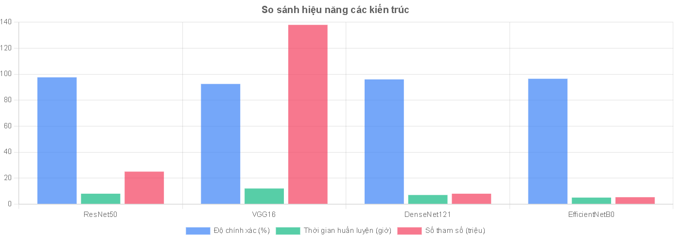

Hình 2.3. Biểu đồ so sánh giữa các kiến trúc

Qua các so sánh trên, bởi vì Resnet 50 có độ chính xác cao và ổn định, báo cáo lần này sẽ sử dụng mô hình Resnet 50 cho tác vụ phân loại ảnh

## 2.2. Bài toán chú thích ảnh

### 2.2.1. Tổng quan

Chú thích (Image Captioning) là một bài toán quan trọng trong lĩnh vực thị giác máy tính và xử lý ngôn ngữ tự nhiên. Đây là quá trình sử dụng trí tuệ nhân tạo để tự động tạo ra các mô tả văn bản cho hình ảnh, giúp máy tính không chỉ nhận biết nội dung hình ảnh mà còn diễn đạt nội dung đó bằng ngôn ngữ tự nhiên giống như con người.

Bài toán sinh mô tả cho ảnh yêu cầu hệ thống hiểu toàn diện về ngữ cảnh, mối quan hệ giữa các đối tượng, hành động và môi trường trong ảnh. Sau đó, hệ thống sẽ chuyển hóa những thông tin này thành một câu mô tả có ý nghĩa và phù hợp với nội dung hình ảnh.

Công nghệ này có nhiều ứng dụng thực tiễn, bao gồm:

* Hỗ trợ người khiếm thị: Cung cấp mô tả hình ảnh để người dùng có thể hiểu nội dung hình ảnh thông qua trình đọc màn hình.
* Tìm kiếm hình ảnh thông minh: Cải thiện khả năng tìm kiếm hình ảnh dựa trên nội dung mô tả tự động.
* Tự động tạo chú thích cho ảnh: Hỗ trợ trong việc quản lý và chia sẻ hình ảnh trên các nền tảng mạng xã hội hoặc hệ thống quản lý nội dung.
* Phân tích dữ liệu hình ảnh: Hỗ trợ trong việc phân tích và hiểu các tập dữ liệu hình ảnh lớn trong các lĩnh vực như y tế, an ninh, và nghiên cứu khoa học.

Kết quả của bài toán chính là mô tả về 1 bức ảnh được cho vào mô hình, ví dụ:

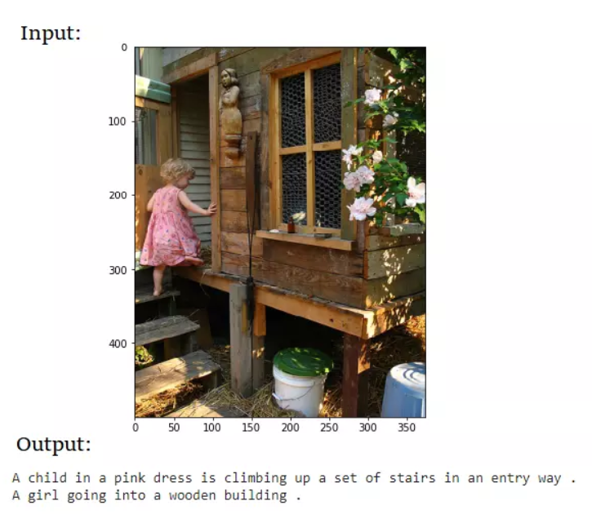

Hình 2.4. Đầu ra là mô tả về ảnh

Hệ thống sinh mô tả ảnh gồm 3 thành phần chính:

* Bộ mã hóa (Encoder)
* Bộ giải mã (Decoder)
* Trình tạo câu(Sentence generatoe)

### 2.2.2. Bộ mã hóa

#### 2.2.2.1. Vai trò và chức năng của bộ mã hóa

Chức năng chính của bộ mã hóa trong hệ thống sinh mô tả ảnh là xử lý hình ảnh đầu vào và chuyển đổi nó thành một biểu diễn đặc trưng. Biểu diễn này thường ở dạng một vector đặc trưng hoặc một bản đồ đặc trưng, chứa đựng các thông tin quan trọng về nội dung thị giác của hình ảnh. Quá trình này giúp giảm chiều dữ liệu hình ảnh ban đầu, vốn có số lượng pixel rất lớn, thành một không gian đặc trưng có chiều thấp hơn nhưng vẫn giữ lại được các thông tin ngữ nghĩa quan trọng. Bộ mã hóa đóng vai trò như một cổ chai thông tin, loại bỏ nhiễu và sự dư thừa để cung cấp một biểu diễn tập trung hơn cho bộ giải mã. Nếu bộ mã hóa không thể trích xuất các đặc trưng thị giác quan trọng, bộ giải mã sẽ thiếu thông tin cần thiết để tạo ra một mô tả có ý nghĩa, bất kể cơ chế giải mã có phức tạp đến đâu.

#### 2.2.2.2. Quá trình mã hóa của bộ mã hóa

Trong quá trình mã hóa, Hệ thống sẽ nhận tấm ảnh đầu vào, biểu diễn dưới dạng mã hóa của tấm ảnh đó.

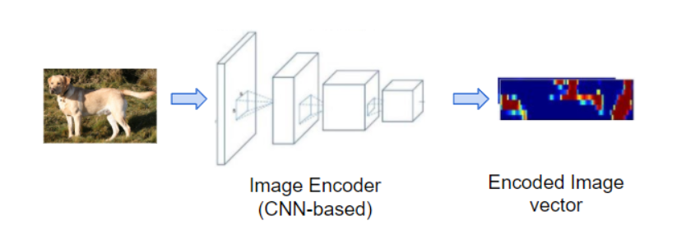

Hình 2.5. Tổng quan về bộ mã hóa

Trong quá trình này, phương pháp học chuyển giao(Transfer Learning) thường được áp dụng. Chúng ta sẽ sử dụng mô hình đã được train sẵn phục vụ cho tác vụ nhận diện và phân loại ảnh. Mô hình CNN phục vụ cho các tác vụ này có thể kể đến là Resnet50, InceptionV3, Mobilenet, v.v. Các mô hình này thường được train với tập dữ liệu cực lớn(có thể lên đến hàng triệu),

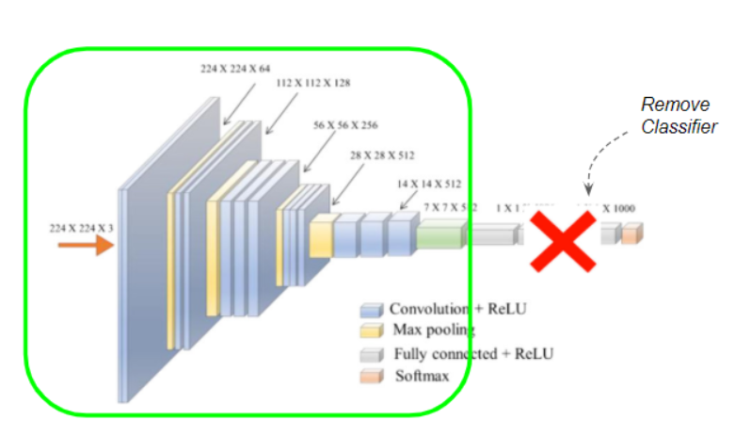

Hình 2.6. Phương pháp cắt bỏ layer cuối của mô hình CNN pre-trained

Trong các mô hình phân loại ảnh, các lớp CNN của mô hình có nhiệm vụ phân tích và trích xuất các đặc trưng của ảnh, biến chúng thành các bản đồ đặc trưng(feature map). Sau đó các bản đồ đặc trưng được đưa tới các lớp FC để tiến hành phân loại.

Với tác vụ chú thích ảnh, chúng ta chỉ quan tâm đến lớp CNN để trích xuất đặc trưng của ảnh. Vậy nên các nghiên cứu thường hay loại bỏ các lớp FC đảm nhận trọng trách phân loại ở cuối

Trong báo cáo lần này sẽ áp dụng mô hình InceptionV3 để làm bộ mã hóa. Kiến trúc của mô hình InceptionV3:

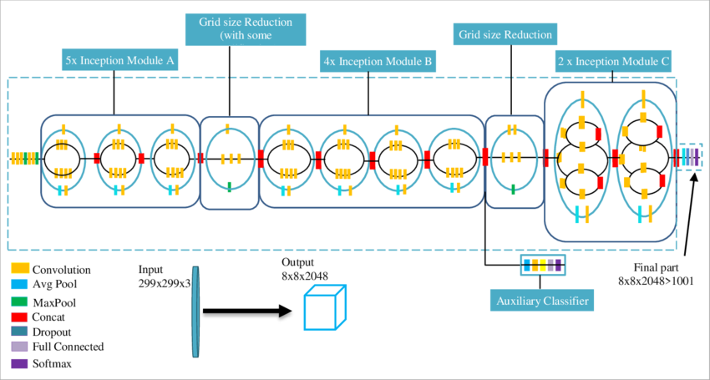

Hình 2.7. Kiến trúc của InceptionV3

### 2.2.3. Bộ giải mã

Bộ giải mã đảm nhận nhiệm vụ ánh xạ các đặc trưng thị giác đã mã hóa thành một chuỗi các từ, tạo nên mô tả bằng ngôn ngữ tự nhiên.

#### 2.2.3.1. Vai trò và chức năng của bộ giải mã

Vai trò chính của bộ giải mã là chuyển đổi các biểu diễn trừu tượng (đặc trưng hình ảnh đã mã hóa) thành một chuỗi các đơn vị ngôn ngữ rời rạc (từ hoặc token). Nó hoạt động như một mô hình ngôn ngữ có điều kiện dựa trên đầu vào thị giác. Bộ giải mã tạo ra mô tả bằng cách dự đoán từng từ một cách tuần tự. Vai trò quan trọng của bộ giải mã là thu hẹp khoảng cách giữa hiểu biết về thị giác và khả năng tạo ra ngôn ngữ tự nhiên.

Nhiệm vụ cốt lõi của bộ giải mã là ánh xạ các biểu diễn trừu tượng, được trích xuất từ hình ảnh bởi bộ mã hóa, sang một chuỗi các đơn vị ngôn ngữ rời rạc, thường là các từ hoặc token. Bộ giải mã nhận một vector có độ dài cố định hoặc một bản đồ đặc trưng từ bộ mã hóa làm đầu vào ban đầu. Sau đó, nó tạo ra một chuỗi các từ mô tả tốt nhất nội dung trực quan.

Quá trình giải mã diễn ra một cách tuần tự, trong đó việc tạo ra mỗi từ tiếp theo phụ thuộc vào các từ đã được tạo ra trước đó và các đặc trưng hình ảnh đã được mã hóa. Thông thường, bộ giải mã bắt đầu bằng cách nhận một token đặc biệt, chẳng hạn như <start> hoặc BOS. Tại mỗi bước thời gian, bộ giải mã dự đoán từ tiếp theo dựa trên các đặc trưng hình ảnh đã mã hóa và lịch sử các từ đã được tạo ra. Quá trình này tiếp tục cho đến khi tạo ra một token kết thúc, chẳng hạn như <end>, hoặc đạt đến độ dài tối đa được xác định trước.

Khả năng duy trì ngữ cảnh trong suốt chuỗi các từ được tạo ra là rất quan trọng để bộ giải mã tạo ra các mô tả trôi chảy và có ý nghĩa. Điều này đặc biệt quan trọng để nắm bắt các phụ thuộc dài hạn trong ngôn ngữ, đảm bảo rằng các từ được tạo ra mạch lạc và đúng ngữ pháp trong bối cảnh rộng hơn của hình ảnh.

#### 2.2.3.2. Cách bộ giải mã nhận đầu vào từ bộ mã hóa

Bộ giải mã nhận thông tin đã được mã hóa từ bộ mã hóa dưới dạng các đặc trưng được trích xuất từ hình ảnh. Các đặc trưng này thường được biểu diễn dưới dạng một vector có độ dài cố định (thường là đầu ra của lớp ẩn cuối cùng của mạng CNN) hoặc một bản đồ đặc trưng.

Đối với bộ giải mã dựa trên RNN, vector có độ dài cố định thường được sử dụng để khởi tạo trạng thái ẩn của RNN. Nó cũng có thể được đưa vào ở mỗi bước thời gian cùng với các embedding từ.

#### 2.2.3.3. Quá trình bộ giải mã xử lý thông tin đầu vào để tạo chuỗi các từ

Bộ giải mã xử lý thông tin đầu vào một cách tuần tự để tạo ra chuỗi các từ. Quy trình cụ thể của bộ giải mã như sau:

* Khởi tạo: Bộ giải mã được khởi tạo với các đặc trưng hình ảnh đã mã hóa và một token bắt đầu (ví dụ: <start> hoặc BOS). Đối với RNN, các đặc trưng hình ảnh có thể khởi tạo trạng thái ẩn và trạng thái ô nhớ
* Embedding từ: Token đầu vào (hoặc từ trước đó trong các bước tiếp theo) được chuyển đổi thành một vector biểu diễn dày đặc gọi là embedding từ.
* Xử lý: Embedding từ và trạng thái ẩn trước đó được đưa vào đơn vị RNN (LSTM hoặc GRU). Đơn vị xử lý thông tin này thông qua các cổng của nó và cập nhật trạng thái ẩn và trạng thái ô nhớ., Trạng thái ẩn được cập nhật sau đó được sử dụng để dự đoán từ tiếp theo.
* Dự đoán: Đầu ra từ RNN hoặc lớp giải mã cuối cùng được truyền qua một lớp kết nối đầy đủ theo sau là một hàm kích hoạt softmax. Điều này tạo ra một phân phối xác suất trên toàn bộ từ vựng, cho biết khả năng mỗi từ là từ tiếp theo trong mô tả.
* Lựa chọn từ: Dựa trên phân phối xác suất, từ tiếp theo được chọn. Các phương pháp phổ biến bao gồm giải mã tham lam (chọn từ có xác suất cao nhất) hoặc tìm kiếm theo luồng (theo dõi nhiều chuỗi ứng viên).
* Lặp lại và kết thúc: Từ đã chọn sau đó được đưa trở lại làm đầu vào cho bộ giải mã cho bước thời gian tiếp theo, và quá trình lặp lại cho đến khi token <end> được tạo ra hoặc đạt đến độ dài mô tả tối đa.

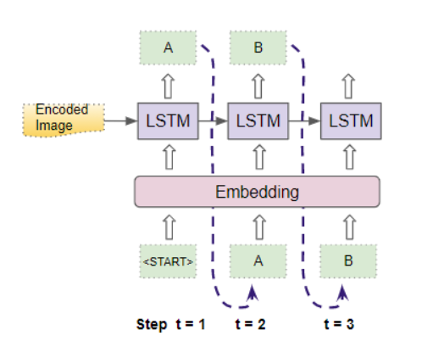

Hình 2.8. Kiến trúc của bộ giải mã

### 2.2.3. Trình tạo câu

#### 2.2.3.1. Vai Trò và Chức Năng Cốt Lõi

Trình tạo câu đảm nhận trách nhiệm chính trong việc chuyển đổi đầu ra trừu tượng của bộ giải mã thành một diễn đạt ngôn ngữ tự nhiên mạch lạc. Nó đảm bảo rằng văn bản được tạo ra không chỉ đúng ngữ pháp mà còn có ý nghĩa trong bối cảnh của hình ảnh đầu vào.

Chức năng chính của trình tạo câu bao gồm :

* Ánh xạ từ vựng: Chuyển đổi các mã thông báo đầu ra từ bộ giải mã thành các từ ngữ thực tế trong vốn từ vựng.
* Thực thi cấu trúc ngữ pháp: Sắp xếp các từ đã chọn theo một trật tự cú pháp chính xác để tạo thành một câu ngữ pháp đúng.
* Duy trì tính mạch lạc ngữ nghĩa: Đảm bảo rằng câu được tạo ra phản ánh chính xác nội dung và bối cảnh của hình ảnh, duy trì sự liên quan về mặt ngữ nghĩa.

Trình tạo câu đóng vai trò là cầu nối giữa sự hiểu biết của máy về hình ảnh (các đặc trưng được mã hóa) và sự hiểu biết của con người (ngôn ngữ tự nhiên). Nó lấy một chuỗi các mã thông báo trừu tượng và chuyển chúng thành ngôn ngữ tự nhiên bằng cách chọn các từ thích hợp và sắp xếp chúng một cách ngữ pháp.

#### 2.2.3.2. Từ bộ giải mã đến câu văn: tiếp nhận đầu vào và định dạng dữ liệu

Trình tạo câu thường nhận đầu ra từ bộ giải mã dưới dạng một chuỗi các mã thông báo. Chuỗi này đại diện cho dự đoán của bộ giải mã về các từ nên tạo thành chú thích cho hình ảnh.

Định dạng điển hình của đầu vào này thường là một chuỗi các chỉ số số, trong đó mỗi chỉ số tương ứng với một mã thông báo trong vốn từ vựng. Trong một số kiến trúc, bộ giải mã có thể xuất ra một vectơ đặc trưng biểu diễn ngữ cảnh chú thích được mã hóa, sau đó được trình tạo câu sử dụng.

Trước khi quá trình tạo câu bắt đầu, có thể cần thực hiện các bước tiền xử lý dữ liệu đầu vào. Điều này có thể bao gồm việc thêm các mã thông báo đặc biệt như mã thông báo bắt đầu và kết thúc câu để xác định ranh giới câu. Các mã thông báo đầu vào cũng có thể cần được xử lý thông qua một lớp nhúng để thu được biểu diễn vectơ.

#### 2.2.3.4. Nền tảng kiến trúc: cấu trúc phổ biến trong trình tạo câu

Trình tạo câu sử dụng nhiều kiến trúc khác nhau để chuyển đổi chuỗi mã thông báo thành ngôn ngữ tự nhiên. Các cấu trúc phổ biến thường bao gồm:

* Các lớp kết nối đầy đủ: Các lớp này thường được sử dụng để ánh xạ đầu ra của bộ giải mã (ví dụ: trạng thái ẩn LSTM hoặc đầu ra Transformer) vào không gian từ vựng. Đầu ra của lớp kết nối đầy đủ có số chiều bằng với kích thước của vốn từ vựng.
* Hàm Softmax: Hàm softmax được áp dụng cho đầu ra của lớp kết nối đầy đủ để chuyển đổi các điểm số thô (logits) thành phân phối xác suất trên tất cả các từ trong vốn từ vựng. Phân phối xác suất này chỉ ra khả năng mỗi từ là từ tiếp theo trong chú thích.



Hình 2.9. Hàm softmax

* Phương pháp tìm kiếm:
* Tìm kiếm tham lam (Greedy Search): Đây là một chiến lược giải mã đơn giản, trong đó từ có xác suất cao nhất ở mỗi bước được chọn làm từ tiếp theo trong chú thích. Ưu điểm của nó là sự đơn giản và hiệu quả tính toán. Tuy nhiên, nó có thể không tìm thấy câu tối ưu toàn cầu vì nó đưa ra các lựa chọn tối ưu cục bộ ở mỗi bước.
* Tìm kiếm theo chùm tia (Beam Search): Đây là một chiến lược giải mã nâng cao hơn duy trì một chùm tia gồm k câu ứng viên tốt nhất ở mỗi bước thời gian. Nó khám phá nhiều chú thích tiềm năng đồng thời, tăng cơ hội tạo ra một mô tả chính xác và mạch lạc hơn. Câu có xác suất tổng thể cao nhất trong chùm tia được chọn làm chú thích cuối cùng. Nhược điểm là chi phí tính toán tăng lên so với tìm kiếm tham lam vì nó duy trì nhiều giả thuyết.

Dưới đây là bảng so sánh ưu điểm và nhược điểm của 2 phương pháp tìm kiếm:

|  |  |  |
| --- | --- | --- |
| Phương pháp tìm kiếm | Ưu điểm | Nhược điểm |
| Tìm kiếm tham lam | Đơn giản, hiệu quả tính toán | Có thể không tìm thấy câu tối ưu toàn cầu |
| Tìm kiếm theo chùm tia | Khám phá nhiều khả năng, thường dẫn đến chú thích tốt hơn | Tốn kém tính toán hơn tìm kiếm tham lam vì duy trì nhiều giả thuyết |

Bảng 2.2. Bảng so sánh ưu và nhược điểm của 2 phương pháp tìm kiếm

Cấu trúc phổ biến của trình tạo câu:

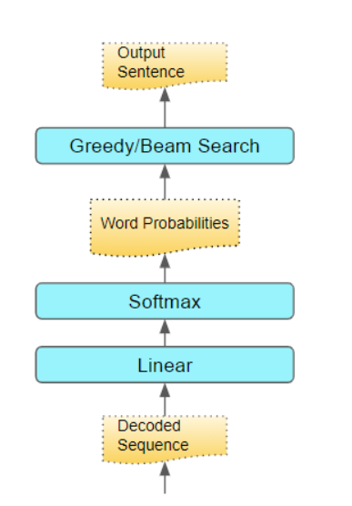

Hình 2.10. Cấu trúc phổ biến của trình tạo câu

Trong báo cáo này, chúng ta sẽ áp dụng phương pháp tìm kiếm tham lam để tiến hành theo dõi và dánh giá chất lượng của mô hình và phương pháp tìm kiếm theo chùm tia để áp dụng vào giải quyết các tình huống thực tế.

### 2.2.4. Kiến trúc tổng thể của mô hình

Vì bài toán yêu cầu 2 đầu vào: ảnh và mô tả của ảnh. Trong trường hợp này phát sinh ra 1 nghi vấn: Chúng ta nên kết hợp 2 nguồn dữ liệu này như thế nào ? . Chúng ta có nên xử lý từng phần riêng biệt hay kết hợp cả 2 lại để xử lý cùng lúc. Trong bài báo “Where to put the Image in an Image Caption Generator” của các tác giả Marc Tanti, Albert Gatt và Kenneth P. Camiller đã nêu rõ vấn đề này. Bài báo đã đề xuất 2 phương án: Injection Architecture và Merging Architecture:

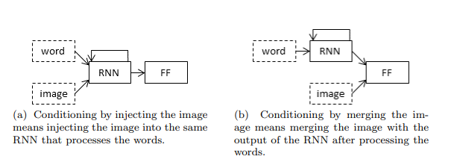

Hình 2.11. 2 phương pháp Injection Architecture và Merging Architecture

* Injection Architecture (Chèn ảnh vào RNN): Trong kiến trúc Injection, vector đặc trưng của ảnh (thường được trích từ mạng CNN) được đưa trực tiếp vào RNN. Nói cách khác, ảnh được coi như một ‘từ’ đặc biệt đi kèm với tiền tố câu, nên mỗi bước LSTM đều nhận thông tin hình ảnh song song với các từ đã sinh ở bước trước. Nhờ vậy, RNN học cách kết hợp thông tin thị giác và ngôn ngữ trong trạng thái ẩn của nó để dự đoán từ kế tiếp. Kiến trúc injection có thể chia làm 3 loại:
* Init-inject: dùng vector ảnh làm trạng thái khởi đầu cho RNN.
* Pre-inject: ảnh được coi như “từ đầu tiên” trong chuỗi.
* Par-inject: ảnh được đưa vào cùng mỗi từ (song song) trong chuỗi.
* Merging Architecture (Trộn ảnh sau RNN): Trong kiến trúc Merging, ảnh được giữ riêng và chỉ được kết hợp với thông tin văn bản sau khi RNN xử lý hết tiền tố. Đầu tiên LSTM chỉ xử lý chuỗi từ tiền tố và mã hóa nó thành một vector ngữ cảnh. Sau khi đã mã hóa tiền tố, vector ảnh được ghép nối (concatenate) với vector ngữ cảnh này trong một lớp đa phương thức bên ngoài RNN​. Như vậy, LSTM chỉ học mã hóa thông tin ngôn ngữ, và sự kết hợp giữa thông tin thị giác và ngôn ngữ được thực hiện ở một tầng nơ-ron kế tiếp.

Trong bài báo, các kết quả của mỗi kiến trúc được so sánh thông qua hình ảnh sau, dựa theo các yếu tố đánh giá như chất lượng captions, độ đa dạng captions:

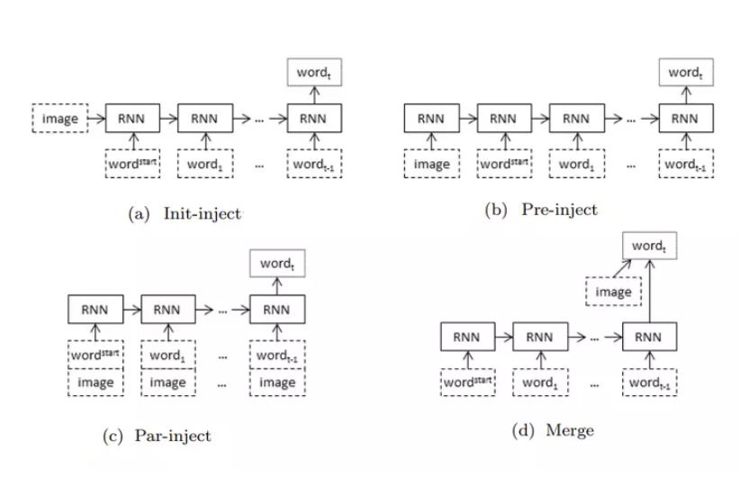

Hình 2.12. So sánh giữa 4 kiểu kiến trúc phổ biến trong bài toán chú thích ảnh

Hoàn toàn có thể kết hợp các kiến trúc lại với nhau. Tuy nhiên, kết quả nghiên cứu cho thấy kiến trúc Merging có ưu thế về thực tiễn: nó cho phép giảm đáng kể kích thước vector ẩn của RNN (đến 4 lần nhỏ hơn) trong khi hiệu năng sinh caption vẫn tương đương. Do đó, báo cáo chọn kiến trúc Merging vì nó tiết kiệm bộ nhớ và khả năng tính toán của mô hình mà không làm giảm chất lượng chú thích.

## 2.3. Bài toán nhận diện đối tượng

### 2.3.1. Tổng quan

Nhận diện đối tượng là một kỹ thuật trong lĩnh vực thị giác máy tính, sử dụng mạng nơ-ron để xác định vị trí và phân loại các đối tượng trong ảnh kỹ thuật số hoặc video. Nhiệm vụ này là một phần cơ bản của trí tuệ nhân tạo, giúp máy tính có khả năng "nhìn" và hiểu thế giới xung quanh tương tự như con người, đặc biệt là trong việc nhận biết và phân loại các vật thể theo ngữ nghĩa của chúng. Quá trình này kết hợp hai nhiệm vụ con: định vị đối tượng và phân loại đối tượng. Định vị đối tượng xác định vị trí cụ thể của các đối tượng trong ảnh bằng cách vẽ một khung bao quanh chúng. Phân loại đối tượng xác định đối tượng được phát hiện thuộc về loại nào. Do đó, nhận diện đối tượng đồng thời ước tính cả vị trí và loại của các đối tượng trong một hoặc nhiều ảnh. Sự phát triển của mạng nơ-ron sâu, đặc biệt là mạng nơ-ron tích chập (CNN), đã mang lại những tiến bộ đáng kể trong lĩnh vực này. Tuy nhiên, các phương pháp truyền thống dựa trên các đặc trưng được thiết kế thủ công vẫn đóng một vai trò nhất định. Nhận diện đối tượng là một công nghệ then chốt, cho phép máy tính "nhìn thấy" và hiểu môi trường của chúng , và là nền tảng cho nhiều ứng dụng trí tuệ nhân tạo hiện đại.

### 2.3.2. Các thành phần chính của một hệ thống nhận diện đối tượng

Một hệ thống nhận diện đối tượng thường bao gồm hai thành phần chính: định vị đối tượng và phân loại đối tượng.

Định vị đối tượng liên quan đến việc xác định vị trí không gian của một hoặc nhiều đối tượng trong một ảnh. Thông thường, vị trí này được biểu diễn bằng một khung bao (bounding box) vẽ xung quanh mỗi đối tượng được phát hiện. Một khung bao thường được xác định bởi tọa độ của góc trên bên trái và góc dưới bên phải (x-min, y-min, x-max, y-max) hoặc bởi tọa độ của tâm, chiều rộng và chiều cao (x-center, y-center, width, height). Trong một số ứng dụng cụ thể, các phương pháp định vị khác như sử dụng đa giác (polygons) có thể được sử dụng để xác định ranh giới đối tượng chính xác hơn. Việc sử dụng khung bao là một sự đánh đổi giữa tính đơn giản và độ chính xác. Mặc dù hiệu quả về mặt tính toán, nhưng khung bao có thể không hoàn toàn khớp với hình dạng của các đối tượng có hình dạng phức tạp. Do đó, đối với các ứng dụng đòi hỏi độ chính xác cao về định vị, các phương pháp thay thế như chú thích bằng đa giác hoặc phân đoạn thể hiện có thể được ưu tiên hơn.

Phân loại đối tượng xác định danh mục hoặc lớp mà mỗi đối tượng được phát hiện thuộc về. Mỗi khung bao được liên kết với một nhãn lớp (ví dụ: "ô tô", "người", "chó") và một điểm tin cậy (confidence score) cho biết mức độ chắc chắn của mô hình về phân loại đó. Mô hình được huấn luyện trên các bộ dữ liệu đã được gán nhãn, trong đó mỗi đối tượng trong ảnh huấn luyện được chú thích với lớp của nó. Điểm tin cậy này rất quan trọng để đánh giá độ tin cậy của các dự đoán của mô hình. Một ngưỡng thường được áp dụng cho các điểm số này để loại bỏ các phát hiện có độ tin cậy thấp. Điều này dẫn đến sự đánh đổi giữa độ chính xác (precision) và độ phủ (recall). Việc điều chỉnh ngưỡng tin cậy có thể ảnh hưởng đến số lượng phát hiện đúng và sai.

Ngoài ra, quá trình trích xuất đặc trưng và cơ chế đề xuất vùng cũng đóng vai trò quan trọng trong hệ thống nhận diện đối tượng. Trích xuất đặc trưng là quá trình xác định và trích xuất thông tin thị giác có liên quan từ ảnh đầu vào, giúp phân biệt giữa các lớp đối tượng khác nhau. Trong các phương pháp truyền thống, điều này liên quan đến việc chọn lọc thủ công các đặc trưng như cạnh, góc, kết cấu và màu sắc (ví dụ: sử dụng đặc trưng Haar, HOG, SIFT). Ngược lại, trong các phương pháp dựa trên học sâu, CNN tự động học các đặc trưng phân cấp từ dữ liệu pixel thô thông qua các lớp tích chập. Sự chuyển đổi từ việc thiết kế đặc trưng thủ công sang học đặc trưng tự động trong học sâu là một tiến bộ đáng kể. Các mô hình học sâu có thể học các đặc trưng phức tạp và có tính phân biệt cao hơn trực tiếp từ dữ liệu, dẫn đến hiệu suất được cải thiện nhưng cũng đòi hỏi lượng lớn dữ liệu được gán nhãn và tài nguyên tính toán. Đề xuất vùng (thường được sử dụng trong các mô hình nhận diện hai giai đoạn) tạo ra một tập hợp các vùng tiềm năng trong ảnh có khả năng chứa các đối tượng. Các đề xuất này sau đó được xử lý tiếp để phân loại và tinh chỉnh khung bao.

### 2.3.3. Các phương pháp và thuật toán phổ biến trong nhận diện đối tượng

Các phương pháp nhận diện đối tượng thường được chia thành hai nhóm chính: phương pháp truyền thống và phương pháp dựa trên học sâu.

#### 2.3.3.1. Phương pháp truyền thống

Phương pháp nhận diện đối tượng truyền thống dựa vào việc thiết kế thủ công các đặc trưng và sử dụng các thuật toán học máy để phân loại. Các phương pháp dựa trên trích xuất đặc trưng bao gồm việc sử dụng các loại đặc trưng như:

* Đặc trưng Haar: Được sử dụng trong khung công tác Viola-Jones để phát hiện đối tượng nhanh chóng, đặc biệt là khuôn mặt. Chúng biểu diễn sự khác biệt về cường độ pixel trong các vùng hình chữ nhật liền kề.
* Đặc trưng Histogram of Oriented Gradients (HOG): Nắm bắt sự phân bố của hướng gradient trong các vùng cục bộ của ảnh, thường được sử dụng với Máy vectơ hỗ trợ (SVM) để phát hiện đối tượng, đặc biệt là người đi bộ.
* Biến đổi đặc trưng bất biến theo tỷ lệ (Scale-Invariant Feature Transform - SIFT): Phát hiện và mô tả các đặc trưng cục bộ trong ảnh, bất biến đối với tỷ lệ, độ xoay và các phép biến đổi khác. Có thể được sử dụng để nhận dạng và phát hiện đối tượng bằng cách so khớp các đặc trưng giữa các ảnh.
* Đặc trưng kênh tổng hợp (Aggregate Channel Features - ACF): Một tập hợp các đặc trưng đơn giản và hiệu quả dựa trên các kênh ảnh và tổng hợp của chúng, được sử dụng để phát hiện đối tượng nhanh chóng.

Thuật toán phân loại thường được sử dụng trong các phương pháp truyền thống là Máy vectơ hỗ trợ (Support Vector Machines - SVM): Một thuật toán học có giám sát được sử dụng để phân loại. Trong nhận diện đối tượng truyền thống, các đặc trưng được trích xuất từ các vùng ảnh thường được đưa vào SVM để phân loại xem vùng đó có chứa đối tượng quan tâm hay không.

#### 2.3.3.2. Phương pháp nhận diện đối tượng dựa trên học sâu

Phương pháp nhận diện đối tượng dựa trên học sâu đã trở thành phương pháp chủ đạo trong những năm gần đây, với mạng nơ-ron tích chập (CNN) là kiến trúc cơ bản. CNN bao gồm các lớp học các biểu diễn phân cấp của các đặc trưng thị giác thông qua các phép toán tích chập, gộp và các hàm kích hoạt phi tuyến. Được huấn luyện trên các bộ dữ liệu lớn, CNN có thể tự động học cách trích xuất các đặc trưng phân biệt cho nhiều lớp đối tượng khác nhau. Các mô hình nhận diện đối tượng dựa trên học sâu thường được chia thành hai loại chính: bộ phát hiện hai giai đoạn và bộ phát hiện một giai đoạn.

Bộ phát hiện hai giai đoạn thực hiện nhận diện đối tượng trong hai bước. Đầu tiên, chúng tạo ra một tập hợp các đề xuất vùng (region proposals) có khả năng chứa các đối tượng. Sau đó, chúng trích xuất đặc trưng từ mỗi đề xuất vùng bằng cách sử dụng CNN và cuối cùng phân loại các đặc trưng này và tinh chỉnh tọa độ khung bao. Các thuật toán tiêu biểu bao gồm:

* R-CNN (Region-based Convolutional Neural Network): Đầu tiên, tạo ra các đề xuất vùng (ví dụ: bằng cách sử dụng Selective Search). Sau đó, trích xuất đặc trưng từ mỗi đề xuất bằng CNN và phân loại chúng bằng bộ phân loại (như SVM) và tinh chỉnh khung bao. Ưu điểm là độ chính xác cao nhờ quy trình hai giai đoạn. Nhược điểm là chậm do cần xử lý từng đề xuất vùng riêng lẻ.

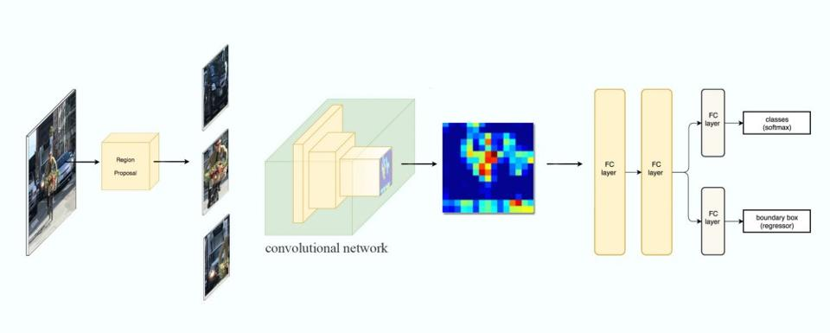

Hình 2.13. Kiến trúc R-CNN

* Fast R-CNN: Cải thiện R-CNN bằng cách trích xuất đặc trưng từ toàn bộ ảnh một lần và sau đó sử dụng lớp RoI (Region of Interest) pooling để trích xuất đặc trưng cho mỗi đề xuất vùng. Điều này giúp tăng tốc đáng kể quá trình. Ưu điểm là nhanh hơn R-CNN mà vẫn duy trì độ chính xác cao. Nhược điểm là các đề xuất vùng vẫn được tạo ra bởi một thuật toán riêng biệt (như Selective Search), có thể là một nút thắt cổ chai.

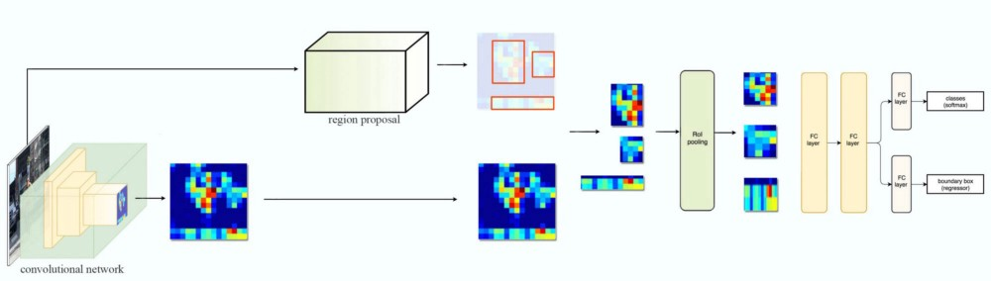

Hình 2.14. Kiến trúc Fast R-CNN

* Faster R-CNN: Tích hợp một Mạng đề xuất vùng (Region Proposal Network - RPN) vào CNN, cho phép mạng tự học cách tạo ra các đề xuất vùng chất lượng cao trực tiếp từ các đặc trưng ảnh. Điều này làm cho toàn bộ quy trình có thể huấn luyện end-to-end và nhanh hơn nữa. Ưu điểm là nhanh hơn và chính xác hơn Fast R-CNN. Được coi là một kiến trúc nền tảng trong nhận diện đối tượng. Nhược điểm là vẫn có thể chậm hơn các bộ phát hiện một giai đoạn đối với các ứng dụng thời gian thực.



Hình 2.15. Kiến trúc Faster R-CNN

* Mask R-CNN: Một phần mở rộng của Faster R-CNN, thêm một nhánh để dự đoán mặt nạ phân đoạn cho mỗi đối tượng được phát hiện, cho phép phân đoạn thể hiện.

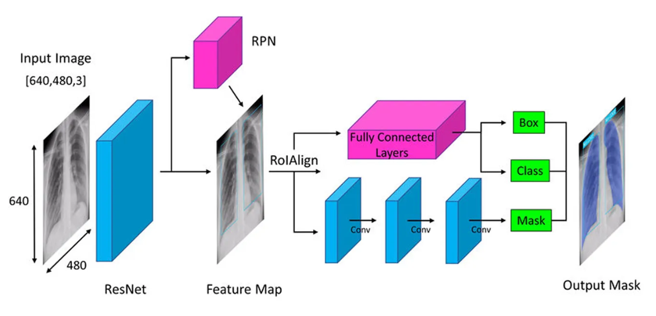

Hình 2.16. Kiến trúc Mask R-CNN

Bộ phát hiện một giai đoạn dự đoán trực tiếp các khung bao và xác suất lớp từ ảnh đầu vào trong một lần duy nhất, bỏ qua bước đề xuất vùng riêng biệt. Các thuật toán phổ biến bao gồm:

* YOLO (You Only Look Once): Xem nhận diện đối tượng như một bài toán hồi quy. Nó chia ảnh đầu vào thành một lưới và đồng thời dự đoán các khung bao và xác suất lớp cho mỗi ô lưới trong một lần truyền thẳng. Ưu điểm là rất nhanh và phù hợp cho các ứng dụng thời gian thực. Nhược điểm là có thể gặp khó khăn trong việc phát hiện các đối tượng nhỏ và các đối tượng gần nhau. Độ chính xác có thể thấp hơn một chút so với các bộ phát hiện hai giai đoạn trong một số tác vụ. Nhiều phiên bản (YOLOv2, YOLOv3, YOLOv4, YOLOv5, YOLOv7, YOLOv8, YOLOX) đã được phát triển với những cải tiến đáng kể.

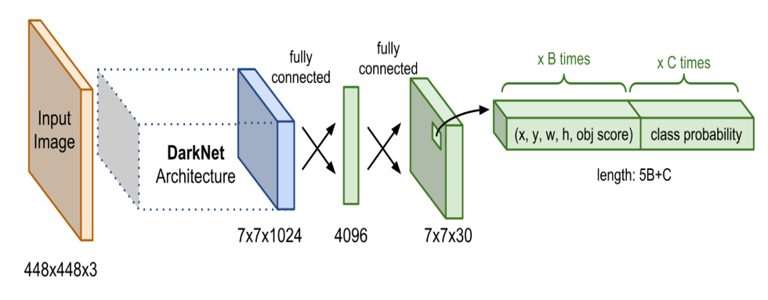

Hình 2.17. Kiến trúc cơ bản của các mô hình YOLO

* SSD (Single Shot MultiBox Detector): Dự đoán các khung bao và xác suất lớp từ các bản đồ đặc trưng ở nhiều tỷ lệ khác nhau trong một mạng duy nhất. Điều này cho phép nó phát hiện các đối tượng có kích thước khác nhau. Ưu điểm là nhanh hơn các bộ phát hiện hai giai đoạn và thường tốt hơn trong việc phát hiện các đối tượng nhỏ so với YOLO ban đầu. Nhược điểm là đôi khi có độ chính xác thấp hơn các bộ phát hiện hai giai đoạn hiện đại.

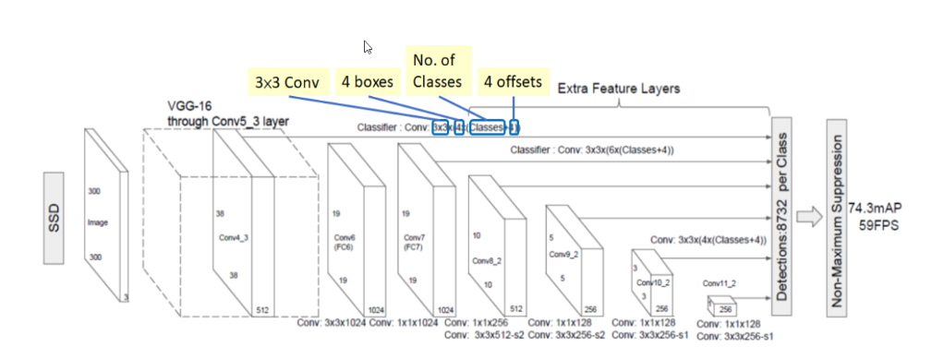

Hình 2.18. Kiến trúc SSD

* RetinaNet: Giải quyết vấn đề mất cân bằng lớp trong các bộ phát hiện một giai đoạn bằng cách giới thiệu hàm mất mát tiêu điểm (focal loss), đạt được độ chính xác tương đương với các bộ phát hiện hai giai đoạn trong khi vẫn duy trì tốc độ cao.

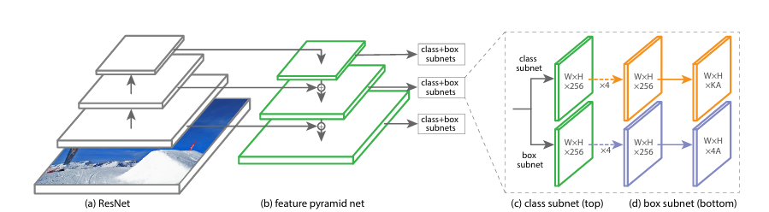

Hình 2.19. Kiến trúc RetinaNet

* DETR (Detection Transformer): Một phương pháp tiếp cận gần đây hơn, tận dụng kiến trúc transformer, ban đầu phổ biến trong xử lý ngôn ngữ tự nhiên, cho bài toán nhận diện đối tượng. DETR sử dụng một tập hợp các truy vấn đối tượng được học để dự đoán trực tiếp một tập hợp khung bao và các lớp tương ứng có kích thước cố định, loại bỏ nhu cầu về đề xuất vùng hoặc neo (anchors).

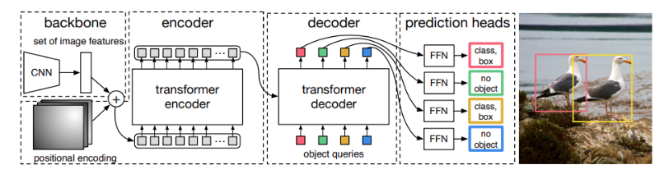

Hình 2.20. Kiến trúc DETR

Sự phát triển của các thuật toán nhận diện đối tượng cho thấy xu hướng rõ ràng hướng tới việc cân bằng giữa độ chính xác và tốc độ. Các bộ phát hiện hai giai đoạn thường ưu tiên độ chính xác, trong khi các bộ phát hiện một giai đoạn được thiết kế để có tốc độ cao và hiệu suất thời gian thực. Sự xuất hiện của các kiến trúc dựa trên transformer như DETR cho thấy một mô hình mới trong nhận diện đối tượng, có khả năng khắc phục một số hạn chế của các phương pháp dựa trên CNN.

Với yêu cầu bài toán cần thời gian phản hồi nhanh, tổng quát đáp ứng yêu cầu thời gian thực, cũng như thuận tiện cho việc cài đặt và triển khai, báo cáo sẽ sử dụng mô hình Yolo.

### 2.3.4. Mô hình Yolov11

*Kiến trúc mô hình*

YOLOv11 là phiên bản mới nhất trong chuỗi YOLO (ra mắt năm 2024 bởi Rahima Khanam và Muhammad Hussain). Mô hình có cấu trúc ba phần: Backbone – Neck – Head như các YOLO khác. Theo Khanam và Hussain, YOLOv11 giới thiệu nhiều thành phần mới: C3k2 (Cross-Stage-Partial bottleneck với kernel size 2) để thay thế module C2f cũ; SPPF (Spatial Pyramid Pooling - Fast) được giữ lại từ YOLOv8; và C2PSA (C2 với Parallel Spatial Attention) mới tích hợp attention kênh và không gian song song​. C3k2 dùng hai convolutions nhỏ thay vì một lớn, giúp tăng tốc độ xử lý mà vẫn duy trì hiệu năng​. C2PSA giúp mô hình tập trung vào vùng quan trọng trong ảnh (tăng độ chính xác với đối tượng nhỏ hoặc bị che khuất) và là điểm khác biệt so với YOLOv8​. Bảng phụ (neck) của YOLOv11 sử dụng cấu trúc PANet/PAN để kết hợp đa quy mô, và phần Head thực hiện dự đoán khung, xác suất đối tượng và phân lớp. YOLOv11 có nhiều kích cỡ (nano, small, medium, large, xlarge) tương ứng với các tham số và tốc độ khác nhau, phù hợp từ thiết bị biên đến GPU server cao cấp​

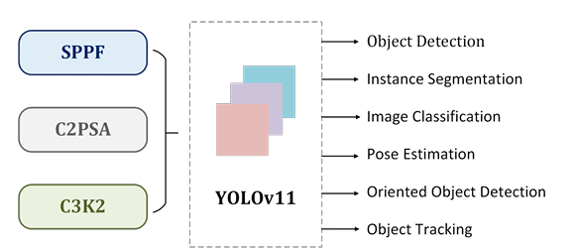

Hình 2.21. Kiến trúc minh họa của YOLOv11

*Hàm mất mát(Loss)*

YOLOv11 sử dụng hàm mất mát kết hợp nhiều thành phần. Theo Zhang et al., hàm mất mát tổng quát của YOLOv11 là:

$$L_{YOLOv11}=L_{cls}+L_{box}+L_{dfl}$$

Trong đó: $L_{cls}$ là lỗi phân loại (cross-entropy giữa xác suất dự đoán và nhãn) và $L_{box}$ là lỗi điều chỉnh khung hộp (thường dựa trên IoU giữa khung dự đoán và thật)​. Thành phần mới $L_{dfl}$ (Distributed Focal Loss) giúp tập trung vào các ví dụ khó, điều chỉnh trọng số loss để nâng cao chính xác đối với những trường hợp này. Như vậy mỗi vị trí dự đoán của YOLOv11 tối ưu hóa đồng thời ba thành phần: phân lớp, dự đoán tọa độ khung, và xác suất đối tượng.

*Ưu điểm nổi bật*

* Tốc độ và hiệu quả tính toán: YOLOv11 được tối ưu để nhanh chóng xử lý ảnh đầu vào. Ultralytics cho biết YOLOv11 cân bằng giữa độ chính xác và tốc độ, phù hợp thực thi thời gian thực trên nhiều thiết bị​
* Độ chính xác cao với tham số thấp: Mô hình YOLOv11m đạt mAP trên COCO cao hơn YOLOv8m trong khi sử dụng ít tham số hơn 22%​. Các cải tiến cấu trúc (C3k2, C2PSA) giúp trích xuất đặc trưng hiệu quả hơn, gia tăng độ chính xác phát hiện (đặc biệt với vật thể nhỏ)​
* Đa nhiệm vụ và linh hoạt: YOLOv11 hỗ trợ nhiều nhiệm vụ ngoài detection như instance segmentation, pose estimation hay oriented bbox. Việc sẵn có nhiều biến thể (từ nhỏ đến lớn) giúp dễ dàng áp dụng cho cả thiết bị biên (edge) và máy chủ mạnh.
* Tối ưu toàn diện: Các thành phần mới như C2PSA (attention không gian) và SPPF cải thiện khả năng trích xuất đặc trưng đa quy mô​. Thử nghiệm cho thấy YOLOv11 thường đạt chỉ số mAP và Recall cao nhất so với các phiên bản trước (ví dụ 57.2% so với 55.5% của YOLOv8 trên một bộ dữ liệu thử nghiệm)

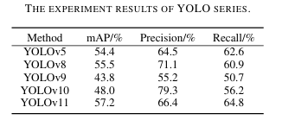

Hình 2.22. Các thông số của YOLOv11 so với các phiên bản tiền nhiệm của nó

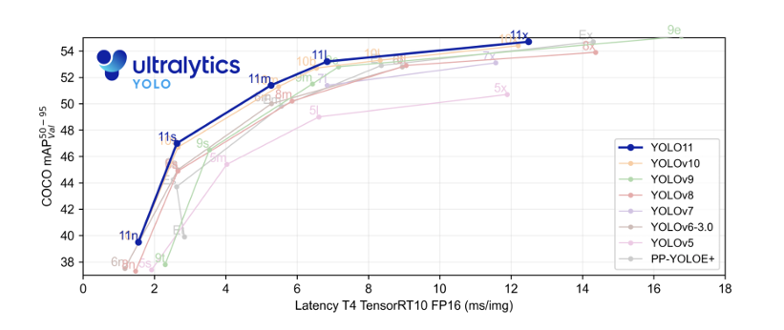

Hình 2.23. Hiệu suất của YOLOv11

*Lí do chọn Yolov11:*

* Nó kết hợp độ chính xác và tốc độ tốt nhất trong dòng YOLO (theo báo cáo chính thức và benchmark mới nhất)​
* Kiến trúc tối ưu và module mới giúp tăng hiệu quả tính toán, phù hợp cho môi trường thời gian thực.
* Hỗ trợ nhiều nhiệm vụ/chế độ và có nhiều kích thước mô hình để triển khai linh hoạt​.
* Được phát triển bởi cộng đồng Ultralytics, có tài liệu và hỗ trợ tốt. Nhìn chung, nếu cần một hệ thống detection hiện đại, nhanh và chính xác, YOLOv11 đáp ứng đầy đủ yêu cầu này với các tham số và benchmark tân tiến nhất.

## 2.4. Bài toán ước lượng độ sâu

### 2.4**.1. Tổng quan**

Ước lượng độ sâu là một nhiệm vụ cơ bản trong lĩnh vực thị giác máy tính, tập trung vào việc đo lường khoảng cách từ camera đến từng điểm ảnh trong một hình ảnh. Nhiệm vụ này liên quan đến việc khôi phục cấu trúc không gian ba chiều (3D) của một cảnh từ dữ liệu hình ảnh hai chiều (2D). Kết quả của quá trình này thường là một bản đồ độ sâu, trong đó giá trị của mỗi điểm ảnh biểu thị khoảng cách của nó so với camera. Độ sâu có thể được biểu diễn dưới dạng tuyệt đối (theo đơn vị đo lường thực tế) hoặc tương đối. Sự khác biệt giữa độ sâu tuyệt đối và tương đối rất quan trọng đối với các ứng dụng khác nhau. Độ sâu tuyệt đối là cần thiết cho các tác vụ đòi hỏi phép đo trong thế giới thực, trong khi độ sâu tương đối có thể đủ cho việc hiểu và sắp xếp các đối tượng trong cảnh

### 2.4.2. Các phương pháp ước lượng độ sâu

#### 2.4.2.1. Phương pháp dựa trên thị giác đơn (Monocular Depth Estimation)

Ước lượng độ sâu từ một ảnh duy nhất là một nhiệm vụ phức tạp trong thị giác máy tính, do tính chất mơ hồ vốn có của nó: một ảnh 2D có thể xuất phát từ vô số cảnh 3D khác nhau

Tuy nhiên, những tiến bộ gần đây trong học sâu đã mang lại những kết quả ấn tượng trong việc ước tính cấu trúc 3D từ ảnh 2D. Các phương pháp truyền thống dựa vào các dấu hiệu độ sâu như kích thước tương đối, phối cảnh, độ mờ, và bóng đổ để suy ra thông tin 3D. Tuy nhiên, các kỹ thuật này thường bị giới hạn trong các tình huống cụ thể và không tổng quát hóa tốt cho các cảnh phức tạp.

Với sự trỗi dậy của học sâu, các mạng nơ-ron tích chập (CNNs) đã trở thành kiến trúc phổ biến nhất cho ước lượng độ sâu đơn mắt. Các mô hình này học một ánh xạ ngầm giữa các pixel màu và độ sâu tương ứng của chúng bằng cách được huấn luyện trên các bộ dữ liệu lớn gồm các cặp ảnh RGB và bản đồ độ sâu. Các kiến trúc CNN điển hình cho tác vụ này thường tuân theo mô hình bộ mã hóa-bộ giải mã. Bộ mã hóa, thường là một CNN được huấn luyện trước trên các bộ dữ liệu lớn như ImageNet, trích xuất các đặc trưng trực quan từ ảnh đầu vào. Bộ giải mã sau đó lấy các đặc trưng này và dần dần tăng độ phân giải của chúng để tạo ra một bản đồ độ sâu dày đặc. Các kết nối bỏ qua (skip connections), như trong kiến trúc U-Net, thường được sử dụng để chuyển các đặc trưng ở độ phân giải cao từ bộ mã hóa sang bộ giải mã, giúp bảo toàn các chi tiết không gian và cải thiện độ chính xác của bản đồ độ sâu.

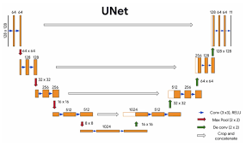

Hình 2.24. KIến trúc U-Net

Ngoài CNNs, các kiến trúc dựa trên Transformer, đặc biệt là Vision Transformers (ViTs), cũng đã cho thấy tiềm năng đầy hứa hẹn trong ước lượng độ sâu đơn mắt.

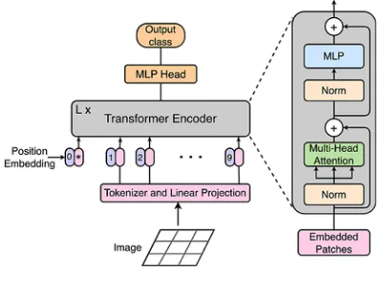

Hình 2.25. Kiến trúc Vision Transformer

ViTs chia ảnh đầu vào thành các đoạn (patches) và xử lý chúng như một chuỗi, sử dụng cơ chế tự chú ý (self-attention) để mô hình hóa các phụ thuộc toàn cục trong ảnh. Điều này cho phép chúng nắm bắt các phụ thuộc tầm xa trong ảnh, dẫn đến ước tính độ sâu chính xác hơn, đặc biệt là trong các cảnh phức tạp.

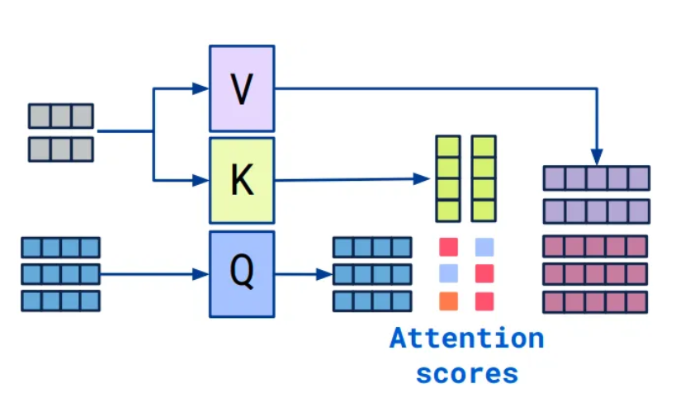

Hình 2.26. Minh họa cách hoạt động của cơ chế Attention

#### 2.4.2.2. Phương pháp dựa trên thị giác lập thể (Stereo Depth Estimation)

Ước lượng độ sâu lập thể dựa trên nguyên tắc thị sai, tương tự như cách mắt người cảm nhận độ sâu. Phương pháp này sử dụng hai hoặc nhiều camera được đặt ở một khoảng cách nhất định để chụp đồng thời các hình ảnh của cùng một cảnh từ các góc nhìn hơi khác nhau. Sự khác biệt giữa các hình ảnh này, được gọi là thị sai, sau đó được phân tích để suy ra thông tin độ sâu. Các vùng trong ảnh có thị sai lớn hơn tương ứng với các đối tượng gần camera hơn, trong khi các vùng có thị sai nhỏ hơn tương ứng với các đối tượng ở xa hơn.

Bước quan trọng nhất trong ước lượng độ sâu lập thể là tìm ra sự tương ứng giữa các điểm ảnh trong các hình ảnh bên trái và bên phải. Quá trình này, được gọi là khớp lập thể (stereo matching), có thể khó khăn, đặc biệt là trong các vùng không có họa tiết hoặc có các họa tiết lặp đi lặp lại. Các thuật toán khớp lập thể truyền thống thường sử dụng các phương pháp dựa trên cửa sổ để so sánh các vùng nhỏ của các hình ảnh và tìm các điểm tương ứng dựa trên độ tương đồng về cường độ hoặc các đặc trưng khác. Tuy nhiên, các phương pháp này có thể nhạy cảm với nhiễu và sự thay đổi về ánh sáng.

Trong những năm gần đây, các phương pháp dựa trên học sâu đã đạt được những tiến bộ đáng kể trong ước lượng độ sâu lập thể. Các mạng nơ-ron tích chập (CNNs) có thể học các biểu diễn đặc trưng mạnh mẽ từ các cặp ảnh lập thể và ước tính trực tiếp bản đồ thị sai. Các kiến trúc này thường sử dụng các lớp tích chập 3D để xử lý thông tin từ cả hai hình ảnh và học cách khớp các điểm ảnh tương ứng một cách chính xác. Các phương pháp dựa trên Transformer cũng đã được khám phá cho ước lượng độ sâu lập thể, cho thấy khả năng nắm bắt các phụ thuộc tầm xa và cải thiện độ chính xác. Độ chính xác của ước lượng độ sâu lập thể bị ảnh hưởng bởi một số yếu tố, bao gồm khoảng cách cơ sở giữa các camera, độ phân giải của hình ảnh và độ chính xác của quá trình hiệu chuẩn camera.

### 2.4.3. Các mô hình ước lượng độ sâu tiêu biểu

#### 2.4.3.1. Mô Hình Depth Anything V2

*Tổng quan*

Depth Anything V2 được nhóm tác giả Lihe Yang và các cộng sự giới thiệu vào năm 2024. Depth Anything V2 là một foundation model mới cho ước lượng độ sâu đơn ảnh (monocular depth), được thiết kế để cho kết quả chi tiết mịn và bền vững. Mô hình này học từ tập dữ liệu khổng lồ, bao gồm ~595K ảnh tổng hợp có nhãn độ sâu chính xác và hơn 62 triệu ảnh thực thô được gán nhãn giả​. Kết quả là Depth Anything V2 tạo ra độ sâu ổn định và giàu chi tiết hơn, so với V1 và các mô hình dựa trên Stable Diffusion, đồng thời hiệu quả hơn gấp ~10 lần về tốc độ inference​. Depth Anything V2 có nhiều kích cỡ (từ 25 triệu đến 1.3 tỉ tham số) để ứng dụng đa dạng​. Depth Anything V2 được chứng minh có khả năng tổng quát tốt (xử lý nhiều miền dữ liệu) và có thể fine-tune thành các mô hình ước lượng độ sâu theo tỉ lệ thực (metric)

*Kiến trúc mô hình*

Mô hình không sử dụng kiến trúc “đạo” (diffusion); thay vào đó là một mô hình encoder-decoder với backbone Transformer (dựa trên ViT/DINOv2) ở nhiều quy mô. Depth Anything V2 áp dụng phương pháp teacher-student: một model teacher rất lớn (Swin/ViT-giant) tạo nhãn giả (pseudo-labels) trên dữ liệu thực không nhãn, rồi các model student (từ ViT-Small đến ViT-Large) được huấn luyện trên dữ liệu pseudo này. Các mục tiêu huấn luyện bao gồm inverse depth bất biến affine (cho độ sâu tương đối)​. Bản thân Depth Anything V2 dự báo giá trị inverse depth cho mỗi pixel, học được từ dữ liệu tổng hợp không có nhiễu thực và từ dữ liệu pseudo không phụ thuộc đánh nhãn thủ công

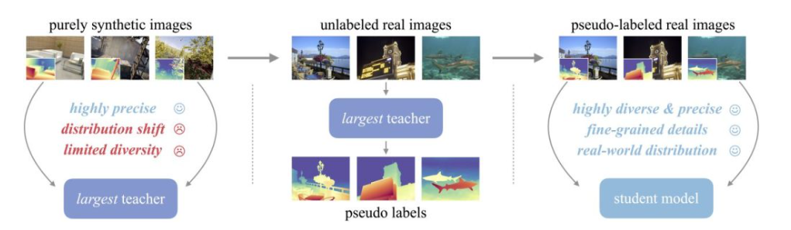

Hình 2.27. Quy trình huấn luyện của Depth Anything V2

*Độ chính xác trên các benchmark*

Trên benchmark mới DA-2K đa dạng do tác giả xây dựng, V2 đánh bại các mô hình khác rõ rệt: ngay mô hình nhỏ nhất (ViT-Small) cũng vượt Marigold 8.5 điểm % (accuracy 95.3% vs 86.8%)​, và mô hình lớn nhất (ViT-Giant) đạt ~97.4% accuracy (tăng ~10.6% so với Marigold)​.

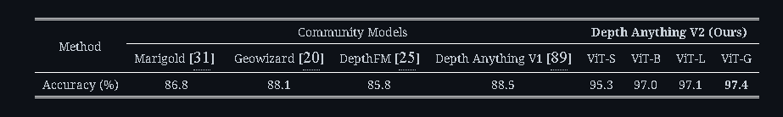

Hình 2.28. Benchmark DA-2K của các mô hình ước lượng độ sâu

Trên các bộ dữ liệu tiêu chuẩn, V2 cũng ghi nhận kết quả hàng đầu: khi fine-tune cho metric, Depth Anything V2 (ViT-Large) đạt AbsRel≈0.056 trên NYU-Depth v2 và 0.045 trên KITTI​. Đây là mức lỗi thấp hơn đáng kể so với các phương pháp trước. (Ví dụ, ZoeDepth ZoeD-M12-N đạt AbsRel 0.075 trên NYU v2​, còn MiDaS V3.1 ~0.127​ trên KITTI.)

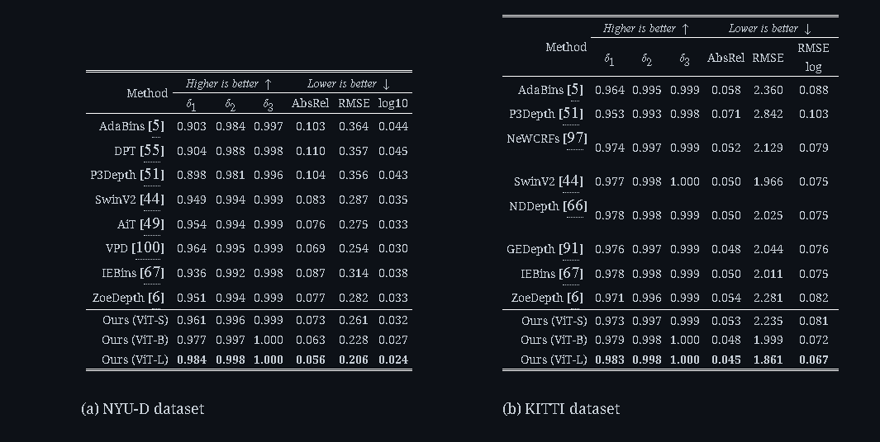

Hình 2.29. So sánh các benchmark của Depth Anything V2 với các mô hình khác trên 2 tập dữ liệu: (a) tập dữ liệu NYU-D, (b) tập dữ liệu KITTI

*Tốc độ inference*

Theo nhóm tác giả, V2 nhanh gấp hơn 10 lần so với các mô hình Stable Diffusion (như Marigold) mà vẫn chính xác hơn​. Các mô hình nhỏ (25 triệu tham số) có thể chạy real-time trên GPU hiện đại. Dù không nêu cụ thể FPS, thông tin cho thấy V2 “gọn gàng” và tối ưu cho inference.

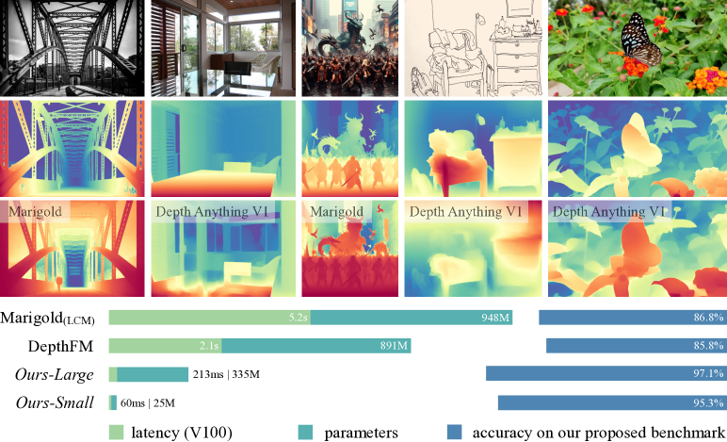

Hình 2.30. Khái quát hóa tốc độ inference, tham số, độ chính xác DA-2K của Depth Anything V2 so với các mô hình trước đó

*Tổng quát hóa*

V2 có khả năng tổng quát cao qua nhiều miền dữ liệu. Nhờ huấn luyện trên 62 triệu ảnh đa dạng, mô hình V2 có “strong generalization capability” và encoder của nó có thể fine-tune cho nhiều tác vụ khác (như ước lượng độ sâu metric)​. Khi sử dụng để fine-tune theo metric, V2 cải thiện đáng kể mọi bộ dữ liệu (NYU, KITTI) so với các mô hình tiền nhiệm​. Ngoài ra, encoder V2 còn được thử nghiệm thành công trên semantic segmentation, cho thấy khả năng chuyển giao cao.

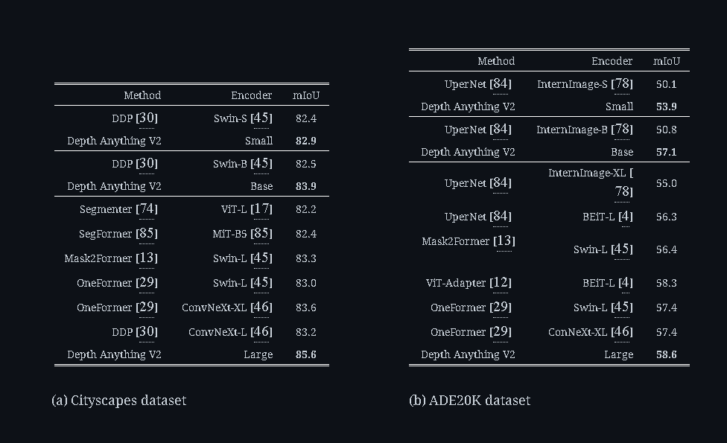

Hình 2.31. Kết quả của mô hình Depth Anything V2 với tác vụ semantic segmentation.

*Độ bền vững trước những điều kiện khó khăn*

Mô hình Depth Anything V2 đặc biệt chú trọng xử lý các cảnh phức tạp và vật thể đặc biệt. Theo tác giả, V2 “finer and more robust” với các cấu trúc mảnh và cảnh có thành phần trong suốt​. Kết quả thử nghiệm cho thấy V2 vượt trội trong việc dự đoán độ sâu của tấm nhựa trong suốt, lưới mỏng, những vật có chi tiết mịn mặt, nhỏ thớ… – những trường hợp thường gây lỗi cho các bộ dữ liệu thực có nhiễu nhãn. V2 cũng cho thấy độ bền với ánh sáng phản chiếu và layout phức tạp.

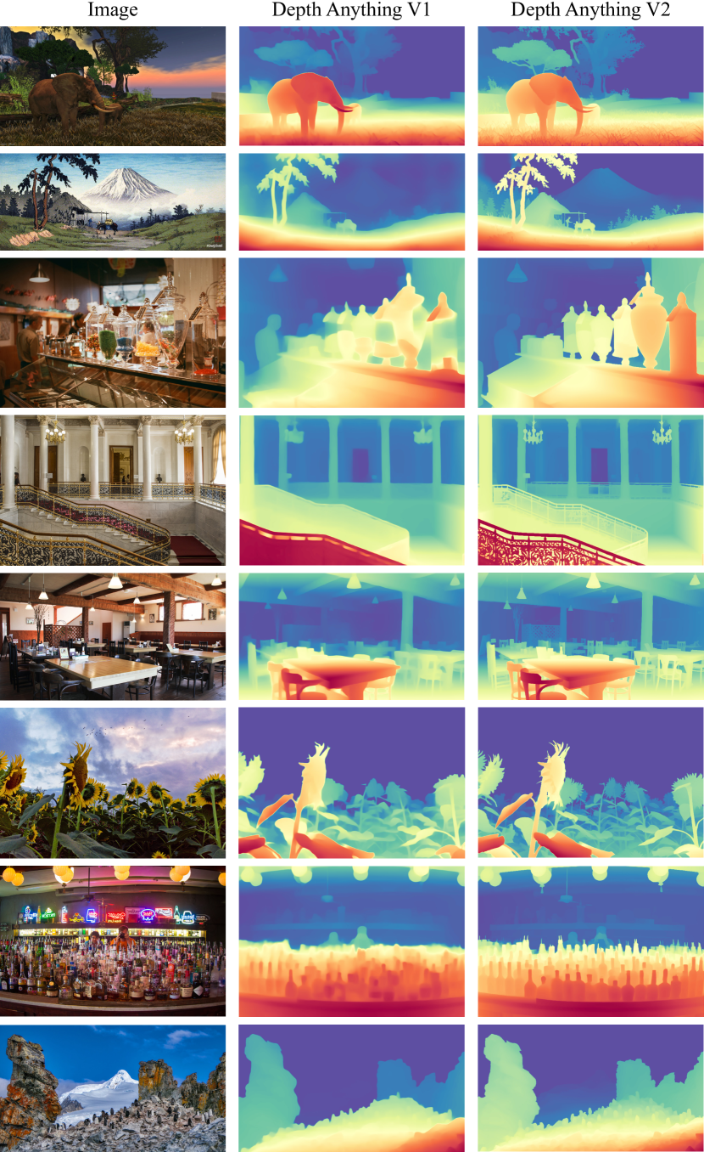

Hình 2.32. So sánh bản đồ độ sâu so với Depth Anything V1

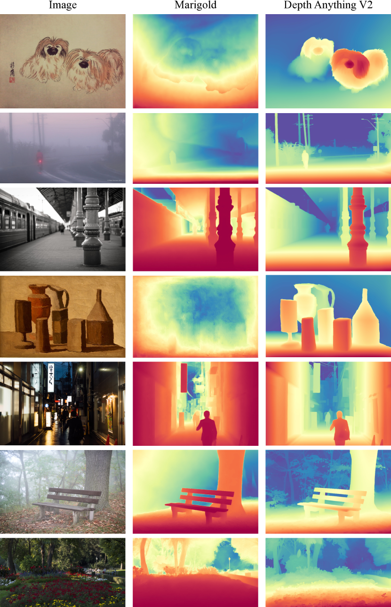

Hình 2.33. So sánh bản đồ độ sâu so với Marigold

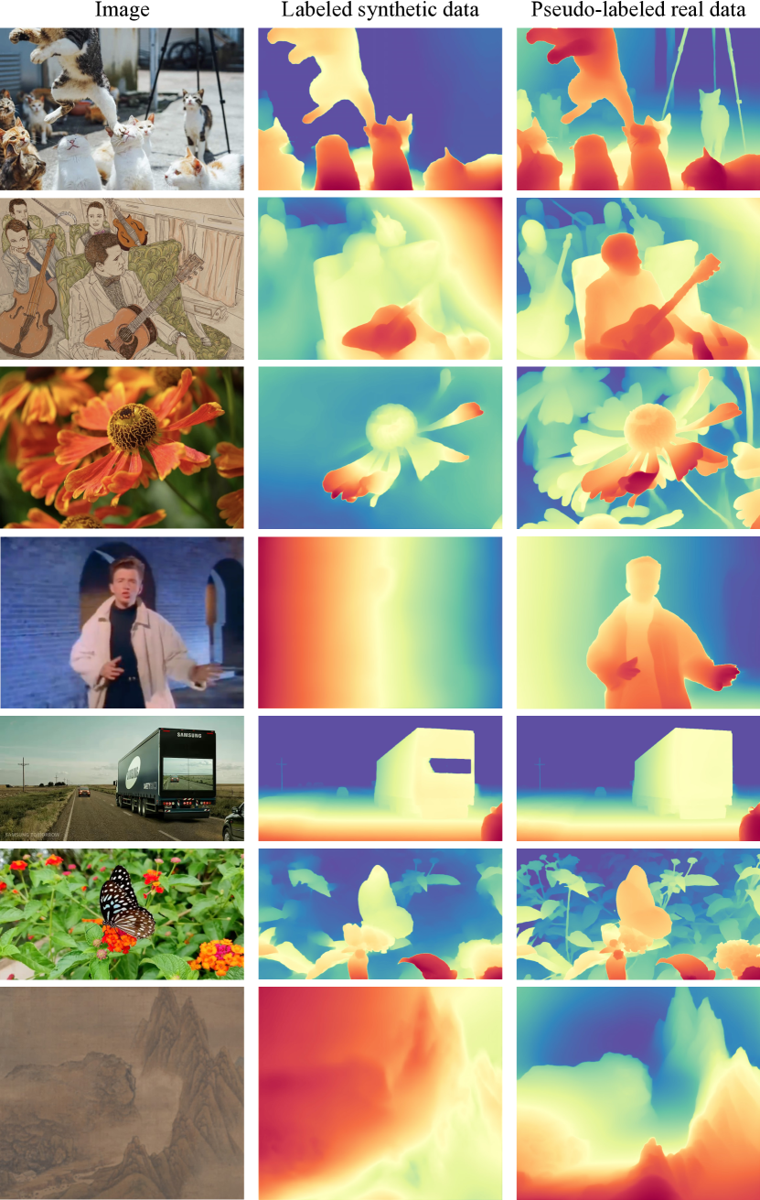

Hình 2.34. So sánh định tính giữa mô hình ước lượng độ sâu DINOv2-small được huấn luyện hoàn toàn trên ảnh tổng hợp có nhãn và mô hình được huấn luyện hoàn toàn trên ảnh thực có nhãn giả

#### 2.4.3.2. Mô hình ZoeDepth

*Tổng quan*

Được công bố bởi Shariq Farooq Bhat và các cộng sự vào năm 2023, mô hình kết hợp hai giai đoạn relative và metric depth. Giai đoạn đầu tiên là tiền huấn luyện đa miền trên 12 tập dữ liệu để học quan hệ độ sâu tương đối không phụ thuộc tỉ lệ, sau đó thêm các “metric head” nhẹ cho dữ liệu có nhãn độ sâu thực (NYU+D, KITTI)​.

*Kiến trúc mô hình*

Kiến trúc chính của ZoeDepth dựa trên framework MiDaS/DPT: một encoder-decoder (ví dụ BEiT384-L) trích xuất đặc trưng độ sâu tương đối, rồi một metric bins module tính các “bin độ sâu” cho từng điểm ảnh và dự đoán xác suất của chúng​. Trong inference, mỗi ảnh được định tuyến (bằng classifier MLP) tới head phù hợp (ví dụ indoor vs outdoor)​. ZoeDepth nổi bật nhờ zero-shot generalization: mô hình ZoeD-M12-NK (pre-train 12 tập, fine-tune NYU+KITTI) đạt tổng cải thiện REL 24.3% so với SOTA và cải thiện lên tới 11× trên 7 tập dữ liệu chưa từng huấn luyện. Tuy nhiên, kiến trúc cần nhiều tham số (phụ thuộc backbone lớn và nhiều head), do đó inference có thể chậm hơn và không được tối ưu như Depth Anything V2.

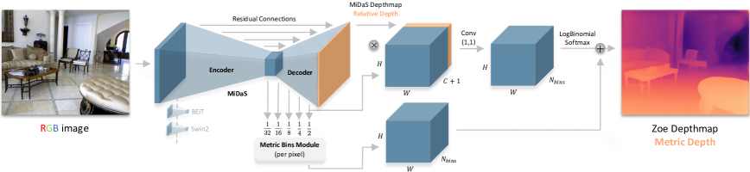

Hình 2.35. Kiến trúc của mô hình ZoeDepth

Mô hình sử dụng kiến trúc encoder-decoder (MiDaS/DPT) chuẩn để học quan hệ độ sâu tương đối trước. Trong giai đoạn fine-tune metric, ZoeDepth thêm mỗi metric bin head vào bottleneck của decoder tại nhiều cấp độ (từ coarse đến fine). Mỗi head gồm một “mô-đun bin” dự đoán các tâm độ sâu (bin centers) trên từng pixel và xác suất tương ứng. Công thức ước lượng độ sâu cuối cùng là tổ hợp tuyến tính:

$$d_{i}=\sum_{k=1}^{K}{p_{i(k)}c_{i(k)}}$$

Trong đó, $c_{i,k}$ là tâm bin thứ k tại pixel $p_{i,k}$ là xác suất (thu được bằng log-binomial distribution thay cho softmax)​. ZoeDepth cho phép dùng nhiều head (indoor/outdoor) với một bộ router để tự động chọn head, hoặc dùng một head chung cho nhiều tập dữ liệu​

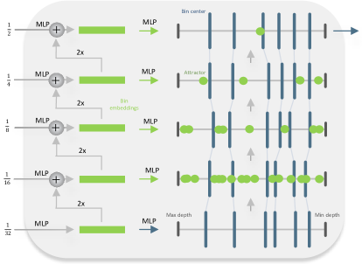

Hình 2.36. ma trận module bin

*Hàm mất mát(Loss), metric đánh giá, độ sâu:*

Cả hai mô hình sử dụng công thức loss bất biến tỷ lệ (scale-invariant) cho độ sâu. ZoeDepth dùng scale-invariant log loss (như LocalBins) trên pixel

$$L_{si}=\frac{1}{n}\sum_{i}{{\left(\log{d_{i}}-\log{{\hat{d}}_{i}}+α\right)}^{2}}- \frac{1}{n^{2}}\sum_{i}{{\left(\log{d_{i}}-\log{{\hat{d}}_{i}}+α\right)}^{2}}$$

Trong đó $α$ điều chỉnh cho căn bình phương tối ưu. Depth Anything V2 dùng hàm mất mát tương tự từ MiDaS: thành phần chính là loss log bất biến tỷ lệ (scale- and shift-invariant) cộng với một loss đối sánh gradient về cạnh của bản đồ độ sâu​thành phần chính là loss log bất biến tỷ lệ (scale- and shift-invariant) cộng với một loss đối sánh gradient về cạnh của bản đồ độ sâu​

Công thức metric thông dụng gồm AbsRel (Mean Absolute Relative Error) và RMSE:

$$AbsRel=\frac{1}{n}\sum_{i}{\frac{\left|d_{i}-{\hat{d}}_{i}\right|}{{\hat{d}}_{i}}}, RMSE- \sqrt{\frac{1}{n}\sum_{i}{{(d_{i}-{\hat{d}}_{i})}^{2}}}$$

Với các chỉ số $δ_{k}$ (tỉ lệ pixel mà max $\left(\frac{d_{i}}{{\hat{d}}_{i}},\frac{{\hat{d}}_{i}}{d_{i}}\right)<{1.25}^{k}$ thường dùng cho ước lượng độ sâu

*Độ chính xác trên các benchmark*

Báo cáo chủ yếu các kết quả về REL trên NYU/KITTI. Trên NYU Depth v2, mô hình ZoeD-M12-N (12 tập pre-train, fine-tune NYU) đạt AbsRel≈0.075​, cải thiện ~21% so với SOTA trước đó​.

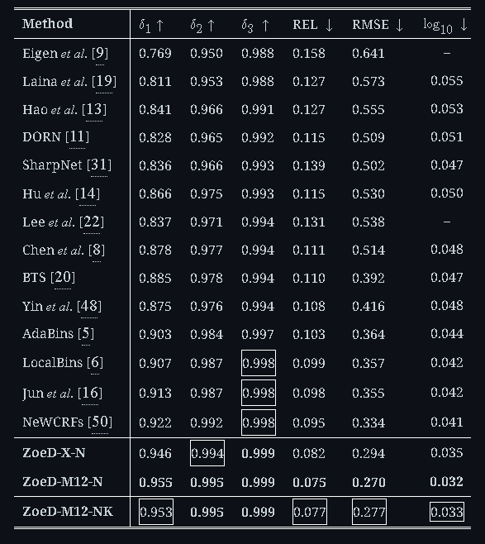

Hình 2.37. Thông số của ZoeDepth trên NYU-Depth V2

Trên KITTI, bài báo không trực tiếp nêu số AbsRel cuối cùng, nhưng mô hình ZoeDepth đa miền (ZoeD-M12-NK) cho kết quả tốt hơn hầu hết các đối thủ trên cả hai tập; tổng REL giảm 24.3% so với SOTA đa miền​. Ngoài ra, ZoeDepth cũng cho kết quả zero-shot xuất sắc trên 7 bộ dữ liệu chưa gặp (ví dụ giảm lỗi trung bình lên đến ~11x)​.

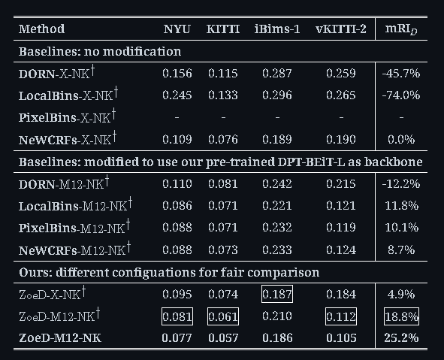

Hình 2.38. So sánh với các mô hình trước đó khi được train trên tập NYU, KITTI, iBims-1 và vKITTI-2

Tuy nhiên, các con số tuyệt đối cho thấy Depth Anything V2 (0.056 trên NYU, 0.045 trên KITTI) hiện tốt hơn ZoeDepth​

*Tốc độ inference*

Mô hình sử dụng các backbone lớn (Ví dụ BEiT384-L trong MiDaS) và có thể có nhiều head metric song song. Bài báo không công bố con số thời gian cụ thể, nhưng việc tích hợp nhiều head và transformer lớn cho thấy tốc độ chậm hơn Depth Anything V2. ZoeDepth chủ yếu nhắm đến hiệu năng zero-shot và chất lượng, nên speed không phải là điểm mạnh được nêu bật.

*Khả năng tổng quát hóa*

Mô hình đặt mục tiêu tổng quát cao. Nhờ pre-train relative trên 12 nguồn đa dạng, ZoeDepth đạt generalization ấn tượng “across domains, indoor and outdoor”​. Mô hình ZoeD-M12-NK cho thấy hiệu suất zero-shot chưa từng có trên 8 bộ dữ liệu chưa gặp​. ZoeDepth cho phép huấn luyện chung nhiều miền (indoor+outdoor) mà không giảm hiệu năng, vượt xa các mô hình trước đó về khả năng chuyển giao độ sâu metric. Tuy nhiên, V2 lại bổ sung thêm dữ liệu tổng hợp và pseudo-label để tăng robustness, giúp giảm lệ thuộc vào benchmark noisy thông thường.

*Độ bền vững trước các điều kiện khó khăn*

Không nhấn mạnh riêng vào các điều kiện bất lợi (độ trong suốt, đục). Mục tiêu chính của ZoeDepth là tổng quát hóa về mặt tỉ lệ và môi trường chụp. Tuy nó không chuyên biệt về độ bền, khả năng zero-shot cao của ZoeDepth cho thấy nó vẫn xử lý được nhiều điều kiện khác nhau nhờ pre-training trên tập dữ liệu phong phú.

***So sánh kết quả của mô hình ZoeDepth và Depth Anything v2***

Điểm mạnh: Depth Anything V2 kết hợp nhiều ưu điểm trong thực tế. Nó cho độ chính xác cao hơn (thấp hơn AbsRel) so với ZoeDepth trên cùng tập dữ liệu​. Đồng thời V2 nhanh hơn đáng kể so với các mô hình diffusion-based hiện đại​, giúp inference real-time. Ngoài ra, V2 là foundation model có thể fine-tune linh hoạt, và có nhiều kích cỡ mô hình cho các nhu cầu khác nhau​. Các công bố và kết quả đều chỉ ra V2 đạt chi tiết tốt hơn và ổn định hơn trong các thử thách khó (mảnh, phức tạp) so với ZoeDepth.

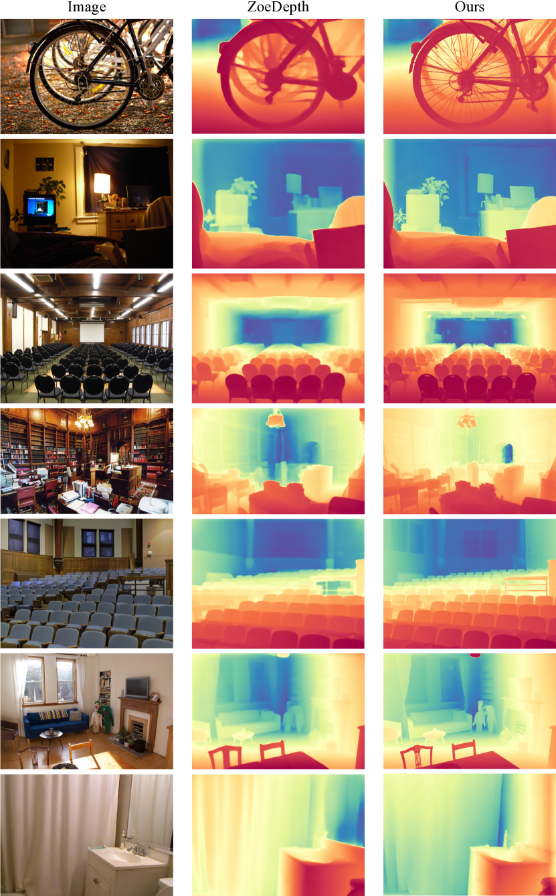

Hình 2.39. Bản đồ độ sâu của ZoeDepth và Depth Anything V2

Tính ứng dụng: V2 được thiết kế để dễ sử dụng làm tiền khởi tạo (backbone) cho các nhiệm vụ downstream (như 3D reconstruction, segmentation) nhờ khả năng chuyển giao mạnh mẽ​. Mô hình cung cấp sẵn (hơn 6 bản) cho cả indoor và outdoor metric, và bộ benchmark DA-2K mới giúp đánh giá nghiêm ngặt hơn.

Tóm lại: Nếu ưu tiên hiệu năng tổng thể và tốc độ trong thực tế, cũng như muốn model đa dụng có thể fine-tune cho bài toán chuyên biệt, Depth Anything V2 là lựa chọn tốt hơn. ZoeDepth rất mạnh về generalization và đã cải tiến mô hình để đạt số liệu SOTA, nhưng Depth Anything V2 kết hợp thêm các phát hiện mới (synthetic data, pseudo-label), mang lại hiệu quả tốt hơn trên tiêu chuẩn hiện đại. Bởi vì những ưu điểm này, báo cáo sẽ sử dụng mô hình Depth Anything V2

## 2.5. Công nghệ chuyển đổi giọng nói thành văn bản Text-To-Speech (TTS).

Text to Speech (TTS), hay còn gọi là công nghệ chuyển văn bản thành giọng nói, là một công nghệ đột phá cho phép máy tính hoặc các thiết bị kỹ thuật số khác đọc văn bản thành tiếng. Thay vì phải đọc bằng mắt, người dùng có thể lắng nghe nội dung văn bản một cách tự nhiên như giọng nói con người.

*Cơ bản về cách hoạt động của công nghệ Text to Speech:*

Công nghệ TTS hoạt động thông qua một quy trình phức tạp, thường bao gồm các bước chính sau:

* Phân tích văn bản (Text Analysis):
* Hệ thống TTS sẽ tiếp nhận văn bản đầu vào và phân tích cấu trúc ngôn ngữ của nó.
* Quá trình này bao gồm việc xác định các câu, từ, dấu câu và các yếu tố ngữ pháp khác.
* Một bước quan trọng trong giai đoạn này là chuyển đổi các từ thành các đơn vị âm vị (phoneme) - là những đơn vị âm thanh nhỏ nhất trong một ngôn ngữ, giúp xác định cách phát âm của từng từ. Ví dụ, từ "cat" có ba âm vị: /k/, /æ/, /t/.
* Xử lý ngôn ngữ học (Linguistic Processing):
* Sau khi phân tích văn bản thành các âm vị, hệ thống sẽ áp dụng các quy tắc ngôn ngữ học để xác định cách phát âm chính xác của từng từ trong ngữ cảnh cụ thể.
* Điều này bao gồm việc xử lý các từ đồng âm khác nghĩa (ví dụ: "bow" - cái nơ và "bow" - cúi chào), trọng âm của từ, ngữ điệu của câu (lên giọng, xuống giọng), và nhịp điệu của lời nói.
* Giai đoạn này đảm bảo rằng giọng nói tổng hợp sẽ nghe tự nhiên và dễ hiểu.
* Tổng hợp giọng nói (Speech Synthesis):
* Đây là giai đoạn mà các thông tin đã được xử lý ở trên được chuyển đổi thành âm thanh thực tế.
* Có hai phương pháp tổng hợp giọng nói chính:
* Tổng hợp ghép nối (Concatenative Synthesis): Phương pháp này sử dụng các đoạn âm thanh nhỏ đã được thu âm sẵn từ giọng nói thật của con người (ví dụ: các âm vị, âm tiết, từ hoặc cụm từ). Hệ thống sẽ "ghép" các đoạn âm thanh này lại với nhau để tạo thành lời nói. Phương pháp này có ưu điểm là tạo ra âm thanh tự nhiên nếu cơ sở dữ liệu âm thanh đủ lớn và chất lượng.
* Tổng hợp tham số (Parametric Synthesis) hay còn gọi là tổng hợp dựa trên mô hình (Formant Synthesis, Statistical Parametric Speech Synthesis - SPSS): Phương pháp này tạo ra âm thanh tổng hợp từ các tham số âm thanh (ví dụ: tần số, biên độ, phổ âm). Các mô hình toán học và thống kê được sử dụng để mô phỏng các đặc tính của giọng nói con người. Các hệ thống hiện đại thường sử dụng các mô hình học sâu (deep learning) và mạng nơ-ron (neural networks) được huấn luyện trên lượng lớn dữ liệu giọng nói để tạo ra âm thanh tự nhiên và biểu cảm hơn.
* Kết xuất âm thanh (Audio Output):
* Cuối cùng, âm thanh tổng hợp được xuất ra thông qua các thiết bị đầu ra âm thanh như loa hoặc tai nghe.
* Hệ thống cũng có thể cho phép người dùng điều chỉnh các thuộc tính của giọng nói như tốc độ đọc, âm lượng và loại giọng (giọng nam, giọng nữ, các giọng địa phương khác nhau).

Tóm lại: Công nghệ Text to Speech hoạt động bằng cách phân tích văn bản, xử lý các yếu tố ngôn ngữ để xác định cách phát âm và ngữ điệu, sau đó sử dụng các phương pháp tổng hợp giọng nói để tạo ra âm thanh tương ứng, mang lại trải nghiệm nghe tự nhiên và hữu ích cho người dùng. Sự phát triển của trí tuệ nhân tạo (AI) và học máy đã giúp công nghệ TTS ngày càng trở nên tiên tiến, tạo ra những giọng nói tổng hợp gần gũi với giọng nói con người hơn.

## 2.6. Xây dựng hệ thống mô tả đường đi và gợi ý hướng dẫn người khiếm thị và người có thị lực kém.

Để có thể giải quyết bài toán, hệ thống mô tả và gợi ý hướng dẫn người khiếm thị và người có thị lực kém đã được phát triển. Hệ thống này có khả năng xử lý ảnh chụp từ thiết bị của người sử dụng và cung cấp mô tả, thông tin về các vật cản trong bức ảnh đó.

Hệ thống sẽ sử dụng 4 mô hình để thực hiện bài toán: mô hình encoder-decoder cho chú thích, mô tả về hình ảnh; mô hình Resnet50 để phân loại hình ảnh có thể đi được hay không; mô hình Depth Anything V2 để tính toán ước lượng độ sâu, khoảng cách của thiết bị so với vật cản; mô hình Yolov11 để nhận diện vật cản. Sau khi hoàn thành xử lý, văn bản được sinh ra sẽ được thông qua công nghệ chuyển đổi giọng nói thành văn bản để tiếp cận đến người khiếm thị, người có thị lực kém

Dưới đây là quy trình thực hiện xử lý bài toán:

***Đầu vào:*** Hình ảnh được chụp từ thiết bị sử dụng

* *Tiền xử lý dữ liệu:* Ảnh đầu vào được điều chỉnh về kích cỡ 299x299x3 và được xử lý qua công đoạn tiền xử lý dữ liệu của mô hình InceptionV3
* *Mô tả tổng quan hình ảnh thu được:* Mô hình Encoder-Decoder sẽ sinh mô tả tổng quan cho hình ảnh thu được
* *Phân loại đường đi có đi được hay không:* Mô hình Resnet50 sẽ đánh nhãn hình ảnh, phân loại nó đi được hay không đi được. Sau đó hệ thống sẽ in văn bản kết quả của mô hình
* *Tính toán khoảng cách tương đối, vị trí tương đối dựa vào bản đồ độ sâu và hộp giới hạn:* 2 mô hình sẽ tiếp nhận hình ảnh gốc trước khi được điều chỉnh kích cỡ Mô hình Depth Anything V2 sẽ xác định bản đồ độ sâu dựa vào hình ảnh đầu vào. Sau đó mô hình Yolov11 đảm nhận trọng trách xác định các vật cản. Hệ thống sẽ tính toán vị trí, khoảng cách tương đối của vật cản dựa trên kết quả thu được của 2 mô hình. Đầu ra là văn bản cung cấp thông tin về vị trí và khoảng cách tương đối của vật cản
* *Tổng hợp kết quả:* Kết quả từ các mô hình sẽ được tổng hợp lại và hiển thị lần lượt lên màn hình

***Đầu ra:*** Văn bản mô tả đường đi hỗ trợ người khiếm thị và người có thị lực kém. Từ các thông tin đầu ra, người sử dụng có thể hiểu được đại khái những gì đang xảy ra xung quanh mình, từ đó có thể hỗ trợ họ đưa ra lộ trình, quyết định di chuyển của bản thân dễ dàng, cụ thể hơn.

# CHƯƠNG 3: THỰC NGHIỆM VÀ ĐÁNH GIÁ HỆ THỐNG MÔ TẢ ĐƯỜNG ĐI VÀ GỢI Ý HƯỚNG DẪN NGƯỜI KHIẾM THỊ VÀ NGƯỜI CÓ THỊ LỰC KÉM

## 3.1. Cài đặt chương trình huấn luyện mô hình

### 3.1.1. Tập dữ liệu

***Mô tả ảnh với mô hình Encoder-Decoder***

Bộ dữ liệu phục vụ mục đích này là bộ dữ liệu tự thu thập. Bộ dữ liệu có số lượng khoảng 120 ảnh. Mỗi ảnh chứa 5 mô tả về chúng. Bộ dữ liệu tổng hợp nhiều con đường, đường đi, vỉa hè ở các khu phố với các mô tả của chúng.

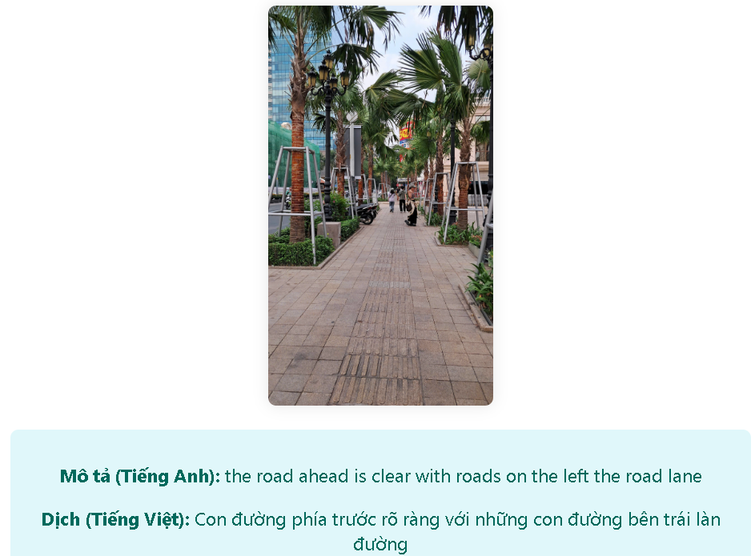

Hình 3.1. Kết quả huấn luyện trên tập dữ liệu

Có thể thấy mô hình hoạt động tương đối ổn với những góc chụp chính diện. Tuy nhiên với những hình ảnh có nhiều chướng ngại vật phức tạp hoặc con đường có hình dáng gồ ghề, mô hình còn gặp nhiều khó khăn để diễn tả ngữ nghĩa.

***Phân loại ảnh với Resnet50***

Resnet50 được huấn luyện trên các tập dữ liệu tự thu thập. Resnet50 đưa ra dự đoán với kết qua như sau:

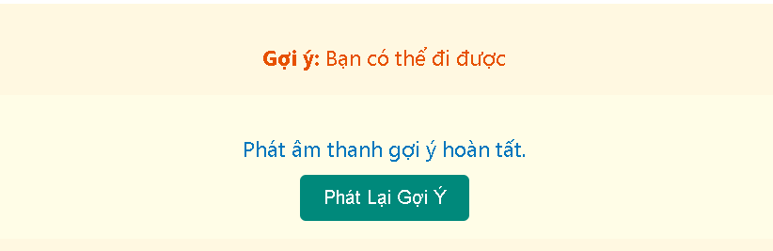

Hình 3.2. Kết quả huấn luyện trên tập dữ liệu phân loại

Mô hình Resnet 50 đạt kết quả accuracy tương đối tốt trên bộ dữ liệu này, cho thấy khả năng phân loại và nhận diện đường đi của mô hình

***Nhận diện đối tượng với Yolov11***

Báo cáo sử dụng mô hình Yolov11 đã được pretrain trên các tập dữ liệu nổi tiếng như COCO, Imagenet. Với những điều kiện này, yolov11 có thể sử dụng để nhận diện vật cản ngay

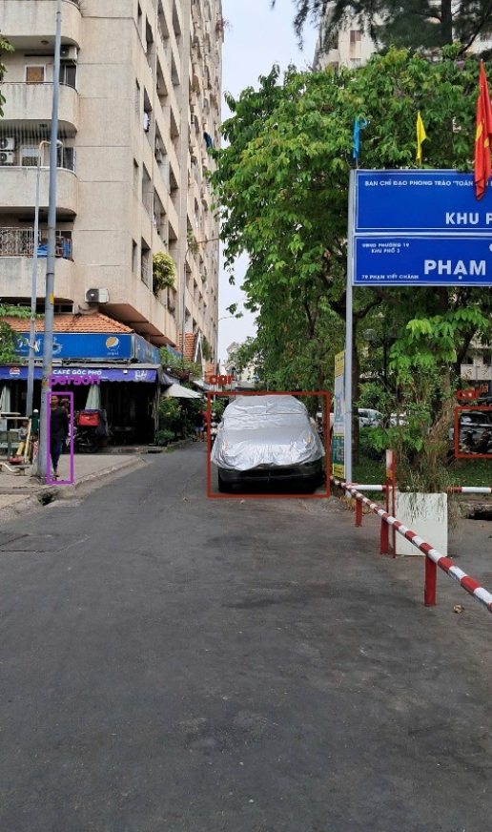

Hình 3.3. Thử nghiệm YOLOv11 trên tập dữ liệu

***Ước lượng độ sâu với Depth Anything V2***

Như đã trình bày, báo cáo sử dụng mô hình Deph Anything V2 pre-trained được huấn luyện trên bộ dữ liệu tổng hợp (595 nghìn ảnh tổng hợp có nhãn) và 62 triệu ảnh thật chưa được đánh nhãn. Chúng ta sẽ sử dụng trực tiếp mô hình này nên không cần phải train lại.

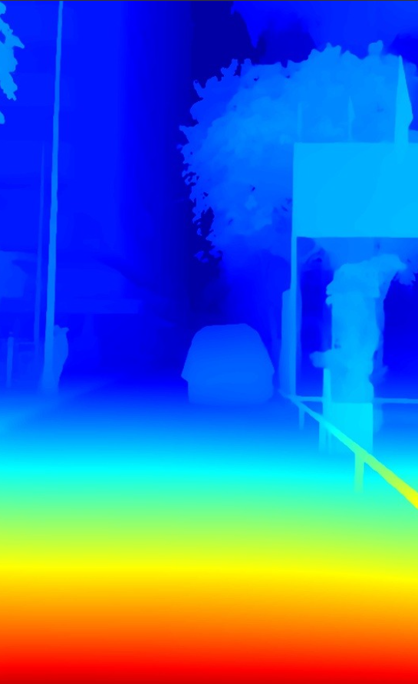

Hình 3.4. Thử nghiệm Depth Anything V2 trên tập dữ liệu

### 3.1.2. Cài đặt chương trình huấn luyện

Để tiến hành huấn luyện, trước tiên ta thực hiền tiền xử lý dữ liệu trước

Thêm token đặc biệt startseq và endseq vào đầu và cuối mỗi câu, loại bỏ các ký tự đặc biệt trong câu đi:

|  |
| --- |
| Import re  def caption_preprocessing(text, remove_digits=True):  # remove punctuation  pattern=r'[^a-zA-z0-9\s]'  text=re.sub(pattern,'',text)  # tokenize  text=text.split()  # convert to lower case  text = [word.lower() for word in text]  # remove tokens with numbers in them  text = [word for word in text if word.isalpha()]  # concat string  text = ' '.join(text)  # insert 'startseq', 'endseq'  text = 'startseq ' + text + ' endseq'  return text  word_counts = {} # a dict : { word : number of appearances}  max_length = 0  for text in df['caption(English)']:  words = text.split()  max_length = len(words) if (max_length < len(words)) else max_length  for w in words:  try:  word_counts[w] +=1  except:  word_counts[w] = 1  print(len(word_counts))  print(max_length)  # Chỉ lấy các từ xuất hiện trên 1 lần  word_count_threshold = 1  vocab = [w for w in word_counts if word_counts[w] >= word_count_threshold]  print('After preprocessed %d -> %d' % (len(word_counts), len(vocab))) |

Sử dụng glove để embedding mô tả. Lưu giá trị embedding của glove vào embeddings_index:

|  |
| --- |
| glove_dir = '/content/glove/'  embeddings_index = {} # empty dictionary  file = open(glove_dir + 'glove.6B.200d.txt', encoding="utf-8")  for line in file:  values = line.split()  word = values[0]  coefs = np.asarray(values[1:], dtype='float32')  embeddings_index[word] = coefs  file.close()  print('Found %s word vectors.' % len(embeddings_index)) |

Tiến hành gắn mỗi phần tử của embedding_matrix với embedding vector có trong embedding_index tương ứng:

|  |
| --- |
| embedding_matrix = np.zeros((vocab_size, embedding_dim))  for word, i in w2i.items():  embedding_vector = embeddings_index.get(word)  if embedding_vector is not None:  # Words not found in the embedding index will be all zeros  embedding_matrix[i] = embedding_vector  print(embedding_matrix.shape) |

Áp dụng mô hình InceptionV3 để tiến hành transfer learning, sử dụng các layer CNN của InceptionV3 để đảm nhận tác vụ trích xuất đặc trưng từ ảnh:

|  |
| --- |
| from tensorflow.keras.applications.inception_v3 import InceptionV3  from tensorflow.keras.models import Model  from keras.utils import plot_model # Import plot_model from tensorflow.keras.utils  # model needs to be defined before being used  model = InceptionV3()  # Tạo model mới, bỏ layer cuối từ inception v3  model_new = Model(model.input, model.layers[-2].output)  model_new.input_shape |

Khởi tạo hàm encode, điều chỉnh kích cỡ của ảnh về 299x299x3, và sử dụng model InceptionV3 để thu về đặc trưng của ảnh:

|  |
| --- |
| from keras.applications.inception_v3 import preprocess_input  # Image embedding thành vector (2048, )  def encode(image):  # Convert all the images to size 299x299 as expected by the inception v3 model  img = np.resize(image, (299, 299, 3 ))  # Add one more dimension  img = np.expand_dims(img, axis=0)  # preprocess the images using preprocess_input() from inception module  img = preprocess_input(img)  fea_vec = model_new.predict(img) # Get the encoding vector for the image  fea_vec = np.reshape(fea_vec, fea_vec.shape[1]) # reshape from (1, 2048) to (2048, )  return fea_vec |

Tiên hành khởi tạo bộ giải mã :

|  |
| --- |
| # Tạo model  inputs1 = Input(shape=(2048,))  fe1 = Dropout(0.5)(inputs1)  fe2 = Dense(256, activation='relu')(fe1)  inputs2 = Input(shape=(max_length,))  se1 = Embedding(vocab_size, embedding_dim, mask_zero=True)(inputs2)  se2 = Dropout(0.5)(se1)  se3 = LSTM(256)(se2)  decoder1 = add([fe2, se3])  decoder2 = Dense(256, activation='relu')(decoder1)  outputs = Dense(vocab_size, activation='softmax')(decoder2)  model = Model(inputs=[inputs1, inputs2], outputs=outputs) |

Hình ảnh trực quan của bộ giải mã:

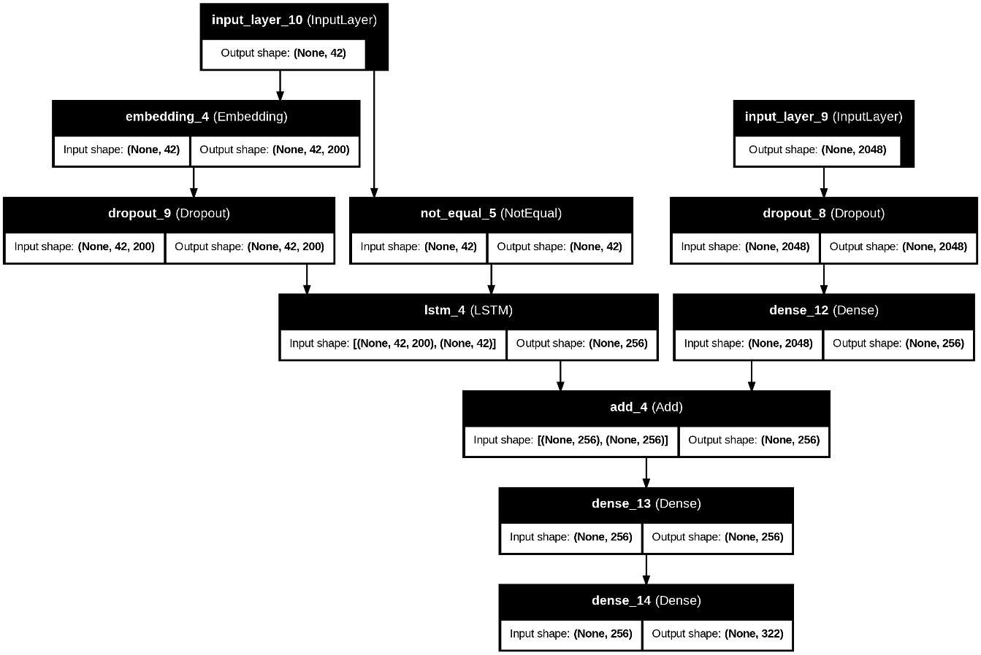

Hình 3.5. Sơ đồ trực quan của bộ giải mã

Với layer Embedding, báo cáo sẽ sử dụng glove thay thế, đặt trọng số thẳng cho layer mà không cần train:

|  |
| --- |
| # Layer 2 dùng GLOVE Model nên set weight thẳng và không cần train  model.layers[2].set_weights([embedding_matrix])  model.layers[2].trainable = False |

Đặt hàm loss là categorical entropy, sử dụng thuật toán tối ưu hóa Adam, tốc độ học(learning rate) là 0.0001, số lượng epochs huấn luyện là 40, batch size là 16, steps bằng với số lượng dữ liệu train, áp dụng kỹ thuật Model Checkpoint

|  |
| --- |
| model.compile(loss='categorical_crossentropy', optimizer='adam')  model.optimizer.lr = 0.0001  epochs = 40  batch_size = 16  steps = len(train_features)  checkpoint_path = "/content/drive/MyDrive/DATN/cp.weights.h5"  from tensorflow.keras.callbacks import ModelCheckpoint  cp_callback= ModelCheckpoint(filepath=checkpoint_path,save_best_only=False, save_weights_only=True, verbose=1) |

Quá trình train sẽ đi song song với quá trình test. Báo cáo sử dụng thuật toán tìm kiếm tham lam do có thời gian phản hồi nhanh:

|  |
| --- |
| def greedySearch(model,photo):  in_text = 'startseq'  photo=photo.reshape(1,photo.shape[0])  for i in range(max_length):  sequence = [w2i[w] for w in in_text.split() if w in w2i]  sequence = pad_sequences([sequence], maxlen=max_length,padding="post")  yhat = model.predict([photo,sequence], verbose=0)  yhat = np.argmax(yhat)  word = i2w[yhat]  in_text += ' ' + word  if word == 'endseq':  break  final = in_text.split()  final = final[1:-1]  final = ' '.join(final)  return final |

Áp dụng phương pháp tính điểm Bleu-4 Score để xác định độ chính xác của mô hình:

|  |
| --- |
| import nltk  from nltk.translate.bleu_score import corpus_bleu, SmoothingFunction  def calculate_model_bleu_corpus_level(model,captions,images):  """  Tính điểm BLEU corpus-level cho toàn bộ tập dữ liệu  Args:  references_list: Danh sách các reference captions cho mỗi ảnh  [[ref1_img1, ref2_img1, ...], [ref1_img2, ref2_img2, ...], ...]  candidates_list: Danh sách các candidate captions từ mô hình cho mỗi ảnh  [candidate_img1, candidate_img2, ...]  Returns:  Điểm BLEU corpus-level  """  references_list, candidates_list= list(), list()  for key, desc_list in captions.items():  yhat = greedySearch(model=model,photo=images[key])  references = [d.split() for d in desc_list]  references_list.append(references)  candidates_list.append(yhat.split())  # Chuẩn bị dữ liệu cho corpus_bleu của NLTK  # Mỗi reference cần ở dạng list of tokens  formatted_references = []  formatted_candidates = []  for references, candidate in zip(references_list, candidates_list):  # Tokenize references nếu chúng là chuỗi  tokenized_refs = []  for ref in references:  if isinstance(ref, str):  import nltk  try:  nltk.data.find('tokenizers/punkt')  except LookupError:  nltk.download('punkt')  tokenized_refs.append(nltk.word_tokenize(ref.lower()))  else:  tokenized_refs.append(ref)  # Tokenize candidate nếu là chuỗi  if isinstance(candidate, str):  tokenized_candidate = nltk.word_tokenize(candidate.lower())  else:  tokenized_candidate = candidate  formatted_references.append(tokenized_refs)  formatted_candidates.append(tokenized_candidate)  # Tính corpus BLEU score  smoothie = SmoothingFunction().method1  corpus_score = corpus_bleu(  formatted_references,  formatted_candidates,  weights=(0.25, 0.25, 0.25, 0.25), # BLEU-4 standard  smoothing_function=smoothie  )  return corpus_score |

**3.1.3. Kết quả huấn luyện**

Hiện tại, mô hình train với 40 epochs đạt được khoảng 0.217 điểm Bleu. Đây là con số không tồi, điều này cho thấy mô hình có khả năng nắm bắt ngữ cảnh và sinh những văn bản mô tả diễn tả đúng ngữ cảnh, tuy nhiên vẫn còn mắc 1 số lỗi ngữ pháp. Tuy nhiên khi áp dụng vào thực tế mô hình vẫn chưa đạt được độ chính xác cao do bộ dữ liệu vẫn còn thiếu đa dạng,

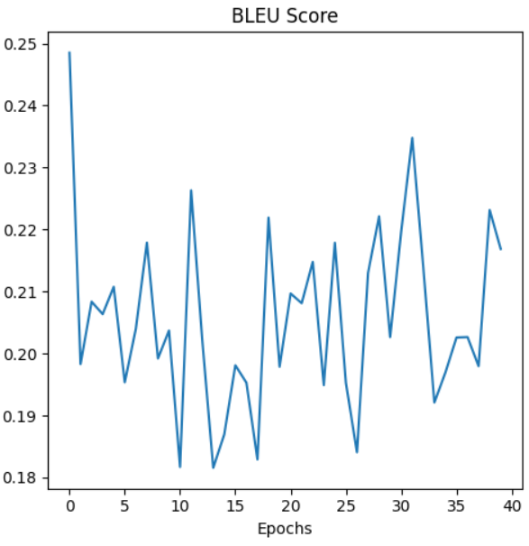

Hình 3.6. Đồ thị Bleu Score

Dựa trên đồ thị ta thấy điểm Bleu giảm dần rồi tăng giảm bất chợt, chạm đến đỉnh điểm ~0.237 ở giai đoạn 30-35 epoch và sau đó lại trở về ~0.217

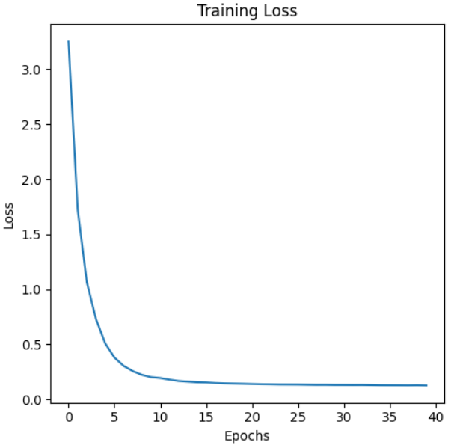

Hình 3.7. Đồ thị hàm mất mát

Giá trị hàm mất mát giảm mảnh trong giai đoạn 0-10 epoch, rồi sau đó nó tiếp tục duy trì và tập trung lại ở mức ~0.2

## 3.2. Tính toán khoảng cách, vị trí tương đối của vật cản và đưa ra nhận xét

Khởi tạo mô hình Yolov11, Depth Anything V2, đặt ngưỡng phát hiện đối tượng cho yolov11 là 0.25, hằng số scale factor cần được điều chỉnh tùy thuộc vào thông số của thiết bị chụp và qua thực nghiệm. Giả định hằng số scale factor là 0.1

|  |
| --- |
| def __init__(self, yolo_model="yolo11n.pt"):  """  Khởi tạo bộ ước lượng độ sâu Depth Anything V2 và YOLO    Args:  yolo_model: Đường dẫn đến model YOLOv11  """  # Tải mô hình YOLO  print(f"Đang tải mô hình YOLOv11: {yolo_model}...")  try:  self.yolo_model = YOLO(yolo_model)  print("Đã tải mô hình YOLOv11 thành công!")  except Exception as e:  print(f"Lỗi khi tải mô hình YOLOv11: {e}")  print("Vui lòng đảm bảo rằng bạn đã cài đặt Ultralytics và tải mô hình YOLOv11.")  exit(1)    # Tải mô hình Depth Anything V2  print("Đang tải mô hình Depth Anything V2...")  try:  self.depth_processor = AutoImageProcessor.from_pretrained("depth-anything/Depth-Anything-V2-Base-hf")  self.depth_model = AutoModelForDepthEstimation.from_pretrained("depth-anything/Depth-Anything-V2-Base-hf")    if torch.cuda.is_available():  self.depth_model = self.depth_model.to("cuda")  print("Sử dụng GPU để tăng tốc!")  else:  print("Sử dụng CPU (quá trình ước lượng có thể chậm hơn).")  print("Đã tải mô hình Depth Anything V2 thành công!")  except Exception as e:  print(f"Lỗi khi tải mô hình Depth Anything V2: {e}")  print("Vui lòng đảm bảo rằng bạn đã cài đặt transformers phiên bản mới nhất.")  exit(1)    # Hằng số chuyển đổi từ độ sâu ước lượng sang khoảng cách thực (mét)  self.scale_factor = 0.1    # Cài đặt ngưỡng phát hiện cho YOLO  self.confidence_threshold = 0.25    # Danh sách màu cho các đối tượng khác nhau  np.random.seed(50)  self.colors = np.random.randint(0, 255, size=(100, 3), dtype=np.uint8) |

Vẽ bản đồ độ sâu từ hình ảnh đầu vào, chuẩn hóa bản đồ độ sâu để hiển thị:

|  |
| --- |
| def estimate_depth(self, image):  """  Ước lượng độ sâu sử dụng mô hình Depth Anything V2    Args:  image: Ảnh đầu vào (BGR)    Returns:  depth_map: Bản đồ độ sâu  colormap: Bản đồ độ sâu dạng màu để hiển thị  """  # Chuyển sang RGB cho mô hình  rgb_image = cv2.cvtColor(image, cv2.COLOR_BGR2RGB)    # Tiền xử lý ảnh  inputs = self.depth_processor(images=rgb_image, return_tensors="pt")  if torch.cuda.is_available():  inputs = {k: v.to("cuda") for k, v in inputs.items()}    # Dự đoán độ sâu  with torch.no_grad():  outputs = self.depth_model(**inputs)  predicted_depth = outputs.predicted_depth    # Xử lý đầu ra  prediction = torch.nn.functional.interpolate(  predicted_depth.unsqueeze(1),  size=image.shape[:2],  mode="bicubic",  align_corners=False,  ).squeeze()    depth_map = prediction.cpu().numpy()    # Chuẩn hóa bản đồ độ sâu để hiển thị  depth_min = depth_map.min()  depth_max = depth_map.max()  normalized_depth = 255 * (depth_map - depth_min) / (depth_max - depth_min)  normalized_depth = normalized_depth.astype(np.uint8)    # Tạo bản đồ màu  colormap = cv2.applyColorMap(normalized_depth, cv2.COLORMAP_JET)  return depth_map, colormap |

Xác định khoảng cách của vật cản, vật cản chính là độ sâu của vật ở trong hình ảnh, ta sẽ lấy vùng của hộp giới hạn, tính trung bình độ sâu của vùng đó và trả về khoảng cách của vật cản:

|  |
| --- |
| def measure_distance_to_bbox(self, depth_map, bbox):  """  Đo khoảng cách trung bình đến một bounding box    Args:  depth_map: Bản đồ độ sâu  bbox: Bounding box [x1, y1, x2, y2]    Returns:  distance: Khoảng cách (mét)  """  x1, y1, x2, y2 = map(int, bbox)    # Giới hạn tọa độ bbox trong phạm vi của depth_map  x1 = max(0, min(x1, depth_map.shape[1] - 1))  y1 = max(0, min(y1, depth_map.shape[0] - 1))  x2 = max(0, min(x2, depth_map.shape[1] - 1))  y2 = max(0, min(y2, depth_map.shape[0] - 1))    # Lấy vùng depth tương ứng với bbox  depth_region = depth_map[y1:y2, x1:x2]    if depth_region.size == 0:  return None    # Tính trung bình độ sâu trong bbox  avg_depth = np.mean(depth_region)    # Depth Anything V2 trả về thang độ sâu tương đối  # Chuyển đổi sang khoảng cách thực (mét)  # Lưu ý: Scale factor cần được hiệu chỉnh dựa trên thực nghiệm  distance = avg_depth * self.scale_factor    return distance |

## 3.3. Thử nghiệm và đánh giá trong môi trường thực tế

Hệ thống đưa ra mô tả, gợi ý về các chướng ngại vật ở vị trí dễ thấy với đầy đủ thông tin. Điều này sẽ hỗ trợ cho người khiếm thị và người có thị lực kém di chuyển và hình dung về khung cảnh trước mặt họ:

Một số kết quả nhận định tương đối đúng của mô hình:

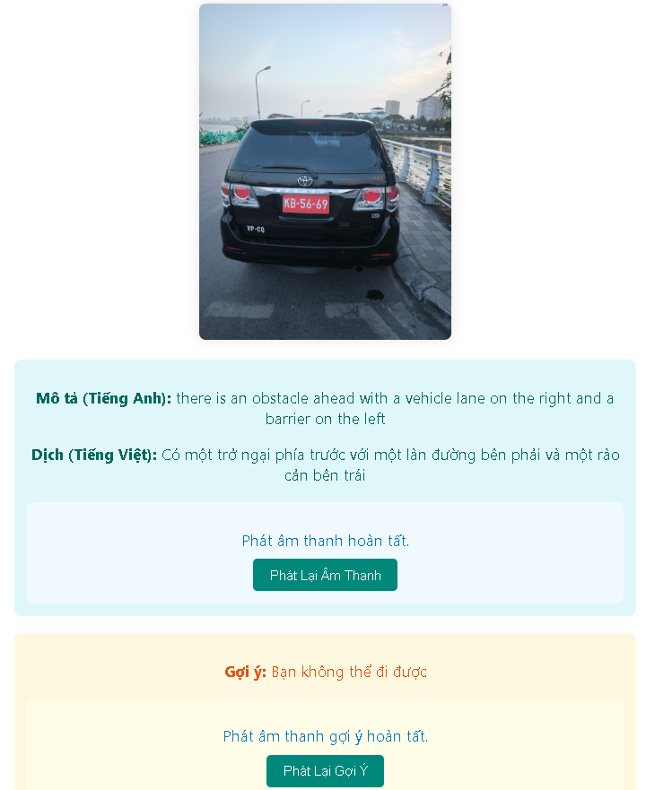

Hình 3.8. Kết quả đầu ra của mô hình

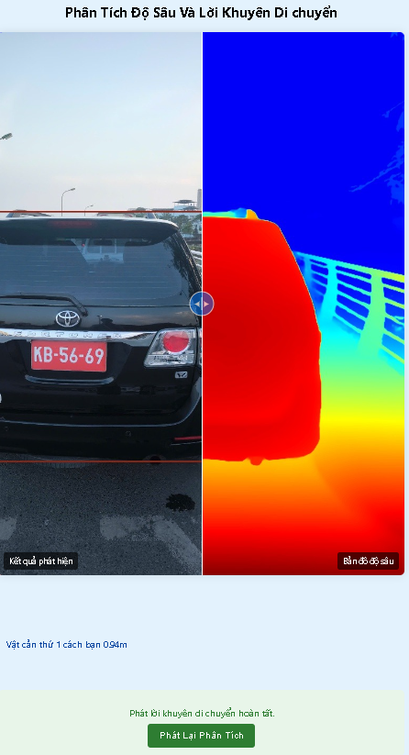

Hình 3.9. Kết quả đầu ra của mô hình

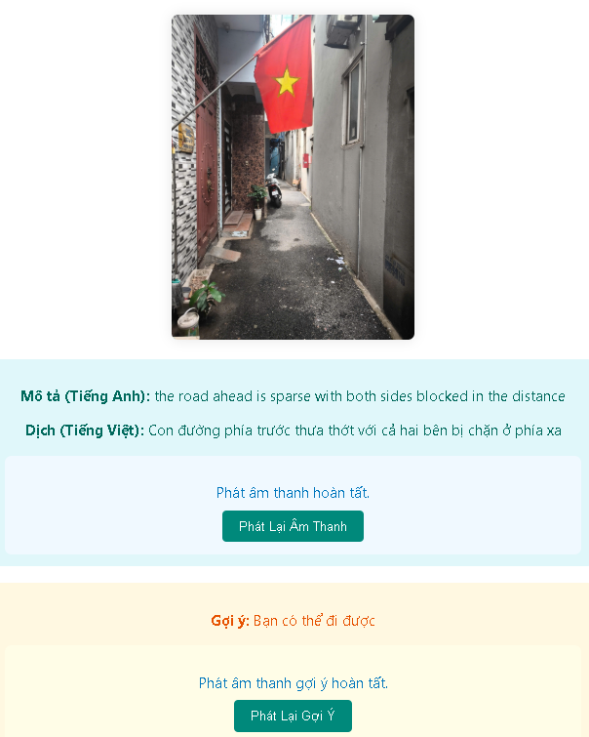

Hình 3.10. Kết quả đầu ra của mô hình

Có thể thấy mô tả sinh ra bị lỗi ngữ pháp, đây là điều đã lường trước được

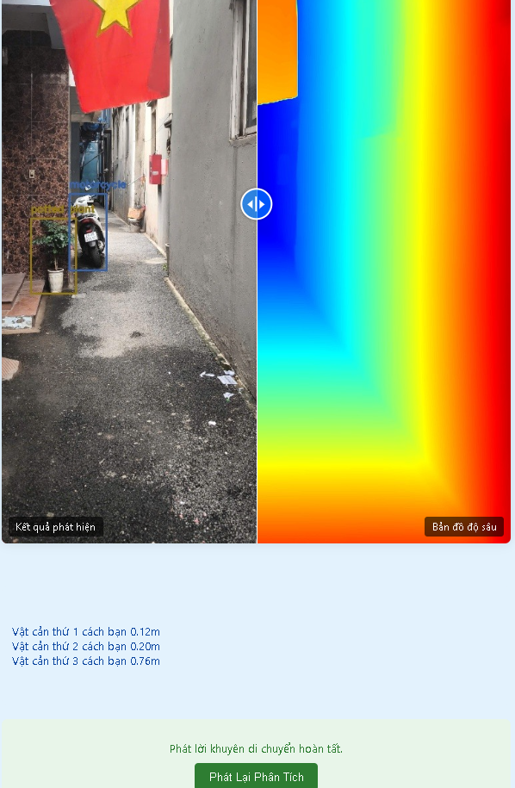

Hình 3.11. Kết quả đầu ra của mô hình

Có thể thấy mô hình đưa ra dự đoán tương đối chính xác, nhưng vẫn có một số trường hợp có thể làm cho mô hình đưa ra dự đoán sai, hoặc mô tả hoàn toàn không có ý nghĩa

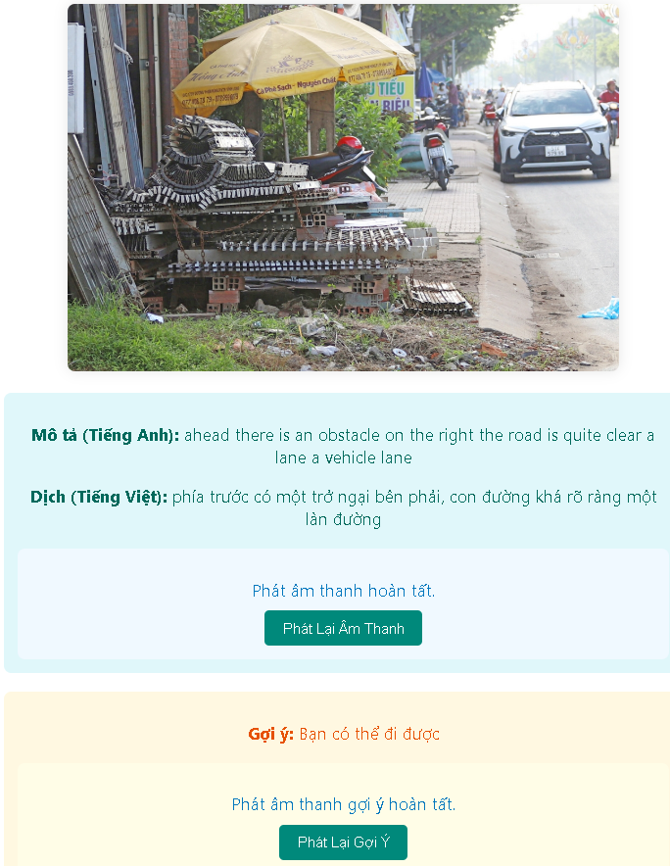

Hình 3.12. Mô tả không có ý nghĩa

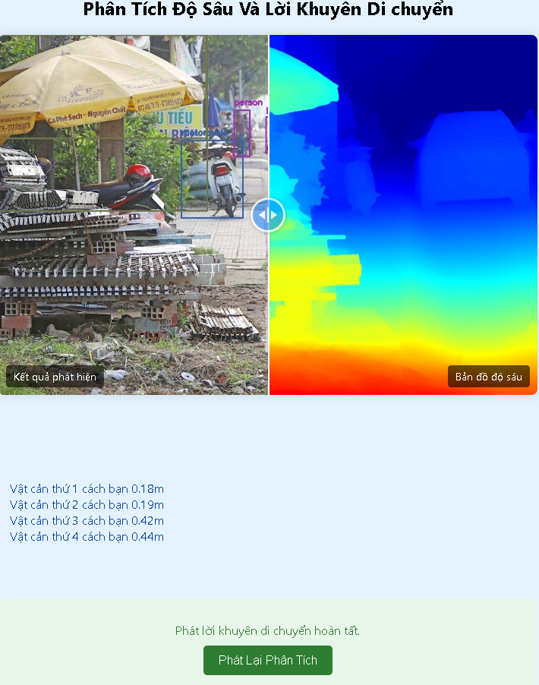

Hình 3.13. Nhận diện vật thể sai

Mô hình dự đoán hoặc mô tả không có ý nghĩa có thể do nhiều nguyên nhân, tuy nhiên những nguyên nhân chủ yếu có thể kể đến như:

* *Khó khăn trong việc nhận diện các khung cảnh phức tạp****:*** Đối với các khung cảnh có nhiều chướng ngại vật, vị trí các chướng ngại vật không được rõ ràng. Mô hình dễ đưa ra các văn bản mô tả sai lệch, vẽ các bản đồ độ sâu không chuẩn, nhận diện sai đối tướng
* *Ảnh hưởng của các yếu tố ngoại lai:*ánh sáng yếu, chất lượng ảnh không được tốt, góc chụp không nắm bắt được toàn thể thông tin khung cảnh, v.v. có thể dẫn đến việc thiếu sót thông tin làm ảnh hưởng đến kết quả đầu ra của mô hình

Kết quả thực nghiệm cho thấy tiềm năng và tính ứng dụng của hệ thống. Tuy nhiên để có thể xử lý được nhiều tình huống, nâng cao độ chính xác và ý nghĩa mô tả, cần tiếp tục mở rộng tập dữ liệu huấn luyện, tối ưu thuật toán, kết hợp thêm với các công nghệ cảm biến hiện nay để có thể áp dụng hệ thống vào thực tiễn

# KẾT LUẬN

**Kết quả đạt được**

Sau khi nghiên cứu và thử nghiệm, hệ thống tự động mô tả đường đi hỗ trợ cho người khiếm thị và người có thị lực kém đã hoàn thành

Các mô hình, phương pháp ước lượng độ sâu, nhận diện đối tượng và sinh mô tả cho ảnh đã được nghiên cứu và áp dụng. Đồng thời, một bộ dữ liệu mới dành riêng cho bài toán mô tả đường đi đã được xây dựng. Mô hình học sâu phục vụ cho bài toán này đã được thiết kế và phát triển, kết hợp với các mô hình học sâu khác

Hệ thống đã chứng minh khả năng nhận diện và mô tả đường đi cho người khiếm thị và người có thị lực kém tương đối chính xác, giúp họ dị chuyển dễ dàng, cải thiện chất lượng cuộc sống của họ

**Hướng phát triển**

* Cải tiến các mô hình học sâu để mô tả đường đi trong các môi trường phức tạp hơn.
* Tối ưu hóa hệ thống để hoạt động trong thời gian thực, giúp nâng cao hiệu quả sử dụng.
* Mở rộng phạm vi nghiên cứu sang các điều kiện làm việc và môi trường khác nhau, nhằm đáp ứng nhu cầu đa dạng của người sử dụng.
* Mở rộng bộ dữ liệu, giúp hệ thống có sức chống chịu tốt hơn vói các điều kiện bất lợi
* Điều chỉnh, thử nghiệm các hệ số khi triển khai trên các thiết bị thực tế

# TÀI LIỆU THAM KHẢO

[1]. TS. Trần Hùng Cường – ThS. Nguyễn Phương Nga, Giáo trình Trí tuệ nhân tạo, Nhà xuất bản Trường Đại học Công nghiệp Hà Nội

[2]. Marc Tanti, Albert Gatt, Kenneth P. Camilleri, Where to put the Image in an Image Caption Generator, arXiv:1703.09137, 2018

[3]. Shariq Farooq Bhat, Reiner Birkl, Diana Wofk, Peter Wonka, Matthias Müller, ZoeDepth: Zero-shot Transfer by Combining Relative and Metric Depth, arXiv:2302.12288, 2023

[4]. Lihe Yang, Bingyi Kang, Zilong Huang, Zhen Zhao, Xiaogang Xu, Jiashi Feng, Hengshuang Zhao, Depth Anything V2, arXiv:2406.09414, 2024

[5]. Rahima Khanam, Muhammad Hussain, YOLOv11: An Overview of the Key Architectural Enhancements, arXiv:2410.17725, 2024

[6]. Zijian He, Kang Wang, Tian Fang, Lei Su, Rui Chen, Xihong Fei, Comprehensive Performance Evaluation of YOLOv11, YOLOv10, YOLOv9, YOLOv8 and YOLOv5 on Object Detection of Power Equipment, arXiv:2411.18871, 2024

[7]. Mohamed Amine Mahjoubi, Driss Lamrani, Shawki Saleh, Wassima Moutaouakil, Asmae Ouhmida, SoufianeHamida, Bouchaib Cherradi Abdelhadi Raihani, Optimizing ResNet50 performance using stochastic gradient descent on MRI images for Alzheimer's disease classification, Intelligence-Based Medicine, Volume 11, 2025

[8]. Habib Ur Rehman, Medium.com, Binary Image Classification using Resnet50, 2024

[9]. Kaggle.com, CNN - Image Classification using ResNet50

[10]. Christopher Olah, Understanding LSTM Networks, 2015

[11]. [Juan Terven](https://arxiv.org/search/cs?searchtype=author&query=Terven%2C+J), [Diana Cordova-Esparza](https://arxiv.org/search/cs?searchtype=author&query=Cordova-Esparza%2C+D), “ A Comprehensive Review of YOLO: From YOLOv1 and Beyond”, arXiv:2304.00501, 2023.